

الفصول العشرة فی الغیبة


ghaemiyeh.com

فهرست مطالب
هوية الکتاب 4
اشارة 4
الاهداء: 8
المقدمة: 10
الفهارس 129

هوية الکتاب
سرشناسه : مفيد، محمد بن محمد، ۳۳۶ - ۴۱۳ق.
عنوان و نام پديدآور : الفصول العشرة في الغيبة/ تاليف المفيد محمدبن محمدبن النعمان ابن المعلم ابي عندالله العكبري البغدادي؛ تحقيق فارس الحسون.
مشخصات نشر : قم: الموتمرالعالمي لالفية الشيخ المفيد ، ۱۴۱۳ق. = [۱۳۷۲].
مشخصات ظاهري : [۱۴۵] ص.
فروست : مصنفات الشيخ المفيد؛ ۲۱.
يادداشت : عربي.
يادداشت : كتابنامه: [۱۳۵] - ۱۳۹؛ همچنين به صورت زيرنويس.
موضوع : كلام شيعه اماميه -- قرن ۴ق.
شناسه افزوده : تبريزيان، فارس، ۱۳۴۷ - ۱۳۸۴.
رده بندي كنگره : BP۲۰۹/۶ /م۷م۶ ۲۱.ج ۱۳۷۲
رده بندي ديويي : ۲۹۷/۴۱۷۲
شماره كتابشناسي ملي : ۱۲۹۶۲۸
الْفُصُولُ الْعَشَرَةُ فِي الْغَيْبَةِ
تأليف
الْإِمَامُ اَلشَّيْخُ اَلْمُفِيد
مُحَمَّدُ بْنُ مُحَمَّدِ بْنِ اَلنُّعْمَانِ ابْنُ الْمُعَلّمِ
اَبَي عَبْدِاللَّهِ اَلْعُكْبَرِيُّ اَلْبَغْدَادِيّ
(413-336 ه)
تَحْقِيقُ الشَّيْخِ فَارِسٍ الْحَسُونِ

اشارة

بسم الله الرحمن الرحيم

الاهداء:
الى الامام المهدى روحي له الفداء
نرجس
اهدي هذا الجهد
راجيا منها القبول والدعاء
فارس

المقدمة:
بسم الله الرحمن الرحيم
الحمد لله الذي أوجب على نفسه الرحمة، ومن رحمته ارساله الرسل والانبياء والائمة عليهم السلام، ولم يترك الامة بدون ولي له. والصلاة والسلام على محمد عبده ورسوله، وعلى آله المعصومين.
إن فكرة ظهور منقذ للبشرية جمعاء في آخر الزمان أول من اشار إليها ونوه بها هو الله سبحانه وتعالى، حيث بشر انبياءه كافة - من أبينا آدم عليه السلام وإلى نبينا محمد صلى الله عليه وآله وسلم - بظهوره ودولته عجل الله فرجه.
فعند البحث والتنقيب في كتب الروايات والتاريخ نشاهد بوضوح ان جميع الانبياء والرسل من آدم عليه السلام إلى نبينا محمد صلى الله عليه وآله وسلم، وجميع الائمة من الامام علي عليه السلام وإلى الامام العسكري عليه السلام، ذكروا المهدي واشاروا إلى اسمه وبعض شمائله وظهوره.
ولا نبالغ إن قلنا: الروايات الواردة في المهدي عجل الله فرجه - من الفريقين - اكثر من الروايات الواردة في الائمة صلوات الله عليهم.
لماذا هذا الاهتمام بالمهدي عليه السّلام (1)
فلماذا كل هذا الاهتمام بالمهدي الموعود ؟... ولماذا هذا التأكيد عليه ؟
للجواب نضع عدة نقاط:
(أ) كلّ هذا الاهتمام، للتعريف بالامام المهدي لجميع الخلق، وأنه صاحب الحكم الالهي ودولة الحق الذي وعد الله عباده بها، فيعتقد به من لم يدركه بقلبه ويد عوله بالفرج، ويطيعه من يدركه.
(ب) كل هذا، لاجل الذين يدركون غيبته، لئلا يزيغوا ويضلوا، لئلا يشكوا في إمامهم ووجوده وظهوره، لتتركز عقيدتهم بامامهم اكثر، ليعدوا أنفسهم لظهوره، ليرفعوا الموانع المانعة عن ظهوره.
(ج) كل هذا، لاجل معرفة الذين يدركون غيبته أهمية قيام دولته - عجل الله فرجه - التي بشر بها الانبياء والصديقون والائمة عليهم السلام وتمنوا لو أدركوها.
(د) كل هذا، ليطمئن المؤمن بوجود رجعة في الدنيا قبل الاخرة، يؤخذ للمظلوم حقه من الظالم، يعذب المجرمون ويذوقوا عذاب الدنيا قبل الاخرة، ينعم المحسنون والمتقون في الدنيا قبل الاخرة.
(ه ) كل هذا، ليعرف الخلق أن أولياء الله الصالحين - الذين تجرعوا غصص الظلم وانواع العذاب - سيحكمون الارض بالعدل، لانهم الوارثون... (إن الارض يرثها عبادي الصالحون).
(و) كل هذا، ليعرف الناس عظم مسالة المهدي ودولته، وما يصيبه وشيعته في غيبته، فيحزنوا عليهم ويدعوا لهم بالفرج، فيكونوا قد شاركوهم فيما يجري عليهم من مصائب وآلام، ويشتركوا معهم بالاجر والثواب.
(ز) وأخيرا لا آخرا، كل هذا، ليعرف الخلق باجمعه: أن للحق دولة، ترفع فيها كلمة الله، وكلمة الله هي العليا.
(2)
من كتب عن المهدي إلى اخر القرن الرابع
كما ذكرنا سابقا: ان اللة سبحانه ثم الانبياء كافة هم الذين ذكروا المهدي وفتحوا أبواب البحث عنه وعن ظهوره عجل اللة فرجه الشريف.
وعند ظهور نبينا محمد صلى الله عليه وآله وسلم برسالته كان الترويج لفكرة المنقذ المنتظر أكثر، حيث أولى صلى الله عليه وآله وسلم اهتماما كبيرا بقضية المهدي ورد الشبهات عنه، والاحاديث الواردة عنه صلى الله عليه وآله وسلم من طريق الفريقين خير شاهد على هذا المطلب.
ومن بعده صلى الله عليه وآله وسلم كانت مهنة التبليغ لفكرة الامام المهدي على عهدة خلفائه أئمة أهل البيت عليهم السلام، فكانوا ينتهزون الفرص لتثبيت المسلمين على الاعتقاد بالمهدي، والروايات الكثيرة الواردة عنهم في هذا الشان شاهد لهذا المطلب.
وكلما قرب وقت ولادة الامام عجل الله فرجه كان الاهتمام بذكره والخبر باحواله وصفاته وغيبته أكثر، حتى أن الامامين العسكريين سلام الله عليهما كان عندهما نوع ما من الغيبة وعدم الاتصال مباشرة باصحابهم وخروج التوقيعات من قبلهم، كل هذا ليتعود الشيعة على ما سيحصل من غيبة الامام القائم عجل الله فرجه الشريف.
وعند ولادة الامام المهدي بدأ نوع جديد من التحرك والتبليغ من قبل أبيه الامام العسكري، لان هذه المرحلة تعدت من المرحلة النظرية إلى العملية، فبدأ الامام العسكري عليه السلام بخطوات كبيرة لثبيت عقائد الشيعة بإمامة ولده المهدي المنتظر ورد الشبهات عنه، حتى أن الامام العسكري عليه السلام كان
يظهر والده المهدي إلى خواص شيعته بين حين وآخر، وكانوا يتحدثون معه ويسألونه فيجيبهم.
وبعد شهادة الامام العسكري عليه السلام، وتسلم الامام المهدي منصب الامامة، كانت مهمة التبليغ على شخص الامام بواسطة النواب الخاصين رضوان الله عليهم، فكانت ترد عليه الاسئلة من شيعته بواسطة الابواب وتخرج التوقيعات من الناحية المقدسة فيها جوابات الاسئلة وحل مشاكل الشيعة ورد الشبهات عنه عجل اللة فرجه الشريف.
وآخر توقيع، خرج عنه في الغيبة الصغرى إلى علي بن محمد السمري اخر ابوابه الخاصين نسخته:
بسم الله الرحمن الرحيم
يا علي بن محمد السمري أعظم الله أجر اخوانك فيك، فإنك ميت ما بينك وبين ستة أيام، فاجمع امرك ولا توص إلى أحد يقوم مقامك بعد وفاتك، فقد وقعت الغيبة الثانية [ التامة ]، فلا ظهور إلا بعد إذن الله عز وجل، وذلك بعد طول الامد وقسوة القلوب وامتلاء الارض جورا...
وبعد وقوع الغيبة الكبرى صارت مهمة التبليغ الاسلامي بصورة عامة وتثبيت عقائد الشيعة بإمامة المهدي المنتظر وغيبته بصورة خاصة على عهدة الفقهاء والمحدثين. ففي التوقيع الخارج على محمد بن عثمان العمري رضوان الله عليه:... واما الحوادث الواقعة فارجعوا فيها إلى رواة حديثنا، فانهم حجتي عليكم وأنا حجة الله عليهم . ففي بداية الغيبة الكبرى كانت مهمة ترسيخ عقائد الشيعة بامامهم كبيرة
وصعبة، لذا ترى علماءنا رضوان، الله عليهم بدئوا برد الشبهات عنه عجل الله فرجه بمناظراتهم ودروسهم وخطبهم ومؤلفاتهم.
وهنا نذكر على طريق الاختصار بعض من ألف من العلماء من موضوع الامام المهدي عجل الله فرجه والدفاع عنه إلي آخر القرن الرابع الهجري.
(1) فمنهم: أبو اسحاق ابراهيم بن اسحاق الاحمري النهاوندي، سمع منه أبو احمد القاسم بن محمد الهمداني في تسع وستين ومائتين، له كتاب الغيبة .
(2) أبو اسحاق ابراهيم بن صالح الانماطي الكوفي الاسدي، من اصحاب الامام الكاظم عليه السلام ثقة، له كتاب الغيبة، يرويه عنه جعفر بن قولويه بواسطة واحدة .
(3) احمد بن الحسين بن عبد الله المهراني الآبي، له كتاب ترتيب الادلة فيما يلزم خصوم الامامية دفعه عن الغيبة والغائب .
(4) أبو بكر خيثمة احمد بن زهير النسائي، المتوفي سنة 279، له جمع الاحاديث الواردة في المهدي .
(5) الحافظ أبو نعيم احمد بن عبد الله الاصبهاني، المتوفي سنة 430، له كتاب الاربعين حديثا في ذكر المهدي، وذكر المهدي ونعوته وحقيقة مخرجه وثبوته، ومناقب المهدي
(6) أبو العباس [ أبو علي ] احمد بن علي الرازي الخضيب [ ابن الخضيب ]، الايادي، له كتاب الشفاء والجلاء في الغيبة .
(7) أبو العباس احمد بن علي بن العباس بن نوح السيرافي، نزيل البصرة، كان ثقة في حديثه متقنا لما يرويه فقيها بصيرا بالحديث والرواية، وهو استاذ الشيخ النجاشي وشيخه ومن استفاد منه، توفي حدود النيف والعشرة بعد الاربعمائة، له كتاب أخبار الوكلاء الاربعة .
(8) أبو الحسن احمد بن محمد بن عمران بن موسى المعروف بابن الجندي، استاذ الشيخ النجاشي، له كتاب الغيبة .
(9) أبو عبد الله احمد بن محمد بن عبيد الله بن الحسن بن عياش بن ابراهيم بن ايوب الجوهري، له كتاب ما نزل من القرآن في صاحب الزمان عليه السلام، واخبار وكلاء الائمة الاربعة .
(10) الحافظ النسابة الواعظ الشاعر الاشرف بن الاغر بن هاشم المعروف بتاج الملك العلوي الحسيني، المولود بالرملة سنة 482 والمتوفي بحلب سنة 610 عن 128 سنة، له كتاب الغيبة وما جاء فيها عن النبي والائمة عليهم السلام ووجوب الايمان بها .
(11) الجلودي، المتوفي سنة 332، له كتب اخبار المهدي .
(12) أبو محمد الحسن بن حمزة بن على بن عبد الله بن محمد بن الحسن ابن الحسين بن علي بن الحسين بن علي بن أبي طالب عليهم السلام، المعروف
بالطبري والمرعش، كان من اجلاء هذه الطائفة وفقهائها، توفي سنة 358، له كتاب الغيبة .
(13) أبو علي الحسن بن محمد بن احمد الصفار البصري، شيخ من اصحابنا ثقة، روى عنه الحسن بن سماعة، له كتاب دلائل خروج القائم عليه السلام .
(14) أبو محمد الحسن بن محمد بن يحيى بن الحسن بن جعفر بن عبيد الله ابن الحسين بن علي بن الحسين بن علي بن أبي طالب عليهم السلام، المعروف بابن أخي طاهر، المتوفي في ربيع الاول سنة 358، له كتاب الغيبة وذكر القائم عليه السلام .
(15) أبو الحسن حنظلة بن زكريا بن حنظلة بن خالد بن العيار التميمي القزويني، له كتاب الغيبة .
(16) أبو الحسن سلامة بن محمد بن اسماعيل [ اسماء ]، بن عبد الله بن موسى بن أبي الاكرم الارذني [ الازوني ]، المتوفي سنة 339، له كتاب الغيبة وكشف الحيرة .
(17) أبو سعيد عباد بن يعقوب الرواجني الاسدي الكوفي، المتوفي سنة 250 أو 271، له كتاب أخبار المهدي ويسميه المسند . (18) أبو الفضل عباس بن هشام الناشري الاسدي، من اصحاب
الرضا عليه السلام، متوفي سنة 220، له كتاب الغيبة .
(19) أبو العباس عبد الله بن جعفر بن الحسين بن مالك الحميري القمي، ثقة، شيخ القميين ووجههم، له كتاب الغيبة والحيرة، وقرب الاسناد إلى صاحب الامر عليه السلام، والتوقيعات . (20) أبو محمد عبد الوهاب المادرائي [ البادرائي ] له كتاب الغيبة .
(21) أبو القاسم علي بن الحسن بن موسى بن بابويه القمي، المتوفى سنة 329 س، له كتاب الامامة والتبصرة من الحيرة .
(22) أبو القاسم علي بن الحسين بن موسى بن محمد بن موسى بن ابراهيم بن موسن بن جعفر بن محهد بن علي بن الحسين بن علي بن أبي طالب عليهم السلام، المعروف بالشريف المرتضى علم الهدى، مولده في رجب سنة 355، قال النجاشي: مات لخمس بقين من شهر ربيع الاول سنة 436 وصلى عليه ابنه وتوليت غسله ومعي الشريف أبو يعلى...، له كتاب الغيبة، المقنع في الغيبة .
(23) أبو الحسن علي بن محمد بن ابراهيم بن ابان المعروف بعلان الرازي الكليني، خال ثقة الاسلام محمد بن يعقوب الكليني، وأحد العدة الذين يروي عنهم عن سهل بن زياد في كتابه الكافي، له كتاب اخبار القائم عليه السلام .
(24) علي بن محمد بن علي بن سالم بن عمر بن رباح بن قيس السواق القلا، له كتاب الغيبة .
(25) أبو الحسن علي بن مهزيار الدورقي الاهوازي، كان ابوه نصرانيا وقيل: إن عليا ايضا أسلم وهو صغير ومن الله عليه بمعرفة هذا الامر، وتفقه وروى عن الرضا وأبي جعفر عليهما السلام، واختص بابي جعفر الثاني، له كتاب القائم .
(26) أبو موسى عيسى بن مهران المستعطف، له كتاب المهدي .
(27) أبو محمد الفضل بن شاذان بن جبرئيل [ الخليل ] الازدي النيسابوري، المتوفي سنة 260، لقي على بن محمد التقي عليه السلام، له كتاب اثبات الرجعة، والرجعة حديث، والقائم عليه السلام .
(28) أبو عبد الله محمد بن ابراهيم بن جعفر النعماني، المعروف بابن أبي زينب الكاتب، تلميذ ثقة الاسلام الكليني، له كتاب الغيبة، ويعرف هذا الكتاب بملاء العيبة في طول الغيبة . (29) أبو علي محمد بن احمد بن الجنيد، قال النجاشي: سمعت بعض شيوخنا يذكر أنه كان عنده مال للصاحب عليه السلام وسيف أيضا وصى به إلى جاريته، له كتاب إزالة الران عن قلوب الاخوان في الغيبة .
(30) أبو عبد الله محمد بن احمد بن عبد الله بن قضاعة بن صفوان بن مهران الجمال، المعروف بالصفواني، الشريك مع النعماني في القراءة على ثقة الاسلام الكليني، له كتاب الغيبة وكشف الحيرة
(31) أبو العنبس محمد بن اسحاق بن أبي العنبس العنيسي الصيمري، له كتاب صاحب الزمان .
(32) أبو الحسين محمد بن بحر الرهني السجستاني [ الشيباني ] المتكلم، له كتاب الحجة في إبطاء القائم عليه السلام .
(33) محمد بن الحسن بن جمهور العمي [ القمي ] البصري، روي عن الرضا عليه السلام، له كتاب صاحب الزمان عليه السلام، وكتاب وقت خروج القائم .
(34) أبو جعفر محمد بن الحسن بن علي الطوسي، قرأ على الشيخ المفيد، له كتاب الغيبة .
(35) محمد بن زيد بن علي الفارسي، له كتاب الغيبة .
(36) أبو جعفر محمد بن علي بن أبي العزاقر الشلمغاني، المتوفى سنة 323، كان متقدما في اصحابنا ومستقيم الطريقة، فحمله الحسد لاب. القاسم الحسين بن روح على ترك المذهب والدخول في المذاهب الردية، فظهرت منه - - 98 رقم 665.
مقالات منكرة، وخرج في لعنه التوقيع من الناحية، له كتاب الغيبة .
(37) أبو جعفر محمد بن علي بن الحسين بن موسى بن بابويه القمي، المتوفي سنة 381، له كتاب اكمال الدين واتمام النعمة، الفه بامر الامام المهدي عجل الله فرجه، والرسالة الاولى في الغيبة، والرسالة الثانية في الغيبة، والرسالة الثالثة في الغيبة .
(38) أبو الفتح محمد بن علي بن عثمان الكراجكي، المتوفي سنة 449، له كتاب البرهان على طول عمر صاحب الزمان، والاستطراف في ذكر ما ورد في الغيبة في الانصاف .
(39) أبو بكر محمد بن القاسم البغدادي، معاصر ابن همام الذي توفي سنة 332 له كتاب الغيبة .
(40) أبو النضر محمد بن مسعود بن محمد بن عياض السلمي السمرقندي، المعروف بالعياشي، كان في اول عمره عامي المذهب وسمع حديث العامة فاكثر منه، ثم تبصر وعاد إلينا، له كتاب الغيبة .
(41) أبو الفرج المظفر بن علي بن الحسين الحمداني، من السفراء، قرأ على المفيد وحضر مجلس درس المرتضى والشيخ ولم يقرأ عليهما، له كتاب الغيببة .
انتهى ما قصدنا ايراده من ذكر بعض الكتب المؤلفة مستقلا عن موضوع الامام المهدي عجل الله فرجه، ولم نذكر ما كتبه العلماء من الفريقين في مؤلفاتهم بالضمن عن الامام المهدي، ولم نذكر الكتب المؤلفة من الواقفية الذين وقفوا على بعض، الائمة أو اولادهم، وكذا لم نذكر الشعراء الذين نظموا عن الامام المهدي عليه السلام، مراعاة للاختصار -
(3)
اهتمام الشيخ المفيد بالبحث عن المهدي.
ازدهر العلم في زمن الشيخ المفيد وبلغ ذروته، وكانت الحضارة آنذاك في تقدم سريع، وكان زمانه مملؤا بالعلماء من كل الفرق الاسلامية خصوصا في بغداد. كل هذا ونرى شيخنا المفيد قد نبغ من بين جميع هؤلاء، وطغى علمه وشهرته على الكل. وكانت الشبهات في زمانه ضد مذهب اهل البيت تستفحل يوما بعد آخر. لذا عقد الشيخ المفيد مجلسا للمناظرة، ناظر فيه العلماء فأفحمهم، واهتدى على يديه الجم الغفير. فكان رضوان الله عليه قد اولى اهتماما كبيرا بعلم الكلام، سواء باللسان أم بالقلم. ومن المواضيع الكلامية التي اعطاها اهتماما كبيرا هو موضوع الامام المهدي واحواله وظهوره وطول عمره و... فكان يرد الشبهات ويثبت عقائد الشيعة بإمام زمانهم بمناظراته ودرسه وكتاباته مستقلا وضمنا: فمن الذى كتبه مستقلا:
(1) كتاب الغيبة.
ذكره النجاشي: 401، وذكر الطهراني في الذريعة 16: 80 كتاب الغيبة الكبير للمفيد.
(2) المسائل العشرة في الغيبة. ذكره النجاشي: 399، وهو هذا الكتاب الذي أقدمه بين يدي القارئ العزيز، يأتي التفصيل عنه.
(3) مختصر في الغيبة. ذكره النجاشي: 399.
(4) النقض على الطلحي في الغيبة. ذكره النجاشي: 400.
(5) جوابات الفارقيين في الغيبة. ذكره النجاشي: 400.
(6) الجوابات في خروج الامام المهدي عليه السلام.
ذكره النجاشي: 401.
وذكر الطهراني في الذريعة 16: 80 أن للشيخ المفيد كتاب الجوابات في خروج المهدي - وذكر أنه موجود - ثلاث مسائل.
والظاهر ان كليهما كتاب واحد.
وذكر ايضا ان الثلاث مسائل هي:
(أ) من مات ولا يعرف امام زمانه.
(ب) لو اجتمع لامام عدد اهل بدر. واحتمل ان يكون هذا هو النقض على الطلحي، لانه يعبر في اثنائه عن السائل بالعمري.
(ج) السبب الموجب لاستتار الحجة. والمطبوع من الجوابات - الذي طبع ضمن عدة رسائل للمفيد طبع مكتبة المفيد - أربع رسائل، هي:
(أ) صفحة 383 - 388، شرح فيه حديث من مات وهو لا يعرف امام زمانه...
(ب) صفحة 389 - 394، أول الرسالة: حضرت مجلس رئيس من الرؤساء فجرى كلام في الامامة فانتهى في القول في الغيبة...
(ج) صفحة 394 - 398، أول الرسالة: سأل بعض المخالفين فقال: ما السبب الموجب لاستتار امام الزمان وغيبته التي طالت مدتها... ؟ (د) صفحة 399 - 402، أول الرسالة: سال سائل من الشيخ المفيد فقال: ما الدليل على وجود الامام صاحب الغيبة، فقد اختلف الناس في وجوده اختلافا ظاهرا... ؟
وللتفصيل راجع الذريعة 5: 195، 20: 388، 390 و 395، 16: 80 - 82.
ومن الذي كتبه ضمنا:
(1) الايضاح في الامامة. احال في عدة مواضع عليه في هذا الكتاب: الفصول العشرة، وعبر عنه بالايضاح في الامامة والغيبة.
(2) الارشاد في معرفة حجج الله على العباد. ذكر فيه فصلا خاصا عن الامام الحجة وغيبته.
(3) العيون والمحاسن. له فيه كلام في الغيبة.
(4) الزاهر في المعجزات. تطرق فيه إلى معجزات الانبياء والائمة ومنهم الامام الحجة المنتظر. وكذا بحث عن الامام المهدي عليه السلام في بقية كتبه المؤلفة في الامامة والتاريخ والعقائد.
(4)
صلة الشيخ المفيد بالناحية المقدسة
عند وقوع الغيبة الكبرى انقطعت النيابة الخاصة وكذب من ادعى البابية، وصارت النيابة عامة للفقهاء العدول.
وهذا لا يدل على عدم إمكان رؤية الامام في الغيبة الكبرى والتشرف بخدمته، حتى مع معرفة المشاهد له في حال الرؤية، لان الذي نقطع بكذبه هو ادعاء الباب والنيابة الخاصة. قال الشيخ المفيد في هذا الكتاب الفصول العشرة: فاما بعد انقراض من سميناه من اصحاب أبيه وأصحابه عليهم السلام، فقد كانت الاخبار عمن تقدم من أئمة آل محمد عليهم السلام متناصرة: بانه لا بد للقائم المنتظر من غيبتين، إحداهما أطول من الاخرى، يعرف خبره الخاص في القصرى، ولا يعرف العام له مستقرا في الطولى، إلا من تولى خدمته من ثقاة اوليائه، ولم ينقطع عنه إلى الاشتغال بغيره . فما ذكره الشيخ المفيد من الحديث صريح بان في الغيبة الكبرى المعبر عنها بالطولى يمكن أن يعرف خبره من تولى خدمته من ثقاة أوليائه ولم ينقطع عنه إلى الاشتغال بغيره. إذا عرفت هذا فقد روى الشيخ الطبرسي توقيعين وردا من الناحية المقدسة إلا الشيخ المفيد، قال: ذكر كتاب ورد من الناحية المقدسة حرسها الله ورعاها في أيام بقيت من صفر سنة عشرة واربعمائة على الشيخ المفيد أبي عبد الله محمد بن محمد بن النعمان
قدس الله روحه ونور ضريحه، ذكر موصله أنه يحمله من ناحية متصلة بالحجاز، نسخته: للاخ السديد والولي الرشيد الشيخ المفيد أبي عبد الله محمد بن محمد بن النعمان أدام الله إعزازه، من مستودع العهد المأخوذ على العباد... وجاء في اخر التوقيع: نسخة التوقيع باليد العليا على صاحبها السلام: هذا كتابنا إليك أيها الاخ الوفي والمخلص في ودنا الصفي، والناصر لنا الوفي، حرسك الله بعينه التي لا تنام، فاحتفظ به، ولا تظهر على خطنا الذي سطرناه بماله ضمناه أحدا، واد ما فيه إلى من تسكن إليه، وأوص جماعتهم بالعمل عليه إن شاء الله، وصلى الله على محمد وآله الطاهرين . وقال الطبرسي أيضا يروي التوقيع الثاني: وورد عليه كتاب آخر من قبله صلوات الله عليه يوم الخميس الثالث والعشرين من ذي الحجة سنة اثنتي عشرة واربعمائة، نسخته: من عبد الله المرابط في سبيله الى ملهم الحق ودليله... وجاء في آخر التوقيع: وكتب في غرة شوال من سنة اثنتي عشرة واربعمائة نسخة التوقيع باليد العليا صلوات الله على صاحبها: هذا كتابنا إليك أيها الولي الملهم للحق العلي، بإملائنا وخط ثقتنا، فاخفه عن كل أحد، واطوه، واجعل له نسخة تطلع عليها من تسكن إلى أمانته من أوليائنا شملهم الله ببركتنا إن شاء الله، الحمد لله والصلاة على سيدنا محمد النبي وآله الطاهرين .
وروى هذين التوقيعين يحيى بن بطريق في رسالة نهج العلوم إلى نفي المعدوم كما حكي عنه، وزاد عليهما توقيع آخر لم تصل إلينا صورته . وعند التأمل في التوقيعين الواصلين إلينا نستطيع أن نجزم بأنهما لا يفيدان النيابة الخاصة أو البابية، بل شانهما شان من يرى الامام في غيبته الطولى ويعرفه، ولا يفهم من الاحاديث المكذبة لرؤيته إلا النيابة الخاصة. والذي يزيدنا اطمئنانا بهذين التوقيعين ما ذكره الطبرسي في مقدمة كتابه الاحتجاج: ولا ناتي في اكثر ما نورده من الاخبار باسناد: إما لوجود الاجماع عليه. أو موافقته لما دلت العقول إليه. أو لاشتهاره في السير والكتب بين المخالف والمؤالف. إلا ما أوردته عن أبي محمد الحسن العسكري عليه السلام، فانه ليس في الاشتهار على حد ما سواه، وإن كان مشتملا عل مثل الذي قدمناه، فلاجل ذلك ذكرت اسناده في أول جزء من ذلك دون غيره، لان جميع ما رويت عنه صلوات الله عليه إنما رويته بإسناد واحد من جملة الاخبار التي ذكرها عليه السلام في تفسيره... فالتوقيعان اللذان رواهما بدون ذكر الاسناد لا يخلوان من ثلاثة وجوه: وجود الاجماع عليهما، موافقتهما لما دلت العقول إليه، اشتهارهما في السير والكتب بين المخالف والمؤالف. وهذه الدقة الموجودة عند الطبرسي في روايته، ووثاقة الطبرسي عند الكافة تعطينا اطمئنانا لقبول التوقيعين.
والذي يزيدنا اطمئنانا ايضا بهذين التوقيعين، ما ذكره المحدث البحراني في اللؤلؤة بعد ما نقل أبياتا في رثاء الشيخ المفيد منسوبة لصاحب الامر وجدت مكتوبة على قبر الشيخ المفيد: وليس هذا ببعيد بعد خروج ما خرج عنه عليه السلام من التوقيعات للشيخ المذكور المشتملة على مزيد التعظيم والاجلال... ثم قال: هذا وذكر الشيخ يحيى بن بطريق الحلي - وقد تقدم - في رسالة نهج العلوم إلى نفي المعدوم [ المعروفة بسؤال أهل حلب ] طريقين في تزكية الشيخ المفيد: احدهما: صحة نقله عن الائمة الطاهرين، بما هو مذكور في تصانيفه من المقنعة وغيرها... وأما الطريق الثاني في تزكيته: ما ترويه كافة الشيعة وتتلقاه بالقبول: من ان صاحب الامر - صلوات الله وسلامه عليه وعلى آبائه - كتب إليه ثلاثة كتب، في كل سنة كتابا، وكان نسخة عنوان الكتاب: للاخ السديد... وهذا أوفى مدح وتزكية وأزكى ثناء وتطرية بقول إمام الامة وخلف الائمة، انتهى ما في اللؤلؤة . اقول: وكلامه صريح ان التوقيعين مجمع عليهما، ونستنتج من كلامه أيضا أن ما ذكره الطبرسي في مقدمة الاحتجاج - من ذكر الاسباب التي دعته إلى عدم ذكر السند للاحاديث التي يرويها - ان التوقيعين من قسم الاحاديث التي انعقد الاجماع عليها، لهذا لم يذكر سندهما. وإن كان بعض المتأخرين قد شكك في هذين التوقيعين، لكن الاطمئنان الحاصل عند التأمل فيهما كاف في المقام، والله العالم.
وقال ابن شهر آشوب في معالمه: ولقبه الشيخ المفيد صاحب الزمان صلوات الله عليه، وقد ذكرت سبب ذلك في مناقب آل أبي طالب . والظاهر أن المراد من عبارته " ولقبه الشيخ المفيد صاحب الزمان "، ما ورد في التوقيع: للاخ السديد والوفي الرشيد الشيخ المفيد. وأما ما احال به على المناقب، فهو غير موجود في المناقب المطبوع وفي نسخه المتوفرة لدينا والنسخ التي اعتمدها المحدث المجلسي والنوري، لان كل هذه النسخ ناقصة غير موجود فيها البحث عن صاحب الامر عليه السلام. وشكك السيد الخوئي في هذا، بناء على أن تسميته بالمفيد كانت من قبل علي بن عيسى الرماني حيث قال له بعد مناظرة: أنت المفيد حقا، وكون التوقيع صادرا في أواخر حياة الشيخ المفيد وانما لقب الشيخ المفيد في عنفوان شبابه . وبناء على صدور هذين التوقيعين من الناحية المقدسة، نستطيع أن نصل إلى الصلة العميقة بين هذا الشيخ المفيد وبين امام زمانه الحجة المنتظر، لما فيهما من مدح وثناء عميقين من قبل الناحية المقدسة لهذا الشيخ الذي اوقف عمره للذب عن هذه الطائفة المظلومة. فورد في التوقيع الاول من الناحية للشيخ المفيد من المدح: للاخ السديد، والولي الرشيد، الشيخ المفيد... سلام عليك أيها الولي المخلص في الدين، المخصوص فينا باليقين... ونعلمك ادام الله توفيقك لنصرة الحق، واجزل مثوبتك على نطقك عنا بالصدق... هذا كتابنا إليك ايها الولي، والمخلص في ودنا الصفي، والناصر لنا الوفي، حرسك الله بعينه التي لا تنام...
وفي الثاني: سلام عليك ايها الناصر للحق الداعي إليه بكلمة الصدق،... ونحن نعهد إليك أيها الولي المخلص المجاهد فينا الظالمين، أيدك الله بنصره الذي أيد به السلف من اوليائنا الصالحين... هنها كتابنا اليك أيها الولي الملهم للحق العلي... وكفى بهذا عزا وفخرا للشيخ المفيد، وهو أهل لذلك.
نحن والكتاب نسبة الكتاب للشيخ المفيد نستطيع أن نجزم بنسبة هذا الكتاب للشيخ المفيد، وذلك لعدة جهات:
اسم الكتاب: اختلفت المصادر في تحديد اسم الكتاب: ففي رجال النجاشي : المسائل العشرة في الغيبة. وفي معالم العلماء : الاجوبة عن المسائل العشر. وفي النسخة المطبوعة : الفصول العشرة في الغيبة. وفي كشف الحجب: المسائل العشرة في الغيبة . وفي الذريعة: الجوابات في خروج المهدي ، جوابات المسائل العشر في الغيبة ، الفصول العشرة في الغيبة ، المسائل العشرة في الغيبة . وفي النسخ الاربع التي اعتمدنا عليها في تحقيقنا لهذا الكتاب وياتي شرحها: في نسخة (ع): شرح الاجوية عن المسائل في العشرة الفصول عما يتعلق بمهدي آل الرسول صلى الله عليه وآله. وفي نسخة (س): كتاب الغيبة
وكل هذه الاسماء متقاربة، لان الكتاب هو جواب لعشر مسائل، والظاهر ان الشيخ المفيد لم يسمه باسم معين، ونحن اخترنا ما ذكره النجاشي ووضعناه عنوانا للكتاب، لقرب النجاشي من الشيخ المفيد، فهو تلميذه والاعلم بكتب استاذه. فاسم الكتاب: المسائل العشرة في الغيبة. (3) اهمية الكتاب: الكتاب هو عبارة عن دفع أهم الشبهات التي كانت واردة آنذاك على موضوع الامام المنتظر عجل الله فرجه، وهذه الشبه ردها الشيخ المفيد باحلى رد واوجزه، ففي هذه الرسالة الوجيزة حجمها ترى فيها من المعلومات ما لا تجدها في غيره. فالشيخ المفيد عالج هذه الشبه بعلاج جذري وناقشها من جميع الجهات، بحيث لم يبق في قلب أحد شك ولا شبهة. وعند النظر في هذا الكتاب وقياسه بذاك الزمان والمكان اللذين كان فيهما الشيخ المفيد، تتضح اهمية الكتاب ومدى فائدته. فالشيخ المفيد تعرض في فصله الاول لرد كون استتار ولادة المهدي خارجة عن العرف، وفي الثاني لرد من تمسك بانكار جعفر عم الامام، وفي الثالث لرد من تمسك بوصية الامام العسكري لانه دون ولده، وفي الرابع لرد من تمسك بعدم الداعي لاخفاء الامام العسكري ولده، وفي الخامس لرد من ادعى انه مستتر لم يره احد منذ ولد، وفي السادس لرد من ادعى نقض العادة بطول عمره عجل الله فرجه، وفي السابع لرد من تمسك بانه إذا لم يظهر لا فائدة في وجوده
وفي الثامن لرد من تمسك بانا في غيبة صاحبنا ساوينا السبائية وإلكيسانية و..، وفي التاسع لرد من ادعى تناقض غيبة الامام مع إيجاب الامامة وأن فيها مصلحة للانام، وفي العاشر لرد من تمسك بان الخلق كيف يعرفه إذا ظهر والمعجز مخصوص بالانبياء. فتعرض الشيخ المفيد لرد كل هذه الشبهات، واعتمد في رده على: الآيات القرآنية، والحكم والقصص الواردة عن الانبياء والحكماء، والامثلة التي يقبلها كل ضمير حي، ودراسة تاريخية كاملة لذاك الزمان وملوكه، واعتمد على الادلة العقلية، شانه شان الكتب الكلامية العميقة. فيعد كتابه هذا من الكتب الكلامية ذات البحث العميق والعبارة الدقيقة الصعبة، فالقارئ يحتاج إلى الوقوف على عباراته واحدة بعد أخرى والتامل فيها ليصل إلى ما يقصده المؤلف. (4) تاريخ تأليف الكتاب يوجد في هذا الكتاب نصان نستفيد منهما تاريخ تأليف الكتاب. احدهما: في مقدمة الكتاب وعند استعراضه للفصول نستفيد حين يصل لفهرست الفصل السادس، يقول:... إلى وقتنا هذا وهو سنة عشرة واربعمائة. والاخر: في الفصل السادس، يقول: وإلى يومنا هذا وهو سنة احد عشر واربعمائة. فمن هذين النصين نفهم أنه بدأ بالتاليف في أواخر سنة اربعمائة وعشر، وانهى الكتاب في سنة أحد عشر واربعمائة، وذلك لصغر حجم الكتاب.
(5) السائل: لم يذكر الشيخ المفيد اسم السائل، بل اكتفى بقوله:... وتجدد بعد الذي سطرته... رغبة ممن اوجب له حقا، وأعظم له محلا وقدرا، واعتقد في قضاء حقه ووفاق مشربه لازما وفرضا، في إثبات نكت من فصول خطرت بباله في مواضع ذكرها، يختص القول فيها على ترتيب عينه وميزه من جملة ما في بابه وبينه... ويفهم من هذا أن السائل من العلماء ومن الممدوحين، وهو غير معتقد بهذه الشبهات، بل هي شبهات موجودة في زمانه رتبها وارسلها للشيخ المفيد بعنوان السؤال، والشيخ المفيد جرى في كتابه على ترتيب هذه الفصول الي رتبها السائل، ويؤيد أن السائل غير معتقد بهذه الشبهات بل اوردها ايرادا ما ذكره الشيخ المفيد في آخر الفصل الثاني في رد الفرق الضالة:... حسب ما أورده السائل عنهم فيما سال في الشبهات في ذلك. وفي اول نسخة (ع) التي يأتي التفصيل عنها ورد اسم السائل، حيث قال كاتب النسخة: شرح الاجوبة... وهو جواب الرئيس أبي العلاء ابن تاج الملك، املاء الشيخ المفيد أبي عبد الله محمد بن محمد بن النعمان الحارثي رضي الله عنه وأرضاه. ولم اهتد الى ترجمة للسائل بعد البحث الطويل في كتب التراجم، نسال الله أن نوفق في المستقبل على معرفته.
(6) طبعات الكتاب طبع الكتاب ولاول مرة في النجف الاشرف سنة 1370 ه = 1951 م في المطبعة الحيدرية، ويليه نوادر الراوندي ومواليد الائمة عليهم السلام. وطبعته مكتبة المفيد في قم بالتصوير على الطبعة الاولى ضمن كتاب باسم (عدة رسائل للشيخ المفيد). (7) ترجمة الكتاب ترجم هذا الكتاب الشيخ سعادت حسين افتخار العلماء اللكهنوي المتوفي سنة 1409 ه إلى اللغة الاردية، وطبعت هذه الترجمة بالهند باسم: غيبت. وترجمه محمد باقر الخالصي إلى اللغة الفارسية، وطبع في طهران انتشارات راه إمام سنة 1361 ه ش باسم انتقاد وباسخ. (8) عملنا في الكتاب واجهنا في عملنا نوعا من الصعوبة، لان الكتاب كما في مقدمة نسخة (ع) هو من قسم مؤلفات الشيخ المفيد التي أملاها على تلامذته، وهذا النوع من مؤلفات الشيخ المفيد تكون نسخه مضطربة جدا، فبذلنا جهدنا في تقويم نصه، لانه اصل التحقيق، ليخرج الكتاب بعونه تعالى خال من الاخطاء. فكان عملنا في الكتاب على مراحل: (1) البحث عن اهم النسخ الموجودة، فاعتمدنا في تحقيقنا لهذا الكتاب
على خمس نسخ: (أ) نسخة (ع)، وهي النسخة المحفوظة في المكتبة العامة لاية الله المرعشي في قم، ضمن مجموعة رقم 243، الرسالة التاسعة، من ورقة 105 إلى ورقة 212، جاء في أول الرسالة: شرح الاجوبة عن المسائل في العشرة الفصول عما يتعلق بمهدي آل الرسول صلى الله عليه واله، وهو جواب الرئيس أبي العلاء ابن تاج الملك، املاء الشيخ المفيد أبى عبد الله محمد بن محمد بن النعمان الحارثي رضي الله عنه وأرضاه. والنسخة ناقصة الاخر، من اواخر الفصل التاسع والفصل العاشر باكمله. وتاريخ كتابة النسخة غير معلوم، لكن عند ملاحظة التملك الموجود عليها نجزم بانها كتبت إما آخر القرن السادس أو أول القرن السابع. راجع فهرست المكتبة المرعشية 1: 268. (ب) نسخة (ر)، وهي النسخة المحفوظة في المكتبة العامة لاية الله المرعشي في قم، ضمن مجموعة رقم 78، الرسالة التاسعة، من ورقة 104 والى ورقة 123، جاء في أول الرسالة ان هذا الكتاب جواب اسئلة ابي العلاء تاج الملك. وتاريخ كتابة النسخة غير معلوم والظاهر أنها كتبت في القرن 13، يحتمل أن تكون هذه النسخة استنسخت من نسخة (ع) التي مرت. راجع فهرست المكتبة المرعشية 1: 92. (ج) نسخة (ل)، وهي النسخة المحفوظة في مكتبة المجلس في طهران ضمن مجموعة رقم 8 من صفحة 213 إلى صفحة 242، الرسالة الثامنة عشر.
راجع فهرست مكتبة المجلس: 1: 272 (د) نسخة (س)، وهي النسخة المستنسخة والمصححة المحفوظة في دفتر مؤسسة النشر الاسلامي التابعة لجماعة المدرسين في قم، وهي (100) صفحة (ه ) نسخة (ط)، وهى النسخة المطبوعة في النجف 1370 ه ، المطبعة الحيدرية، جاء في أولها: الفصول العشرة في الغيبة تأليف الامام الفقيه المحقق محمد بن محمد بن النعمان العكبري البغدادي الملقب بالشيخ المفيد المتوفى سنة 413 ه ، وجاء في آخرها: يقول الفقير الى الله الغني شير محمد بن صفر علي الهمداني الجورقاني: قد نسخت هذه النسخة إلى اوائل الفصل السادس من نسخة العالم الجليل الميرزا محمد الطهراني المقيم بسامراء، وباقيها من نسخة العابر النبيل السيد محمد صادق آل بحر العلوم، واتفق لي الفراغ بعون اللة تعالى يوم الرابع عشر من شهر محرم الحرام من سنة 1363 ثلاث وستين بعد الثلاثمائة والالف من الهجرة المقدسة بمشهد سيدي ومولاي أمير المؤمنين علي بن ابى طالب عليه افضل الصلاة والسلام. وعدد صفحاتها (38) صفحة بالحجم الرقعي، وطبع في آخرها: نوادر الراوندي، ومواليد الائمة. (2) مقابلة هذه النسخ وذكر الاختلافات. (3) تقويم النص وترجيح الصحيح أو الاصح فيما بين النسخ ووضعه في المتن، وأشرنا إلى اكثر الاختلافات في الهامش، لاجل أهمية الكتاب وقدمه، وقدم النسخ المعتمدة، كما هو مسلكنا في التحقيق وتمسكنا بعبارة: رب حامل فقه إلى من هو افقه منه.
وفي بعض الاحيان أضفنا بعض الكلمات ووضعناها بين معقوفتين، لعدم استقامة العبارة بدونها. (4) تخريج الايات القرانية والروايات والاقوال حسب ما أمكن. (5) وضع ترجمة مبسطة لكل الاعلام الواردة أسماؤهم في المتن والتأكد من صحتها غير الانبياء والائمة عليهم السلام. (6) التعريف بالكتب الواردة في المتن. (7) التعريف بالفرق الواردة في المتن. (8) التعريف بالبلدان الواردة في المتن. (9) شرح بعض الكلمات اللغوية الصعبة من مصادر اللغة، وبعض العبارات الصعبة التى تحتاج إلى توضيح. (10) وضع فهارس متعددة في آخر الكتاب، تسهيلا للمراجع. وآخر دعوانا ان الحمد لله رب العالمين 18 / ذي الحجة / 1412 ه ذكرى عيد الغدير الاغر فارس الحسون تبريزيان
صورة
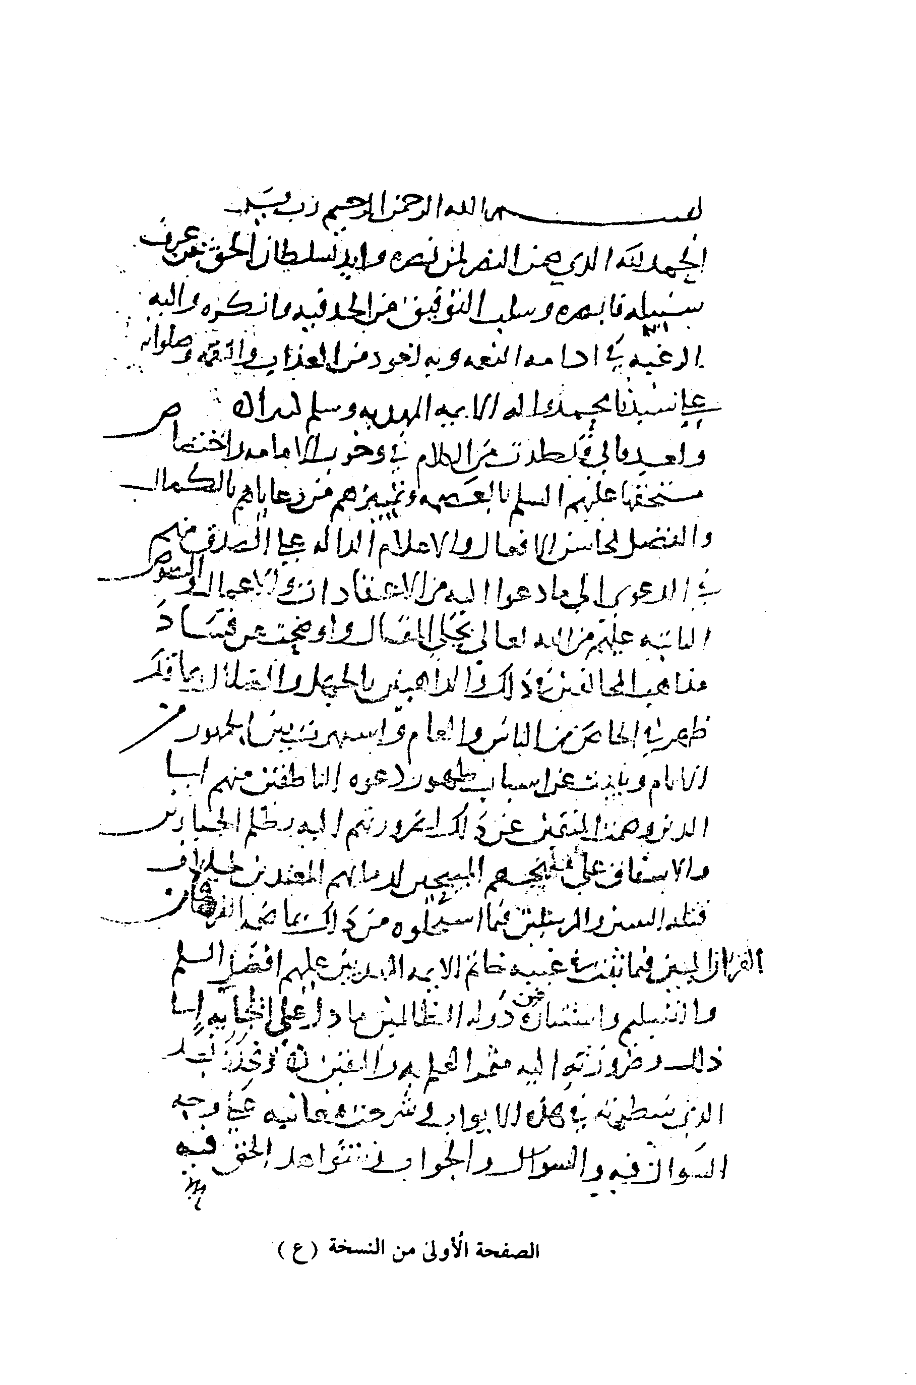
صورة
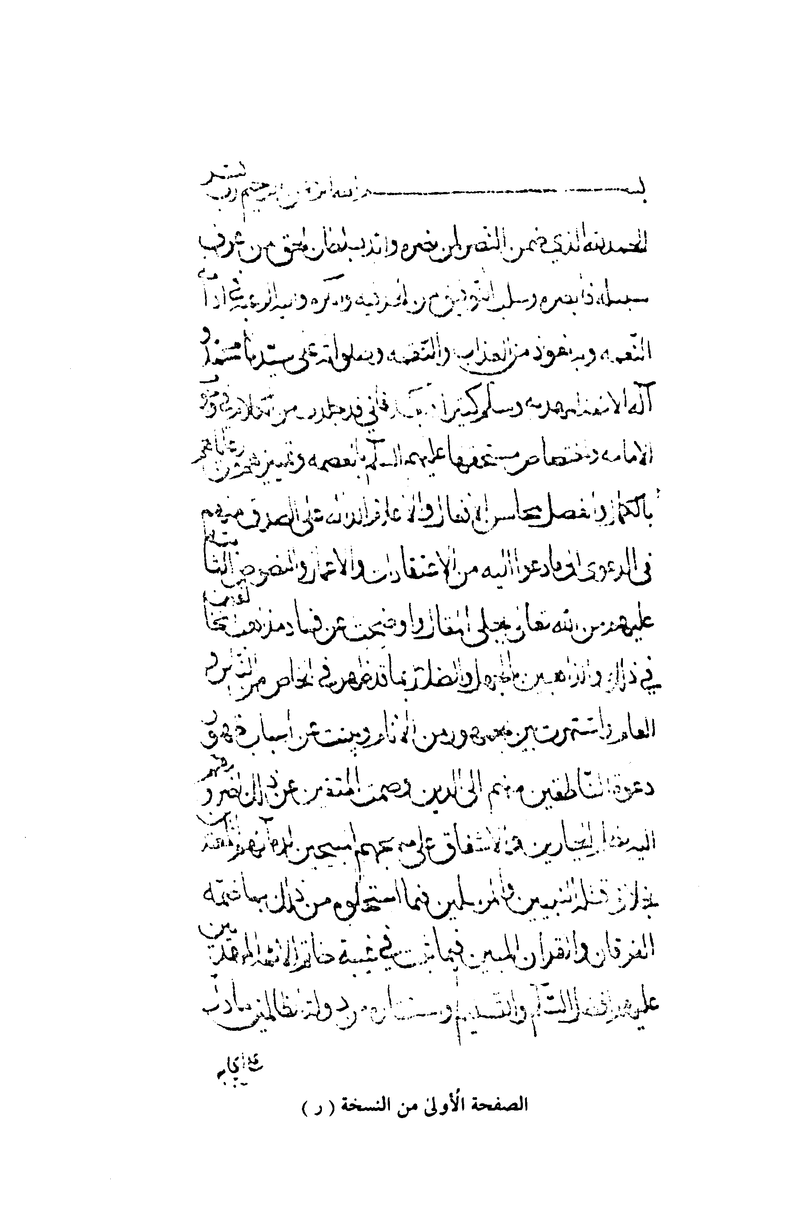
صورة
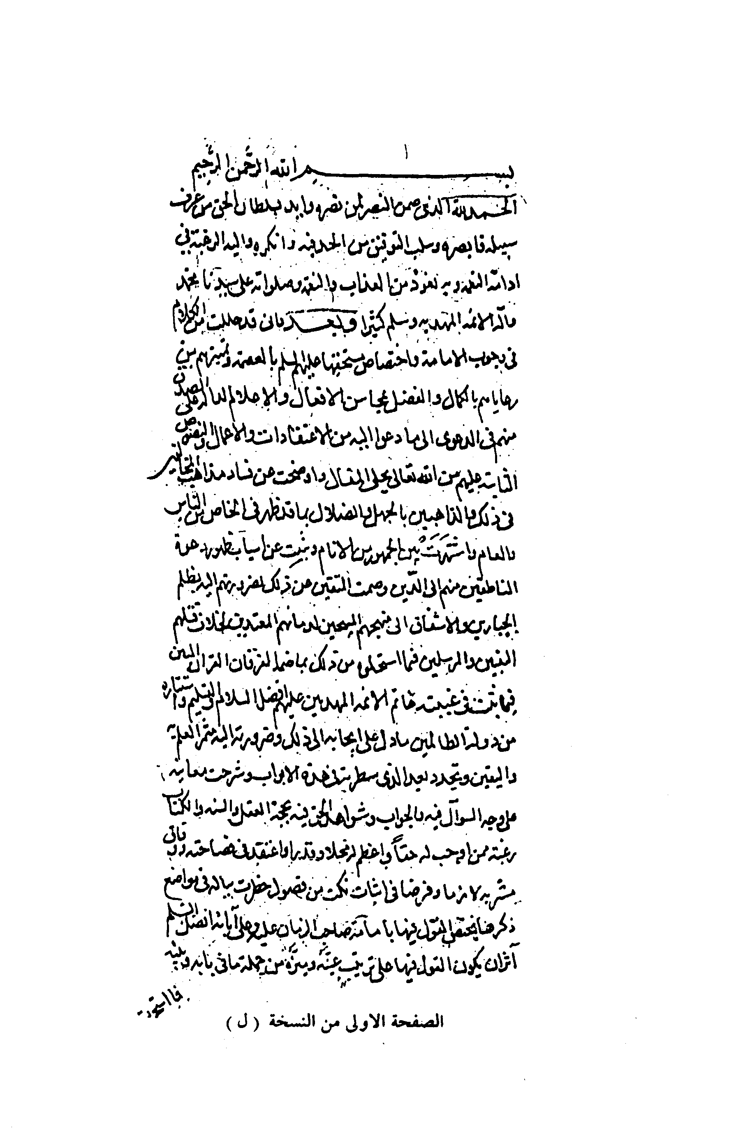
الْفُصُولُ الْعَشَرَةُ فِي الْغَيْبَةِ
تأليف
الْإِمَامُ اَلشَّيْخُ اَلْمُفِيد
مُحَمَّدُ بْنُ مُحَمَّدِ بْنِ اَلنُّعْمَانِ ابْنُ الْمُعَلّمِ
اَبَي عَبْدِاللَّهِ اَلْعُكْبَرِيُّ اَلْبَغْدَادِيّ
(413-336 ه)

بسم الله الرحمن الرحيم
الحمد لله الذي ضمن النصر لمن نصره، وأيد بسلطان الحق من عرف سبيله فابصره، وسلب التوفيق عمن ألحد فيه وأنكره. وإليه الرغبة في إدامة النعمة، وبه نعوذ من العذاب والنقمة. وصلواته في سيدنا محمد وآله الائمة المهدية، وسلم كثيرا. وبعد، فإني قد خلدت من الكلام في وجوب الامامة، واختصاص مستحقيها عليهم السلام بالعصمة، وتمييزهم من رعاياهم بالكمال والفضل بمحاسن الافعال والاعلام الدالة على الصدق منهم في الدعوى إلا ما دعوا إليه من الاعتقادات والاعمال، والنصوص الثابتة عليهم من الله تعالى، بجلي المقال.
وأوضحت عن فساد مذاهب المخالفين في ذلك والذاهبين بالجهل والضلال، بما قد ظهر في الخاص من الناس والعام، واشتهرت بين الجمهور من الانام. وبينت عن أسباب ظهور دعوة الناطقين منهم إلى الدين، وصمت المتقين عن ذلك، لضرورتهم إليه بظلم الجبارين، والاشفاق على مهجتهم [ من ] المبيحين لدمائهم، المعتدين بخلاف قتلة النبيين والمرسلين فيما استحلوه من ذلك. بما ضمه الفرقان والقرآن المبين، فيما ثبت في غيبة خاتم الائمة المهديين عليهم أفضل السلام والتسليم، واستتاره من دولة الظالمين، ما دل على ايجابه إلى ذاك وضرورته إليه. مثمر العلم به واليقين. وتجدد بعد الذي سطرته في هذه الابواب، وشرحت معانيه على وجه السؤال فيه والجواب ، وشواهد الحق فيه بحجة العقل والسنة والكتاب، رغبة ممن أوجب له حقا، وأعظم له محلا وقدرا، وأعتقد في قضاء حقه ووفاق مشربه لازما وفرضا، في إثبات نكت من فصول خطرت بباله في مواضع ذكرها، يختص القول فيها بامامة صاحب الزمان عليه وعلى آبائه أفضل السلام، اثر أن يكون القول فيها على ترتيب عينه وميزه من جملة ما في بابه وبينه. فاستخرت الله تعالى في رسم ما ذكره من الفصول، والقول فيها بما تعم معرفته ذوى العقول، ولا يحتاج معه إلى فكر يمتد زمانه ويطول، ويستغنى به
عن الرجوع إلى العمد التى أودعتها كتبي السالفة في ذلك ومهذبه فيها من الاصول، وبالله استعين.

ذكر الفصول على ترتيبها ونظامها وشرحها ومواضع الشبهات فيها: الفصل الاول: القول فيما يدعيه الامامية من وجود خلف لابي محمد الحسن بن علي بن محمد بن علي الرضا ولد في حياته، مع خفاء ذلك على أهله، واستتاره عن بني عمه واوليائهم وأعدائهم في وقته إلى هذه الغاية، لم يشرك الامامية في دعوى ذلك غيرهم من الناس. الفصل الثاني: إنكار جعفر بن محمد بن علي - أخي الحسن بن علي - دعوى الامامية ولدا له، وحوزه ميراثه، والتظاهر بتكذيب من اذعن لاخيه ولدا في حياته وبعد وفاته، ورفع خبر المذعين ذلك إلى السلطان، حتى بعثه على حبس جواريه واستبراء حالهم في الحمل، فلم يظهر لواحدة منهن
حملا، وصار ذلك شبهة في إبطال دعوى ولد الحسن عليه السلام. الفصل الثالث: وصية الحسن المشهورة إلى والدته - المسماة بحديث المكناة بأم الحسن - في وقوفه وصدقاته، وامضائها على شروطها، ولم يذكر فيها ولدا له موجودا ولا منتظرا. الفصل الرابع: ما الداعي إلى ستر ولادته، والسبب إلى خفاء أمره وغيبته ؟ مع ظهور نسب آبائه وولادتهم ونشئهم واشتهار وجودهم، وقد كانوا في ازمان التقية فيها أشد من زمن الحسن بن علي بن محمد، وخوفهم فيها من ملوك بني أمية ومن بعدهم أعظم، ولم يغب أحد منهم، ولا خفيت ولادته ووجوده عن الناس. الفصل الخامس: خروج دعوى الامامية في غيبة الامام عن حكم العادة في استتاره عن
فصول الكتاب. الخلق طول المدة التي يدعونها لصاحبهم، وانسداد الطرق إلى الوصول إليه ، وعدم معرفة مكان له على حال. الفصل السادس انتقاض العادة في دعوى طول عمره وبقائه منذ ولد على قول الامامية قبل وفاة أبيه بسنين، وكانت وفاته في سنة ستين ومائتين إلى وقتنا هذا وهو سنة عشرة وأربعمائة. الفصل السابع: ان غيبته متى صحت على الوجه الذي تدعيه الامامية بطلت الحاجة إليه، إذ كان وجود منعها كعدمه من العالم، ولا تظهر له دعوة، ولا تقوم له حجة، ولا يقيم حدا، ولا ينفذ حكما، ولا يرشد مسترشدا، ولا يامر بمعروف، ولا ينهى عن منكر، ولا يهدي ضالا، ولا يجاهد في الاسلام. الفصل الثامن: بطلان دعوى الامامية
في الغيبة بما به اعتصموا في إنكار قول الممطورة : إن موسى بن جعفر عليهما السلام حي موجود غائب منتظر، وبما به شنعوا على الكيسانية
والناووسية والاسماعيلية في دعواهم حياة ائمتهم محمد بن الحنفية وجعفر بن محمد
وإسماعيل بن جعفر ، وتناقض مقالهم في ذلك. الفصل التاسع: اعتراف الامامية بان الله تعالى أباح للامام الاستتار عن الخلق، وسوغ له الغيبة عنهم بحيث لا يلقاه أحد منهم فيعرفه بالمشاهدة لطفا له في ذلك ولهم، واقرارهم بان الله سبحانه لا يبيح الا ما هو صلاح ولا يسوغ إلا ما هو في التدبير صواب ولا يفعل بعباده. الا ما بهم حاجة إليه ما دامت المحنة والتكليف باقيا، وهذا ينقض قولهم في مشاهدته وأخذ معالم الدين فيه مصلحة تامة وأن بظهوره تمام المصالح والنظام والتدبير . الفصل العاشر: اضطرار الامامية عند
قولهم بالغيبة في إثبات الاعلام بالمعجزات لامامهم عند ظهوره، إذ كان لا يعرفه متى ظهر أحد بشخصه، وإنما يصل إلى معرفته بمعجزه الدال على صدقه بصحة نسبه وثبوت إمامته ووجوب طاعته، وهذا إخراج الايات عن دلائلها، وإيجاب لظهورها على غير من اختصت به من الانبياء والرسل عليهم السلام، وفي ذلك إفساد أدلة النبوة وأعلام الرسالة، وذلك باطل باتفاق أهل الملل كلها.

الكلام في الفصل الاول وأقول: إن استتار ولادة المهدي بن الحسن بن علي عليهم السلام عن جمهور أهله وغيرهم، وخفاء ذلك عليهم، واستمرار استتاره عنهم ليس بخارج عن العرف، ولا مخالفا لحكم العادات، بل العلم محيط بتمام مثله في أولاد الملوك والسوقه ، لاسباب تقتضيه لا شبهة فيها على العقلاء. فمنها: أن يكون للانسان ولد من جارية قد أستر تملكها من زوجته وأهله، فتحمل منه فيخفي ذلك عن كل من يشفق منه أن يذكره ويستره عمن لا يامن إذاعة الخبر به، لئلا يفسد الامر عليه مع زوجته باهلها وانصارها، ويتم الفساد به ضرر عليه يضف عن دفاعه عنه، وينشؤ الولد وليس أحد من أهل الرجل وبني عمه وإخوانه وأصدقائه يعرفه، ويمر على ذلك إلى أن يزول خوفه من الاخبار عنه، فيعرف به إذ ذاك.
وربما تم ذلك إلى أن تحضره وفاته، فيعرف به عند حضورها، تحرجا من تضييع نسبه، وإيثارا لوصوله إلى مستحقه من ميراثه. وقد يولد للملك ولد لا يؤذن به حتى ينشؤ ويترعرع، فإن رآه على الصورة التي تعجبه... وقد ذكر الناس ذلك عن جماعة من ملوك الفرس والروم والهند في الدولتين معا ، فسطروا أخبارهم في ذلك، وأثبتوا قصة كيخسرو بن سياوخش بن كيقاوس ملك الفرس ، الذي جمع ملك بابل والمشرق،
وما كان من ستر أمه حملها وإخفاء ولادتها لكيخسرو ، وأمه هذه المسماة بوسفا فريد بنت فراسياب ملك الترك، فخفي أمره مع الجد كان من كيقاوس - جده الملك الاعظم - في البحث عن أمره والطلب له، فلم يظفر بذلك حينا طويلا. والخبر بامره مشهور، وسبب ستره وإخفاء شخصه معروف، قد ذكره علماء الفرس ، وأثبته محمد بن جرير الطبري في كتابه التاريخ
وهو نظير لما أنكره الخصوم في خفاء أمر ولد الحسن بن علي عليهما السلام، واستتار (9) شخصه، ووجوده وولادته، بل ذلك أعجب. ومن الناس كل من يستر ولده عن أهله مخافة شنعتهم (2) في حقه وطمعهم في ميراثه ما لم يكن له ولد، فلا يزال مستورا حتى يتمكن من - ابنة فراسيا في ملك الترك، وكانت ساحرة، فهويت ابن زوجها سياوخش ودعته إلى نفسها، وأنه امتنع عليها، فلما رأت امتناعه عليها حاولت إفساده على أبيه، فتغير كيقاوس على ابنه، وتوجه سياوخش لحرب فراسياب - لسبب منع فراسياب بعض ما كان ضمن لكيقاوص عند انكاحه ابنته إياه - مريدا بذلك البعد عن والده. والتنحي عما تكيده. به زوجة والده، فلما صار سياوخش إلى فراسياب جرى بينهما صلح، وكتب بذلك سياوخش إلى أبيه يعلمه ما جرى بينه وبين فراسياب من الصلح، فكتب إليه والده بمناهضة فراسياب ومناجزته الحرب، فرأى سياوخش أن في فعله ما كتب به إليه أبوه عارا عليه، فامتنع من انفاذ أمر ابيه وارسل فراسياب في اخذ الامان لنفسه منه، فاجابه فراسياب، فلما صار سياوخش إلى فراسياب بوأه وأكرمه وزوجه ابنة له يقال لها وسفا فريد ثم لم يزل له مكرما حتى ظهر له أدب سياوخش وعقله وكماله ما اشفق على ملكه منه وسعى على سياوخش إلى فراسياب ابنين لفراسياب واخ، حتى قتل فراسياب سياوخش ومثل به، وامرأته - ابنة فراسياب - حامل منه، فطلبوا الحيلة لاسقاطها ما في بطنها فلم يسقط، فوضعوها تحت رقابة فيران إلى ان تضع ليقتل الطفل، فلما وضعت فراسياب حملها: كيخسرو، رق فيران لها وللمولود، فترك قتله وستر أمره حتى بلغ المولود فوجه كيقاوس إلى بلاد الترك بي ليبحث عن المولود لياتي به إليه مع أمه، وان بي لم يزل يفحص عن أمر ذلك المولود متنكرا حينا من الزمان فلا يعرف له خبرا ولا يدله عليه أحد ثم وقف بعد ذلك على خبره، فاحتال فيه وفي أمه حتى أخرجهما من أرض الترك إلى كيقاوس.... إلى آخر القصة، وهي طويلة جدا اقتصرنا على محل الشاهد منها، من أرادها فليراجعها. وللتفصيل راجع مروج الذهب 1: 250. (1) ر: واستتاره. (2) ع. ر: سعيهم.
إظهاره على أمان منه عليه ممن سميناه. ومنهم من يستر ذلك ليرغب في العقد له من لا يؤثر مناكحة صاحب الولد من الناس، فيتتم له في ستر ولده وإخفاء شخصه وأمره، والتظاهر بانه لم يتعرض بنكاح من قبل ولا له ولد من حرة ولا أمة، وقد شاهدنا من فعل ذلك، والخبر عن النساء به أظهر منه عن الرجال . واشتهر من الملوك من ستر ولد لاخفاء شخصه من رعيته لضرب من التدبير، في إقامة خليفة له، وامتحان جنده بذلك في طاعته، إذ كانوا يرون انه لا يجوز في التدبير استخلاف من ليس له بنسيب مع وجود ولده ثم يظهر بعد ذلك أمر الولد عند التمكن من اظهاره برضى القوم، وصرف الامر عن الولد إلى غيره، أو لعزل مستخلف عن المقام، على وجه ينتظم للملك أمور لم يكن يتمكن من التدبير الذي كان منه على ما شرحناه. وغير ذلك مما يكثر تعداده من اسباب ستر الاولاد وإظهار موتهم، واستتار الملوك أنفسهم، والارجاف بوفاتهم، وامتحان رعاياهم بذلك، وأغراض لهم معروفة قد جرت من المسلمين بالعمل عليها العادات. وكم وجدنا من نسيب ثبت بعد موت أبيه بدهر طويل، ولم يكن أحد من الخلق يعرفه بذلك حتى شهد له بذلك رجلان مسلمان، وذلك لداع دعا الاب إلى ستر ولادته عن كل أحد من قريب وبعيد، إلا من شهد
به من بعد عليه باقراره به على الستر لذلك والوصية بكتمانه، أو بالفراش الموجب لحكم الشريعة إلحاق الولد بوالده. فصل: وقد أجمع العلماء من الملل على ما كان من ستر ولادة أبي ابراهيم الخليل عليه السلام وأمه لذلك، وتدبيرهم في إخفاء أمره عن ملك زمانه لخوفهم عليه منه . وبستر ولادة موسى بن عمران عليه السلام، وبمجئ القران بشرح ذلك على البيان، والخبر بان أمه ألقته في اليم على ثقة منها بسلامته وعوده إليها، وكان ذلك منها بالوحي إليها به بتدبير الله جل وعلا لمصالح العباد . فما الذي ينكر خصوم الامامية من قولهم في ستر الحسن عليه السلام ولادة ابنه المهدي عن أهله وبني عمه وغيرهم من الناس، وأسباب ذلك أظهر من أسباب ستر من عددناه وسميناه، وسنذكرها عند الحاجة إلى ذكرها من بعد إن شاء الله.
والخبر بصحة ولد الحسن عليه السلام قد ثبت باوكد ما تثبت به أنساب الجمهور من الناس، إذ كان النسب يثبت: بقول القابلة، ومثلها من النساء اللاتي جرت عادتهن بحضور ولادة النساء وتولي معونتهم عليه، وباعراف صاحب الفراش وحده بذلك دون من سواه، وبشهادة رجلين من المسلمين على إقرار الاب بنسب الابن منه. وقد ثبتت أخبار عن جماعة من أهل الديانة والفضل والورع والزهد والعبادة والفقه عن الحسن بن علي عليهما السلام: أنه اعترف بولده المهدي عليه السلام، وآذنهم بوجوده، ونص لهم على إمامته من بعده، وبمشاهدة بعضهم له طفلا، وبعضهم له يافعا وشابا كاملا، وإخراجهم إلى شيعته بعد ابيه الاوامر والنواهي والاجوبة عن المسائل، وتسليمهم له حقوق الائمة من أصحابه. وقد ذكرت اسماء جماعة ممن وصفت حالهم من ثقات الحسن بن علي عليهما السلام وخاصته المعروفين بخدمته والتحقيق به، وأثبت ما رووه عنه في وجود ولده ومشاهدتهم من بعده وسماعهم النص بالامامة عليه. وذلك موجود في مواضع من كتبي، وخاصة في كتابي المعررف أحدهما:
ب الارشاد في معرفة حجج الله على العباد ، والثاني: ب الايضاح في الامامة والغيبة . ووجود ذلك فيما ذكرت يغني عن تكلف إثباته في هذا الكتاب.
الكلام في الفصل الثاني واما المتعلق بانكار جعفر بن علي شهادة الامامية بولد لاخيه الحسن ابن علي عليهما السلام ولد في حياته بعده، والحوز لتركته بدعوى استحقاقها بميراثه مثلا دون ولد له، وما كان منه من حمل أمير الوقت على حبس جواري الحسن عليه السلام واستبذالهن بالاستبراء لهن من الحمل ليتاكد بقية لولد اخيه، لاباحته دماء شيعة الحسن بدعواهم خلفا من بعده كان أحق بمقامه من بعده من غيره وأولى بميراثه ممن حواه. فليس بشبهة يعتمدها عاقل في ذلك، فضلا عن حجة، لاتفاق الامة على أن جعفرا لم تكن له عصمة الانبياء فيمتنع عليه لذلك إنكار حق ودعوى باطل، بل كان من جملة الرعية التي يجوز عليها الزلل، ويعتريها السهو، ويقع منها الغلط، ولا يؤمن منها تعمد الباطل، ويتوقع منها
الضلال وقد نطق القران بما كان من أسباط يعقوب بن إسحاق بن إبراهيم خليل الرحمن - عليه وعلى ولده إلانبياء وآبائه المنتجبين الاصفياء وكافة المرسلين الصلاة الدائمة والتحية والسلام - في ظلم أخيهم يوسف عليه السلام وإلقائهم له في غيابة الجب، وتغريرهم بدمه بذلك، وبيعهم إياه بالثمن البخس، ونقضهم (2) عهده في حراسته، وتعمدهم معصيته في ذلك وعقوقه (3)، وإدخال الهم عليه بما صنعوه بأحب ولده إليه وأوصلوه إلى قلبه من الغم بذلك، وتمويههم على دعواهم على الذئب أنه أكله بما جاءوا به على قميصه من الدم ويمينهم بالله العظيم على برأتهم مما اقترفوه في ظلمه من الاثم، وهم لما أنكروه متحققون، وببطلان ما ادعوه في أمر يوسف عليه السلام عارفون (4). هذا وهم أسباط النبيين، وأقرب الخلق نسبا بنبي الله وخليله إبراهيم. فما الذي ينكر (5) ممن هو دونهم في الدنيا والدين: أن اعتمد باطلا يعلم خطؤه فيه على اليقين، ويدفع حقا قد قامت عليه الحجج الواضحة والبراهين. (1) ط: وتقريرهم. (2) ع. ل: وبغضهم. ر: وبعضهم. والضمير في عهده يعود على والدهم، وكذا الضمائر الاتية، نعود على يعقوب والدهم. (3) س. ط: وحقوقه. (4) انظر: سورة يوسف 14: 8 - 20. (5) ل: نكر. ط: انكر.
فصل: وما أرى المتعلق في إنكار وجود ولد الحسن بن علي بن محمد عليهم السلام وقد قامت بينة العقل والسمع به، ودل الاعتبار الصحيح على صواب معتقده، بدفع عمه لذلك مع دواعيه الظاهرة كانت إليه، بحوز تركة أخيه دونه، مع جلالتها وكثرتها وعظم خطرها، لتعجل المنافع بها، والنهضة بمأربه عند تملكها، وبلوغ شهواته من الدنيا بحوزها، ودعوى مقامه الذي جل قدره عند الكافة، باستحقاقه له دون من عداه من الناس، وبخعت الشيعة كلها بالطاعة له بما انطوت عليه من اعتقادها لوجوبه له دون من سواه، وطمعه بذلك في مثل ما كان يصل إليه من خمس الغنائم التي كانت تحملها شيعته إلى وكلائه في حياته، واستمرارها على ذلك بعد وفاته، وزكوات الاموال، لتصل إلا مستحقها من فقراء أصحابه. إلا كتعلق أهل الغفلة من الكفار في إبطال عمه أبي لهب صدق
دعوته، وجحد الحق في نبوته، والكفر بما جاء به، ودفع رسالته، ومشاركة أكثر ذوي نسبه من بني هاشم وبني أمية لعمه في ذلك، واجتماعهيم على عداوته ، وتجريدهم السيف في حربه، واجتهادهم في اسئصاله ومتبعيه على ملته. هذا مع ظهور حجته، ووضوح برهانه في نبوته، وضيق الطريق في معرفة ولادة الحجة بن الحسن على جعفر وأمثاله من البعداء عن علم حقيقته. ومن صار في إنكار شئ أو إثباته أو صحته وفساده إلى مثل التعلق بجعفر بن علي في جحد وجود خلف لاخيه، وما كان من أبي جهل وشركائه من أقارب النبي صلى الله عليه وآله وجيرانه وأهل بلده والناشئين معه في زمانه والعارفين بأكثر سر أمره وجهره وأحواله في دفع نبوته وإنكار صدقه في دعوته. سقط كلامه عند العلماء ولم يعد في جملة الفقهاء، وكان في أعداد ذوي - يتبع دينا جاء به ابن اخيه، فآذاه وآذى انصاره وحرض عليهم وقاتلهم، وفيه الاية: (تبت يدا أبي لهب وتب ما أغنى عنه ماله وما كسب) مات بعد وقعة بدر بايام. راجع: الاعلام 4: 12، وراجع المصادر التى ذكرها.
الجهل والسفهاء. فصل: وبعد، فإن الشيعة وغيرهم ممن عني بأخبار الناس والجواد من الاراء وأسبابها، والاغراض كانت له فيها، قد ذكروا أخبارا عن أحوال جعفر بن علي في حياة أخيه أبي محمد الحسن بن علي عليهما السلام، وأسباب إنكاره خلفا له من بعده، وجحد ولد كان له في حياته، وحمل السلطان على ما سار به في
والعشرة الجميلة لهؤلاء السادة أيدهم الله بترك إثبات ما سبق به من سميت في الاخبار التي خلدوها فيما وصفت أولى. مع غناي عن ذلك بما أثبت من موجز القول في بطلان الشبهة، لتعلق ضعفاء المعتزلة والحشوية والزيدية والخوارج والمرجئة في
انكار جعفر بن علي لوجود ابن الحسن بن علي، حسب ما أورد السائل عنهم فيما سال في الشبهات في ذلك، والله الموفق للصواب.

الكلام في الفصل الثالث وأما تعلقهم بوصية أبي محمد الحسن بن علي بن محمد عليهم السلام في مرضه الذي توفي فيه إلى والدته المساة بحديث المكناة بام الحسن رضي الله عنها، بوقوفه وصدقاته، وإسناد النظر في ذلك إليها دون غيرها فليس بشئ يعتمد في إنكار ولد له قائم من بعده مقامه، من قبل أنه أمر بذلك تمام ما كان من غرضه في إخفاء ولادته وستر حاله عن متملك الامر في زمانه ومن يسلك سبيله في إباحة دم داع إلى الله تعالى منتظر لدولة الحق. ولو ذكر في وصيته ولدا له وأسندها إليه، لناقض ذلك الغرض منه فيما ذكرناه، ونافى مقصده في تدبير أمره له على ما وصفناه، وعدل عن النظر بولده وأهله ونسبه ، لا سيما مع اضطراره كان إلى شهادة خواص الدولة العباسية عليه في الوصية وثبوت خطوطهم فيها - كالمعروف بتدبر مولى الواثق وعسكر الخادم مولى محمد بن المأمون والفتح بن عبد ربه وغيرهم
من شهود قضاة سلطان الوقت وحكامه - لما قصد بذلك من حراسة قومه، وحفظ صدقاته، وثبوت وصيته عند قاضي الزمان، وإرادته مع ذلك الستر على ولده، وإهمال ذكره، والحراسة لمهجته بترك التنبيه على وجوده، والكف لاعدائه بذلك عن الجد والاجتهاد في طلبه، والتبريد عن شيعته لما يشنع به عليهم من اعتقاد وجوده وإمامته. ومن اشتبه عليه الامر فيما ذكرناه، حتى ظن أنه دليل على بطلان مقال الامامية في وجود ولد للحسن عليه السلام مستور عن جمهور الانام، كان بعيدا من الفهم والفطنة، بائنا عن الذكاء والمعرفة، عاجزا بالجهل عن التصور أحوال العقلاء وتدبيرهم في المصالح وما يعتمدونه في ذلك من صواب الرأي وبشاهد الحال، ودليله من العرف والعادات. فصل: وقد تظاهر الخبر فيما كان عن تدبير أبي عبد الله جعفر بن محمد عليه السلام، وحراسته ابنه موسى بن جعفر عليه السلام بعد وفاته من ضرر - مروج الذهب 3: 477.
يلحقه: بوصيته إليه، واشاع الخبر عن الشيعة إذ ذاك باعتقاد إمامته من بعده، والاعتماد في حجتهم لذلك عان إفراده بوصيته مع نصه عليه بنقل خواصه. فعدل عن إقراره بالوصية عند وفاته، وجعلها إلى خمسة نفر: أولهم المنصور - وقدمه على جماعتهم إذ هو سلطان الوقت ومدبر أهله - ثم صاحبه الربيع من بعده، ثم قاضي وقته، ثم جاريته وأم ولده حميدة البربرية ، وختمهم بذكر ابنه موسى بن جعفر عليه السلام ، يستر أمره ويحرس بذلك نفسه.
ولم يذكر مع ولده موسى أحدا من أولاده، لعلمه بان منهم من يدعي مقامه من بعده، ويتعلق بادخاله في وصيته. ولو لم يكن موسى عليه السلام ظاهرا مشهورا في أولاده معروف المكان منه وصحة نسبه واشتهار فضله وعلمه وحكمته وامثاله وكماله، بل كان مثل ستر الحسن عليه السلام ولده، لما ذكره في وصيته، ولاقتصر على ذكر غيره ممن سميناه ، لكنه ختمهم في الذكر به كما بيناه. وهذا شاهد لما وصفناه من غرض أبي محمد عليه السلام في وصيته إلى والدته دون غيرها، وإهمال ذكر ولد له، ونظر له في معناه على ما بيناه.
الكلام في الفصل الرابع فاما الكلام في الفصل الرابع، وهو: الاستبعاد الداع (كذا) للحسن عليه السلام إلى ستر ولده، وتدبر الامر في إخفاء شخصه، والنهي لشيعته عن البينونة بتسميته وذكره، مع كثرة الشيعة في زمانه وانتشارهم في البلاد وثروتهم بالاموال وحسن الاحوال ، وصعوبة الزمان فيما سلف على آبائه عليهم السلام واعتقاد ملوكه فيهم، وشدة غلظهم على الدائنين بامامتهم، واستحلالهم الدماء والاموال، ولم يدعهم ذلك إلى ستر ولدهم ولا مؤهل الامر من بعدهم . وقول الخصوم: إن هذا متنافر في أحوال العقلاء. فليس الامر كما ظنوه، ولا كان على ما استبعدوه. والذي دعا الحسن إلى ستر ولده، وكتمان ولادته، وإخفاء شخصه، والاجتهاد في إهمال ذكره بما خرج إلى شيعته من النهي عن الاشارة إليه، وحظر تسميته، ونشر الخبر بالنص عليه.
شئ ظاهر، لم يكن في أوقات آبائه عليهم السلام، فيدعونه من ستر الادهم إلى ما دعاه إليه، وهو: أن ملوك الزمان إذ ذاك كانوا يعرفون من رأي الائمة عليهم السلام التقية، وتحريم الخروج بالسيف على الولاة، وعيب من فعل ذلك من بني عمهم ولومهم عليه، وأنه لا يجوز عندهم تجريد السيف حتى: تركد الشمس عند زوال، ويسمع نداء من السماء باسم رجل بعينه، ويخسف بالبيداء، ويقوم آخر ائمة الحق بالسيف ليزيل دولة الباطل. وكانوا لا يكبرون بوجود من يوجد منهم، ولا بظهور شخصه، ولا بدعوة من يدعو إلى إمام، لامانهم مع ذلك من فتق يكون عليهم به، ولاعتقادهم قلة عدد من يصغي إليهم في دعوى الامامة لهم، أو يصدقهم فيما يخبرون به من منتظر يكون لهم. فلما جاز وقت وجود المترقب لذلك، المخوف منه القيام بالسيف، ووجدنا الشيعة الامامية مطبقة على تحقيق أمره وتعيينه والاشارة إليه دون غيره، بعثهم ذلك على طلبه وسفك دمه، ولتزول الشبهة في التعلق به، ويحصل الامان في الفتنة بالاشارة إليه والدعوة الى نصرته.
ولو لم يكن ما ذكرناه شيئا ظاهرا وعلة صحيحة وجهة ثابتة، لكان غير منكر أن يكون في معلوم الله جل اسمه أن من سلف من آبائه عليهم السلام يأمن مع ظهوره، وأنه هو لو ظهر لم يامن على دمه، وأنه متى قتل أحد من آبائه عليهم السلام عند ظهوره لم تمنع الحكمة من إقامة خليفة يقوم مقامه. وأن ابن الحسن عليهما السلام لو يظهر لسفك القوم دمه، ولم تقتض الحكمة التخلية بينهم وبينه، ولو كان في المعلوم للحق صلاح بإقامة إمام من بعده لكفى في الحجة وأقنع في إيضاح المحجة ، فكيف وقد بينا عن سبب ذلك بما لا يحيل على ناظر، والمنة لله.

الفصل الخامس وأما الكلام في الفصل الخامس، وهو قول الخصوم: ان دعوى الامامية لصاحبهم أنه منذ ولد الى وقتنا هذا مع طول المدة وتجاوزها الحد مستتر لا يعرف أحد مكانه ولا يعلم مستقره، ولا يدعي عدد من الناس لقاءه ولا ياتي بخبر عنه ولا يعرف له أثرا . خارجة عن العرف، إذ لم تجر العادة لاحد من الناس بذلك، إذ كان كل من اتفق له الاستتار عن ظالم لخوف منه على نفسه ولغير ذلك من الاغراض، تكون مدة استتاره مرتبة، ولا تبلغ عشرين سنة فضلا عما زاد عليها، ولا يخفى أيضا على الكل في مدة استتاره مكانه ، بل لابد من أن يعرف ذلك بعض أهله وأوليائه بلقائه، وبخبر منه ياتي إليهم عنه. وإذا خرج قول الامامية في استتار صاحبهم وغيبته عن حكم العادات بطل ولم يرج قيام حجة.
فصل: وليس الامر كما توهمه الخصوم في هذا الباب، والامامية باجمعها تدفعهم عن دعواهم وتقول: إن جماعة من أصحاب أبي محمد الحسن بن علي بن محمد عليهم السلام قد شاهدوا خلفة في حياته، وكانوا أصحابه وخاصته بعد وفاته، والوسائط بينه ولين شيعته دهرا طويلا. في استتاره: ينقلون إليهم عن معالم الدين، ويخرجون إليهم أجوبة عن مسائلهم فيه، ويقبضون منهم حقوقه لديهم . وهم جماعة كان الحسن بن علي عليه السلام عدلهم في حياته، واختصهم امناء له في وقته، وجعل إليهم النظر في أملاكه والقيام بمأربه معروفون باسمائهم وأنسابهم وأمثالهم. كابي عمر وعثمان بن سعيد السمان ، وإبنه ابي جعفر محمد بن
عثمان ، وبني الرحبا من نصيبين ، وبني سعيد، وبني مهزيار بالاهواز ، وبني الركولي بالكوفة ، وبني نوبخت ببغداد - ابن داود: 133 رقم 991.
وجماعة من أهل قزوين وقم وغيرها من الجبال ، مشهورون بذلك عند الامامية والزيدية، معروفون بالاشارة إليه به عند كثير من العامة .
وكانوا أهل عقل وأمانة وثقة ودراية وفهم وتحصيل ونباهة، وكان السلطان يعظم أقدارهم بجلالة محلهم في الدنيا، ويكرمهم لظاهر أمانتهم - ومن همدان: محمد بن كشمرد، وجعفر بن حمدان، ومحمد بن هارون بن عمران. ومن الدينور: حسن بن هارون، وأحمد بن اخية، وأبو الحسن. ومن اصفهان: ابن باذشالة. ومن الصيمرة: زيدان. ومن قم: الحسن بن النضر، ومحمد بن محمد، وعلي بن محمد بن اسحاق، وابوه، والحسن بن يعقوب. ومن أهل الري: القاسم بن موسى، وابنه، وأبو محمد بن هارون، وصاحب الحصاة، وعلي بن محمد، ومحمد بن محمد الكليني، وأبو جعفر الرفاء. ومن قزوين: مرداس، وعلي بن أحمد.. ومن فاقتر: رجلان. ومن شهرزور: ابن الخال. ومن فارس: المحروج. ومن مرو: صاحب الالف دينار، وصاحب المال والرقعة البيضاء، وأبو ثابت. ومن نيسابور: محمد بن شعيب بن صالح. ومن اليمن: الفضل بن يزيد، والحسن ابنه، والجعفري، وابن الاعجمي، والشمشاطي. ومن مصر: صاحب المولودين، وصاحب المال بمكة، وأبو رجاء. ومن نصيبين: أبو محمد بن الوجناء.. ومن الاهواز: الحصيني. راجع: كمال الدين 2: 442 - 443 رقم 16، وراجع أيضا 2: 476 - 479 رقم 26 وفيه قصة الوفد الذي جاء من قم والجبال، وللتوسعة راجع: نفس المصدر 2: 434 - 482، باب 43 ذكر من شاهد القائم عليه السلام ورآه وكلمه، الغيبة للطوسي: 253 - 280، كتاب تبصرة الولي فيمن رأى القائم المهدي، كتاب جنة الماوى في ذكر من فاز بلقاء الحجة إو معجزته في الغيبة الكبرى للمحدث النوري طبع آخر المجلد 53 من البحار البحار 52: 77 باب 18 ذكر من رآه، الكنى والالقاب 1: 91 - 93.
واشتهار عدالتهم، حتى أنه كان يدفع عنهم ما يضيفه إليهم خصومهم من أمرهم، ضنا بهم واعتقادا لبطلان قذفهم به، وذلك لما كان من شدة تحرزهم، وستر حالهم، واعتقادهم، وجودة آرائهم، وصواب تدبيرهم. وهذا يسقط دعوى الخصوم وفاق الامامية لهم: أن صاحبهم لم ير منذ ادعوا ولادته، ولا عرف له مكان، ولا خبر أحد بلقائه. فاما بعد انقراض من سميناه من أصحاب أبيه وأصحابه عليهما السلام، فقد كانت الاخبار عمن تقدم من أئمة ال محمد عليهم السلام متناصرة: بانه لابد للقائم المنتظر من غيبتين، إحداهما إطول من الاخرى، يعرف خبره الخاص في القصرى ولا يعرف العام له مستقرا في الطول، إلا من تولى خدمته من ثقاة أوليائه، ولم ينقطع عنه إلى الاشتغال بغيره. والاخبار بذلك موجودة في مصنفات الشيعة الامامية قبل مولد. أبي محمد وأبيه وجده عليهم السلام ، وظهر حقها عند مضي الوكلاء والسفراء الذين سميناهم رحمهم الله، وبان صدق رواتها بالغيبة الطولى، فكان ذلك من الايات الباهرات في صحة ما ذهبت إليه الامامية ودانت به في
معناه. وليس يمكن أن يخرج عن عادة أزماننا هذه غيبة بشر لله تعالى، في استتاره تدبير لمصالح خلقه لا يعلمها إلا هو، وامتحان لهم بذلك في عبادته، مع أنا لم نحط علما بان كل غائب عن الخلق مستترا بامر دينه لامر يؤمه عنهم - كما ادعاه الخصوم - يعرف جماعة من الناس مكانه ويخبرون عن مستقره. وكم ولي لله تعالى، يقطع الارض بعبادة ربه تعالى والتفرد من الظالمين بعمله، ونأى بذلك عن دار المجرمين وتبعد بدينه عن محل الفاسقين، لا يعرف أحد من الخلق له مكانا ولا يدعي انسان له لقاء ولا معه اجتماعا. وهو الخضر عليه السلام، موجود قبل زمان موسى عليه السلام إلى وقتنا هذا، باجماع أهل النقل واتفاق أصحاب السير والاخبار، سائحا في الارض، لا يعرف له أحد مستقرا ولا يدعي له اصطحابا، إلا ما جاء في القرآن به من قصته مع موسى عليه السلام ، وما يذكره بعض الناس من أنه يظهر أحيانا ولا يعرف، ويظن بعض من رآه أنه بعض الزهاد فإذا فارق مكانه توهمه المسمى بالخضر، وإن لم يكن يعرف بعينه في الحال ولا
ظنه، بل اعتقد أنه بعض أهل الزمان. وقد كان من غيبة موسى بن عمران عليه السلام عن وطنه وفراره من فرعون ورهطه ما نطق به الكتاب ، ولم يظهر عليه أحد مدة غيبته عنهم فيعرف له مكانا، حتى ناجاه الله عز وجل وبعثه نبيا، فدعا إليه وعرفه الولي والعدو إذ ذاك. وكان من قصة يوسف بن يعقوب عليهما السلام ما جائت به سورة كاملة بمعناه ، وتضمنت ذكر استتار خبره عن ابيه، وهو نبي الله تعالى ياتيه الوحي منه سبحانه صباحا ومساء، وأمره مطو عنه وعن إخوته، وهم يعاملونه ويبايعونه ويبتاعون منه ويلقونه ويشاهدونه فيعرفهم ولا يعرفونه، حتى مضت على ذلك السنون وانقضت فيه الازمان، وبلغ من حزن أبيه عليه السلام عليه - لفقده، ويأسه من لقائه، وظنه خروجه من الدنيا بوفاته - ما انحنى له ظهره، وأنهك به جسمه، وذهب لبكائه عليه بصره. وليس في زماننا الآن مثل ذلك، ولا سمعنا بنظير له في سواه.
وكان من أمر يونس نبي الله عليه السلام مع قومه وفراره عنهم عند تطاول المدة في خلافهم عليه واستخفافهم بحقوقه، وغيبته عنهم لذلك عن كل أحد من الناس حتى لم يعلم بشر من الخلق مستقره ومكانه إلا الله تعالى إذ كان المتولي لحبسه في جوف حوت في قرار بحر، وقد أمسك عليه رمقه حتى بقي حيا، ثم أخرجه من ذلك الى تحت شجرة من يقطين، بحيث لم يكن له معرفة بذلك المكان من الارض ولم يخطر له ببال سكناه. وهذا أيضا خارج عن عادتنا وبعيد من تعارفنا، وقد نطق به القرآن وأجمع عليه أهل الاسلام وغيرهم من أهل الملل والاديان. وأمر أصحاب الكهف نظير لما ذكرناه، وقد نزل القرآن بخبرهم وشرح أمرهم : في فرارهم بدينهم من قومهم وحصولهم في كهف ناء عن بلدهم، فاماتهم الله فيه وبقي كلبهم باسطا ذراعيه بالوصيد، ودبر أمرهم في بقاء أجسامهم على حال أجساد الحيوان لا يلحقها بالموت تغير ، فكان يقلبهم ذات اليمين وذات الشمال كالحي الذي يتقلب في منامه بالطبع والاختيار، ويقيهم حر الشمس التي تغير الالوان، والرياح التي تمزق الاجساد فبقوا على ذلك ثلاث مائة سنة وتسع سنين على ما جاء به الذكر الحكيم.
ثم أحياهم فعادوا إلى معاملة قومهم ومبايعتهم، وأنفذوا إليهم بورقهم ليبتاعوا منهم أحل الطعام وأطيبه وأزكاه بحسب ما تضمن القران من شرح قصتهم ، مع استتار أمرهم عن قومهم وطول غيبتهم عنهم وخفاء أمرهم عليهم. وليس في عادتنا مثل ذلك ولا عرفناه، ولولا أن القران جاء بذكر هؤلاء القوم وخبرهم وما ذكرناه من حالهم لتسرعت الناصبة إلا إنكار ذلك كما يتسرع إلى إنكاره الملحدون والزنادقة والدهريون ويحيلون صحة الخبر به وقد تقول: لن يكون في المقدور. وقد كان من أمر صاحب الحمار الذي نزل بذكر قصته القرآن ، وأهل الكتاب يزعمون أنه نبي الله تعالى، وقد كان مر عل قرية وهي خاوية على عروشها فاستبعد عمارتها وعودتها إلى ما كانت عليه ورجوع الموتى منها بعد هلاكهم بالوفاة، ف (قال أنى يحيى هذه الله بعد موتها فأماته الله مائة عام ثم بعثه) وبقي طعامه وشرابه بحاله لم يغيره تغيير طبائع الزمان كل طعام وشراب عن حاله، فجرت بذلك العادة في طعام صاحب الحمار وشرابه، وبقي حماره قائما في مكانه لم ينفق ولم يتغير عن
حاله في يأكل ويشرب، لم يضره طول عمره ولا أضعف ولا غير له صفة من صفاته. فلما أحياه الله تعالى - المذكور بالعجب من حياة الاموات وقد أماته مائة عام - قال له: (انظر إلى طعامك وشرابك لم يتسنه)، يريد به: لم يتغير بطول مدة بقائه، (وانظر الى العظام كيف ننشزها)، يعني: عظام الاموات من الناس كيف نخرجها من تحت التراب (ثم نكسوها لحما) فتعود حيوانا كما كانت بعد تفرق اجزائها واندراسها بالموت (فلما تبين له) ذلك وشاهد الاعجوبة فيه (قال اعلم أن الله على كل شئ قدير) . وهذا منصوص في القران مشروح في الذكر والبيان لا يختلف فيه المسلمون وأهل الكتاب، وهو خارج عن عادتنا وبعيد من تعارفنا، منكر عند الملحدين ومستحيل على مذهب الدهرين والمنجمين وأصحاب الطبائع من اليونانيين وغيرهم من المدعين الفلسفة والمتطببين. على [ أن ] ما يذهب إليه الامامية في تمام استتار صاحبها وغيبته ومقامه على ذلك طول مدته أقرب في العقول والعادات [ مما ]، أوردناه من أخبار المذكورين في القرآن. - الصحاح 4: 560 انفق.
فاي طريق للمقر بالاسلام إلى إنكار مذهبنا في ذلك، لولا أنهم بعداء من التوفيق مستمالون بالخذلان. وامثال ما ذكرناه - لان لم يكن قد جاء به القرآن - كثير، قد رواه أصحاب الاخبار وسطره في الصحف أصحاب السير والاثار: من غيبات ملوك الفرس عن رعاياهم دهرا طويلا لضروب من التدبيرات، لم يعرف أحد لهم فيها مستقرا ولا عثر لهم على موضع ولا مكان، ثم ظهروا بعد ذلك وعادوا إلى ملكهم باحسن حال، وكذلك جماعة من حكماء الروم والهند وملوكهم. فكم كانت لهم غيبات وأخبار باحوال تخرج عن العادات. لم نتعرض لذكر شئ من ذلك، لعلمنا بتسرع الخصوم إلى انكاره، لجهلهم ودفعهم صحة الاخبار به وتعويلهم في إبطاله على بعده من عاداتهم وعرفهم . فاعتمدنا القرآن فيما يحتاج إليه منه، وإجماع أهل الاسلام، لاقرار الخصم بصحة ذلك وأنه من عند الله تعالى، واعرافهم بحجة الاجماع. لان كنا نعرف من كثير منهم نفاقهم بذلك، ونتحقق استبطانهم بخلافه، لعلمنا بإلحادهم في الدين واستهزائهم به، وانهم كانوا ينحلون (هامش) *
بظاهره خوفا من السيف وتصنعا أيضا، لاكتساب الحطام به من الدنيا، ولولا ذلك لصرحوا بما ينتمون وظاهروا بمذاهب الزنادقة التي بها يدينون ولها يعتقدون. ونعوذ بالله من سيئ الاتفاق ، ونساله العصمة من الضلال.

الكلام في الفصل السادس تعلق الخصوم بانتقاض العادة في دعوى طول عمره، وبقائه على تكامل أدواته منذ ولد على قول الامامية في سني عشر الستين والمائتين وإلى يومنا هذا وهو سنة أحد عشر وأربعمائة، وفي حملهم في بقائه وحاله وصفته التي يدعونها له بخلاف حكم العادات، وأنه يدل على فساد معتقدهم فيه. فصل: والذي تخيله الخصوم هو: فساد قول الامامية بدعواهم
لصاحبهم طول العمر، وتكامل أدواته فيه، وبقائه إلى يومنا هذا وإلى وقت ظهوره بالامة ، على حال الشبيبة ، ووفارة العقل والقوة والمعارف باحوال الدين والدنيا. وإن خرج عما نعهده نحن الآن من أحوال البشر، فليس بخارج عن عادات سلفت لشركائه في البشرية وأمثالهم في الانسانية. وما جرت به عادة في بعض الازمان لم يمتنع وجوده في غيرها، وكان حكم مستقبلها كحكم ماضيها على البيان. ولو لم تجر عادة بذلك جملة لكانت الامة على أن الله تعالى قادر على فعل ذلك تبطل توهم المخالفين للحق فساد القول به وتكذبهم في دعواهم. وقد أطبق العلماء من أهل الملل وغيرهم أن آدم أبا البشر عليه السلام عمر نحو الالف ، لم يتغير له إخلق، ولا انتقل من طفولية إلا شبيبة، ولا عنها الى هرم، ولا عن قوة إلى عجز، ولا عن علم إلى جهل، وأنه لم يزل على صورة واحدة إلى أن قبضه الله عز وجل إليه .
هذا مع الاعجوبة في حدوثه من غير نكاح، واختراعه من التراب من غير بدو وانتقاله من طين لازب إلى طبيعة الانسانية، ولا واسطة في صنعته على اتفاق من ذكرناه من أهل الكتب حسب ما بيناه. والقرآن مع ذلك ناطق ببقاء نوح نبي الله عليه السلام في قومه تسعمائة سنة وخمسين سنة للانذار لهم خاصة، وقبل ذلك ما كان له من العمر الطويل إلى أن بعث نبيا من غير ضعف كان به ولا هرم ولا عجز ولا جهل، مع امتداد بقائه وتطاول عمره في الدنيا وسلامة حواسه. وأن الشيب أيضا لم يحدث في البشر قبل حدوثه في إبراهيم الخليل عليه السلام باجماع من سميناه من أهل العلم من المسلمين خاصة كما ذكرناه. وهذا ما لا يدفعه إلا الملحدة من المنجمين وشركاؤهم في الزندقة من الدهريين، فاما أهل الملل كلها فعلى اتفاق منهم على ما وصفناه. والاخبار متناصرة بامتداد أيام المعمرين من العرب والعجم والهند، وأصناف البشر وأحوالهم التي كانوا عليها مع ذلك، والمحفوظ من حكمهم مع تطاول أعمارهم، والماثور من تفصيل قضاتهم من أهل أعصارهم وخطبهم وأشعارهم، لا يختلف أهل النقل في صحة الاخبار عنهم بما ذكرناه
وصدق الروايات في أعمارهم وأحوالهم كما وصفناه. وقد أثبت أسماء جماعة منهم في كتابي المعروف ب الايضاح في الامامة، وأخبار كافتهم مجموعة مؤلفة حاصلة في خزائن الملوك وكثير من الرؤساء وكثير من أهل العلم وحوانيت الوراقين ، فمن أحت الوقوف على ذلك فليلتمسه من الجهات المذكورة، يجدها على ما يثلج صدره ويقطع بتامل أسانيدها في الصحة له عذره، إن شاء الله تعالى. وأنا أثبت من ذكر بعضهم ها هنا جملة تقنع، وإن كان الوقوف على إخبار كافتهم أنجع فيما نؤمه بذكر البعض إن شاء الله. فمنهم: لقمان بن عاد الكبير . وكان أطول الناس عمرا بعد الخضر عليه السلام، وذلك أنه عاش على رواية العلماء بالاخبار ثلاثة آلاف سنة وخمسمائة سنة، وقيل: إنه
عاش عمر سبعة أنسر ، وكان ياخذ فرخ النسر فيجعله في الجبل فيعيش النسر منها ما عاش، فإذا مات أخذ آخر فرباه، حتى كان آخرها لبد، وكان أطولها عمرا، فقيل: طال الامد على لبد. وفيه يقول الاعشى : لنفسك إذ تختار سبعة أنسر إذا ما مضى نسر خلدت إلى نسر فعمر حتى خال أن نسورة خلود وهل تبقى النفوس على الدهر وقال لادناهن إذ حل ريشه هلكت وأهلكت ابن عاد وما تدري ومنهم: ربيع بن ضبيع بن وهب بن بغيض بن مالك بن سعد بن عدي بن فزارة .
عاش ثلاثمائة سنة وأربعين سنة، وأدرك النبي صلى الله عليه واله ولم يسلم. وهو الذي يقول وقد طعن في ثلاثمائة سنة: أصبح مني الشباب قد حسرا إن ينأ عني فقد ثرى عصرا والابيات معروفة. وهو الذي يقول ايضا منه: إذا كان الشتاء فادفئوني فان الشيخ يهدمة الشتاء وأما حين يذهب كل قرفسربال خفيف أو رداء إذا عاش الفتى ماتين عاما فقد أودى المسرة والفتاء ومنهم: المستوغر بن ربيعة بن كعب معروفة. المعمرون: 8 - 10، كمال الدين 2: 549 - 550 و 561.
عاش ثلاثمائة وثلاثة وثلاثين سنة. وهو الذي يقول: ولقد سئمت من الحياة وطولها وعمرت من عدد السنين مئينا مائة حدتها بعدها مائتان لي وعمرت من عدد الشهور سنينا ومنهم: أكثم بن صيفي الاسدي . عاض ثلاثمائة سنة وثمانين سنة، وكان ممن أدرك النبي صلى الله عليه وآله وآمن به ومات قبل أن يلقاه، وله أحاديث كثيرة وحكم وبلاغات وأمثال. وهو القائل: وإن امرأ قد عاش تسعين حجة إلى ماة لم يسأم العيش جاهل خلت مائتان بعد عشر وفائها وذلك من عدى ليال قلائل
وكان والده صيفي بن رياح بن أكثم أيضا من المعمرين. عاش مائتين وستة وسبعين سنة، ولا ينكر من عقله شئ ، وهو المعروف بذي الحلم الذي قال فيه المتلمس اليشكري : لذي الحلم قبل اليوم ما تقرع العصا وما علم الانسان إلا ليعلما ومنهم: ضبيرة بن سعيد بن سعد بن سهم بن عمرو . عاش مائتي سنة وعشرين سنة، فلم يشب قط، وأدرك الاسلام ولم يسلم.
وروى أبو حاتم [ و ] الرياشي، ، عن العتبي ، عن أبيه أنه قال: مات ضبيرة السهمي وله مائتا سنة وعشرون سنة، وكان أسود الشعر صحيح الاسنان. ورثاه ابن عمه قيس بن عدي فقال: من يامن الحدثان بعد ضبيرة السهمي ماتا سبقت منيته المشيب وكان ميتته افتلاتا فتزوذوا لا تهلكوا من دون اهلكهم خفاتا
ومنهم: دريد بن الصمة الجشمي . عاش مائتي سنة، وأدرك الاسلام فلم يسلم، وكان احد قواد المشركين يوم حنين ومقدمهم ، حضر حرب النبي صلى الله عليه واله فقتل يومئذ . ومنهم: محصن بن عتبان بن ظالم الزبيدي . عاش مائتي سنة وخمسة وخمسين سنة . ومنهم: عمرو بن حممة الدوسي عاش أربعمائة سنة. وهو الذي يقول: كبرت وطال العمر حتى كأنني سليم أفاع ليله غير مودع فما الموت أفناني ولكن تتابعت علي سنون من مصيف ومربع. ثلاث مئات قد مررن كواملا وها أنا هذا أرتجي نيل اربع
ومنهم: الحرث بن مضاض الجرهمي . عاش أربعمائة سنة. وهو القائل: كأن لم تكن بين الحجون إلى الصفا أنيس، يسمر (4) بمكة سامر بلى نحن كنا أهلها فابادنا (5) صروف الليالي والجدود (6) العواثر (7) وفي غير من ذكرت يطول باثباته جزء الكتاب. والفرس تزعم أن قدماء ملوكها جماعات طالت أعمارهم وامتدت وزادت في الطول على أعمار من أثبتنا اسمه من العرب، ويذكرون أن من جملتهم الملك الذي استحدث المهرجان، عاش الفي سنة وخمسمائة سنة (8).
لم نتعرض لشرح أخبارهم، لظهور ما قصصته من أمر العرب من أعمارهم على ما تدعيه الفرس، ولقرب عهدها منا وبعد عهد أولئك، وثبوت أخبار معمري العرب في صحف أهل الاسلام وعند علمائهم. وقد اسلفت القول بان المنكر لتطاول الاعمار إنما هم طائفة من المنجمين وجماعة من الملحدين، فاما أهل الكتب والملل فلا يختلفون في صحة ذلك وثبوته. فلو لم يكن من جملة المعمرين إلا من التنازع في طول عمره مرتفع، وهو سلمان الفارسي رحمة الله عليه، وأكثر أهل العلم يقولون: بانه راى المسيح، وأدرك النبي صلوات الله عليه وآله، وعاش بعده، وكانت وفاته في وسط أيام عمر بن الخطاب ، وهو يومئذ القاضي بين المسلمين في - الفي سنة وخسمائة سنة استتر منها عن قومه ستمائة سنة. وراجع: تاريخ الطبري 1: 194 - و 215، تاريخ اليعقوبي 1: 158، البحار
المدائن ، ويقال: إنه كان عاملها وجابي خراجها، وهذا أصح وفيما أسلفناه في هذا الباب كفاية فيما قصدناه، والحمد للة. - طبقات الفقهاء: 19، تهذيب التهذيب 7: 438.

الكلام في الفصل السابع فاما قول الخصوم: إنه إذا استمرت غيبة الامام على الوجه الذي تعتقده الامامية - فلم يظهر له شخص، ولا تولى إقامة حد، ولا إنفاذ حكم، ولا دعوة إلى حق، ولا جهاد العدو - بطلت الحاجة إليه في حفظ الشرع والملة، وكان وجوده في العالم كعدمه. فصل: فإنا نقول فيه: إن الامر بخلاف ما ظنوه، وذلك أن غيبته لا تخل بما صدقت الحاجة إليه من حفظ الشرع والملة، واستيداعها له، وتكليفها التعرف في كل وقت لاحوال الامة، وتمسكها بالديانة أو فراقها لذلك إن فارقته، وهو الشئ الذي ينفرد به دون غيره من كافة رعيته.
ألا ترى أن الدعوة إليه إنما يتولاها شيعته وتقوم الحجة بهم في ذلك، ولا يحتاج هو إلى تولي ذلك بنفسه، كما كانت دعوة الانبياء عليهم السلام تظهر نايبا عنهم والمقرين بحقهم، وينقطع العذر بها فيما يتاتى عن علتهم (كذا) ومستقرهم، ولا يحتاجون إلى قطع المسافات لذلك بانفسهم، وقد قامت أيضا نايبا عنهم بعد وفاتهم، وتثبت الحجة لهم في ثبوتهم بامتحانهم في حياتهم وبعد موتهم، وكذلك إقامة الحدود وتنفيذ الاحكام، وقد يتولاها أمراء الائمة وعمالهم دونهم، كما كان يتولى ذلك أمراء الانبياء عليهم السلام وولاتهم ولا يخرجونهم (9، إلى تولي ذلك بانفسم، وكذلك القول في الجهاد، ألا ترى أنه يقوم به الولاة من قبل الانبياء والائمه دونهم، ويستغنون بذلك عن توليه بانفسهم. فعلم بما ذكرناه أن الذي أحوج إلى وجود الامام ومنع من عدمة
ما إختص به من حفظ الشرع، الذي لا يجوز ائتمان غيره عليه ومراعاة الخلق في أداء ما كلفوه من أدائه (آدابه). فمن وجد منهم قائما بذلك فهو في سعة من الاستتار والصموت، ومتى وجدهم قد أطبقوا على تركهه وضلوا عن طريق الحق فيما كلفوه من نقله ظهر لتولي ذلك بنفسه ولم يسعه إهمال القيام به، فلذلك ما وجب في حجة العقل وجوده وفسد منها عدمه المباين لوجوده أو موته المانع له من مراعاة الدين وحفظه. وهذا بين لمن تدبره. وشئ آخر، وهو: أنه إذا غاب الامام للخوف على نفسه من القوم الظالمين، فضاعت لذلك الحدود وانهملت به الاحكام ووقع به في الارض الفساد، فكان السبب لذلك فعل الظالمين دون الله عز اسمه، وكانوا الماخوذين بذلك المطالبين به دونه. فلو أماته الله تعالى وأعدم ذاته، فوقع لذلك الفساد وارتفع بذلك الصلاح، كان سببه فعل اللة دون العباد، ولن يجوز من الله تعالى سبب الفساد ولا رفع ما يرفع الصلاح. فوضح بذلك الفرق بين [ موت ] الامام وغيبته واستتاره وثبوته، وسقط ما اعترض المستضعفون فيه من الشبهات، والمنة لله.

الكلام في الفصل الثامن فاما قول المخالفين: إنا قد ساوينا بمذهبنا في غيبة صاحبنا عليه السلام السبائية في قولها: إن أمير المؤمنين عليه السلام لم يقتل وأنه حي موجود، وقول الكيسانية: في محمد بن الحنفية، ومذهب الناووسية: في أن الصادق جعفر بن محمد عليه السلام لم يمت، وقول الممطورة: في موسى ابن جعفر عليه السلام أنه لم يمت وأنه حي إلى أن يخرج بالسيف، وقول أوائل الاسماعيلية وإسلافها: أن إسماعيل بن جعفر هو المنتظر وأنه حي لم
يمت، وقول بعضهم : مثل ذلك في محمد بن إسماعيل ، وقول الزيدية: مثل ذلك فيمن قتل من أئمتها حتى قالوه في يحيى بن عمر المقتول بشاهي . وإذا كانت هذه الاقاويل باطلة عند الامامية، وقولها في غيبة
صاحبها نظيرها فقد بطلت أيضا ووضح فسادها. فصل: فإنا نقول: إن هذا توهم من الخصوم لو تيقظوا لفساد ما اعتمدوه في حجاج أهل الحق وظنوه نظيرا لمقالهم: وذلك أن قتل من سموه قد كان محسوسا مدركا بالعيان، وشهد به أئمة قاموا بعدهم ثبتت إمامتهم بالشئ الذي به ثبتت إمامة من تقدمهم، والانكار للمحسوسات باطل عند كافة العقلاء، وشهادة الائمة المعصومين بصحة موت الماضين منهم مزيلة لكل ريبة، فبطلت الشبهة فيه على ما بيناه. وليس كذلك قول الامامية في دعوى وجود صاحبهم عليه السلام، لان دعوى وجود صاحبهم عليه السلام لا تتضمن دفع المشاهد، ولا له إنكار المحسوس ، ولا قام بعد الثاني عشر من أئمة الهدى عليهم السلام إمام عدل معصوم يشهد بفساد دعوى الامامية أو وجود إمامها وغيبته. فاي نسبة بين الامرين، لو لا التحريف في الكلام، والعمل على أول خاطر يخطر للانسان من غير فكر فيه ولا إثبات.
فصل:. ونحن فلم ننكر غيبة من سماه الخصوم لتطاول زمانها، فيكون ذلك حجة علينا في تطاول مدة غيبة صاحبنا، وإنما أنكرناها بما ذكرناه من المعرفة واليقين بقتل من قتل منهم وموت من مات من جملتهم، وحصول العلم بذلك من جهة الادراك بالحواس. ولان في جملة من ذكروه من لم يثبت. له إمامة من الجهات التي تثبت لمستحقها على حال، فلا يضر لذلك دعوى من ادعى له الغيبة والاستتار. ومن تأمل ما ذكرناه عرف الحق منه، ووضح له الفرق بيننا وبين الضالة من المنتسبين إلى الامامية والزيدية ولم يخف الفصل بين مذهبنا في صاحبنا عليه السلام ومذاهبهم الفاسدة بما قدمناه، والمنة لله.
واما الكلام في الفصل التاسع وهو قول الخصوم: إن الامامية تناقض مذهبها في إيجابهم الامامة ، وقولهم بشمول المصلحة للانام بوجود الامام وظهوره وأمره ونهيه وتدبيره، واستشهادهم على ذلك بحكم العادات في عموم المصالح بنظر السلطان العادل وتمكنه من البلاد والعباد. وقولهم مع ذلك: إن الله تعالى قد أباح للامام الغيبة عن الخلق وسوغ له الاستتار عنهم، وأن ذلك هو المصلحة وصواب التدبير للعباد. وهذه مناقضة لا تخفى على العقلاء.
فصل: وأقول: إن هذه الشبهة الداخلة على المخالف إنما استولت عليه لبعده عن سبيل الاعتبار ووجوه الصلاح وأسباب الفساد، وذلك أن المصالح تختلف باختلاف الاحوال، ولا تتفق مع تضادها، بل يتغير تدبير الحكماء في حسن النظر والاستصلاح بتغير آراء المستصلحين وأفعالهم وأغراضهم في الاعمال. ألا ترى أن الحكيم من البشر يدبر ولده وأحبته وأهله وعبيده وحشمه بما يكسبهم المعرفة والاداب، ويبعثهم في الاعمال الحسنات، ليستثمروا بذلك المدح وحسن الثناء والاعظام من كل أحد والاكرام، ويمتهنوهم من المتاجر والمكاسب للاموال ، لتتصل مسارهم بذلك، وينالوا بما يحصل لهم من الارباح الملذات ، وذلك هو الاصلح لهم، مع توقرهم على ما دبرهم به من أسباب ما ذكرناه. فمتى أقبلوا على العمل بذلك والجد فيه، أداموا لهم ما يتمكنون به
منه، وسهلوا عليهم سبيله، وكان ذلك هو الصلاح العام، وما أخذوا بتدبيرهم إليه وأحبوه منهم وأبروه لهم. وإن عدلوا عن ذلك إلى السفه والظلم، وسوء الادب والبطالة، واللهو واللعب، ووضع المعونة على الخيرات في الفساد، كانت المصلحة لهم قطع مواد السعة عنهم في الاموال، والاستخفاف بهم، والاهانة والعقاب. وليس في ذلك تناقض بين أغراض العاقل، ولا تضاد في صواب التدبير والاستصلاح. وعلى الوجه الذي بيناه كان تدبير الله تعالى لخلقه، وإرادته عمومهم بالصلاح. ألا ترى أنه خلقهم فاكمل عقولهم وكلفهم الاعمال الصالحات، ليكسبهم بذلك حالا في العاجلة، ومدحا وثناء حسنا وإكراما وإعظاما وثوابا في الاجل، ويدوم نعيمهم في دار المقام. فان تمسكوا باوامر الله ونواهيه وجب في الحكم إمدادهم بما يزدادون به منه، وسهل عليهم سبيله، ويسره لهم. وإن خالفوا. ذلك وعصوه تعالى وارتكبوا نواهيه، تغيرت الحال فيما يكون فيه استصلاحهم، وصواب التدبير لهم، يوجب قطع مواد
التوفيق عنهم، - وحسن منه ذمهم وحربهم، ووجب عليهم به العقاب، وكان ذلك هو الاصلح لهم والاصوب في تدبيرهم مما كان يجب في الحكمة لو أحسنوا ولزموا السداد. فليس ذلك بمتناقض في العقل ولا متضاد في قول أهل العدل، بل هو ملتئم على المناسب والاتفاق. فصل: ألا ترى أن الله تعالى دعا الخلق إلى الاقرار به وإظهار التوحيد والايمان برسله عليهم السلام لمصلحتهم، وأنه لا شئ أصوب في تدبيرهم من ذلك، فمتى اضطروا إلى إظهار كلمة الكفر للخوف على دمائهم كان الاصلح لهم والاصوب في تدبيرهم ترك الاقرار بالله والعدول عن إظهار التوحيد والمظاهرة بالكفر بالرسل، وإنما تغيرت المصلحة بتغير الاحوال، وكان في تغيير التدبير الذي دبرهم الله به فيما خلقهم له مصلحة للمتقين، لان كان ما اقتضاه من فعل الظالمين قبيحا منهم ومفسدة يستحقون بة العقاب الاليم. وقد فرض الله تعالى الحج والجهاد وجعلهما صلاحا للعباد، فإذا تمكنوا منه عمت به المصلحة، وإذا منعوا منه بإفساد المجرمين كانت المصلحة لهم تركه والكف عنه، وكانوا في ذلك معذورين وكان المجرمون به ملومين . فهذا نظير لمصلحة الخلق بظهور الائمة عليهم السلام وتدبيرهم إياهم
متى أطاعوهم وانطووا على النصرة لهم والمعونة، وإن عصوهم وسعوا في سفك دمائهم تغيرت الحال فيما يكون به تدبير مصالحهم، وصارت المصلحة له ولهم غيبته وتغييبه واستتاره، ولم يكن عليه في ذلك لوم، وكان الملوم هو المسبب له بإفساده وسوء اعتقاده. ولم يمنع كون الصلاح باستتاره وجوب وجوده وظهوره، مع العلم ببقائه وسلامته وكون ذلك هو الاصلح والاولى في التدبير، وأنه الاصل الذي أجرى بخلق العباد إليه وكلفوا من أجله حسبما ذكرناه. فصل: فإن الشبهة الداخلة على خصومنا في هذا الباب، واعتقادها أن مذهب الامامية في غيبة إمامها مع عقدها في وجوب الامامة متناقض، حسبما ظنوه في ذلك وتخيلوه، لا يدخل إلا على عمى منهم مضعوف بعيد عن معرفة مذهب سلفه وخلفه في الامامة، لا يشعر بما يرجع إليه في مقالهم وذلك أنهم بين رجلين: أحدهما: يوجب الامامة عقلا وسمعا، وهم البغداديون من
المعتزلة وكثير من المرجئة . والاخر: يعتقد وجوبها سمعا وينكر أن تكون العقول توجبها، وهم البصريون من المعتزلة وجاعة المجبرة وجمهور الزيدية. وكلهم وإن خالف الامامية في وجوب النص على الائمة باعيانهم، وقال بالاختيار أو الخروج بالسيف والدعوة إلى الجهاد، فإنهم يقولون: إن وجوب اختيار الائمة إنما هو لمصالح الخلق، والبغداديون من المعتزلة خاصة يزعمون أنه الاصلح في الدين والدنيا معا، ويعترفون بان وقوع الاختيار وثبوت الامامة هو المصلحة العامة، لكنه متى تعذر ذلك بمنع الظالمين منه كان الذين إليهم العقد والنهوض
وهذا هو القول الذي أنكره المستضعفون منهم على الامامية: في ظهور الامام وغيبته، والقيام بالسيف وكفه عنه وتقيته، وإباحة شيعته عند ذلك الخوف على أنفسهم ترك الدعوة إليه على الاعلان، والاعراض عن ذلك للضرورة إليه، والامساك عن الذكر له باللسان. فكيف خفي الامر فيه على الجهال من خصومنا، حتى ظنوا بنا المناقضة وبمذهبنا في معناه التضاد، وهو قولهم بعينه على السواء، لولا عدم التوفيق لهم وعموم الضلالة لقلوبهم بالخذلان، والله المستعان. الكلام في الفصل العاشر

فاما قول الخصوم: إنه إذا كان الامام غائبا منذ ولد وإلى أن يظهر داعيا إلى الله تعالى، ولم يكن رآه على قول، أصحابه أحد إلا من مات قبل ظهوره، فليس للخلق طريق إلى معرفته بمشاهدة شخصه ولا التفرقة بينه وبين غيره بدعوته. وإذا لم يكن الله تعالى يظهر الاعلام والمعجزات على يده ليدل بها على أنه الامام المنتظر، دون من ادعى مقامه في ذلك النبوة له، إذ كانت المعجزات دلائل النبوة والوحي والرسالة، وهذا نقض مذهبهم وخروج عن قول الامة كلها: أنه لا نبي بعد نبينا عليه وآله السلام. فصل: فانا نقول: إن الاخبار قد جاءت عن أئمة الهدى من آباء الامام المنتظر عليه السلام بعلامات تدل عليه قبل ظهوره وتؤذن بقيامه بالسيف قبل سنته:
منها: خروج السفياني ، وظهور الدجال ، وقتل رجل من ولد الحسن بن علي عليه السلام يخرج بالمدينة داعيا إلى إمام الزمان ، وخسف بالبيداء . وقد شاركت العامة الخاصة في الحديث عن النبي صلى الله عليه وآله باكثر هذه العلامات ، وأنها كائنة لا محالة على القطع بذلك والثبات، وهذا بعينه معجز يظهر على يده، يبرهن به عن صحة نسبه ودعواه.
فصل: مع أن ظهور الايات على الائمة عليهم السلام لا توجب لهم الحكم بالنبوة، لانها ليست بادلة تختص بدعوة الانبياء من حيث دعوا إلى نبوتهم، لكنها أدلة على صدق الداعي إلى ما دعا إلى تصديقه فيه على الجملة دون التفصيل. فإن دعا إلى اعتقاد نبوتهم كانت دليلا على صدقه في دعوته، وإن دعا الامام إلى اعتقاد إمامته كانت برهانا له في صدقه في ذلك، وإن دعا المؤمن الصالح إلى تصديق دعوته إلى نبوة نبي أو إمامة إمام أو حكم سمعه من نبي أو إمام كان المعجز على صحة دعواه. وليس يختص ذلك بدعوة النبوة دون ما ذكرناه، لان كان مختصا بذوي العصمه من الضلال وارتكاب كبائر الاثام، وذلك مما يصح اشتراك أصحابه مع الانبياء عليهم السلام في صحيح النظر والاعتبار. وقد أجرى الله تعالى آية إلى مريم أبنة عمران، الاية الباهرة برزقها من السماء، وهو خرق للعادة وعلم باهر من أعلام النبوة. فقال جل من قال: كلما دخل عليها زكريا المحراب وجد عندها رزقا قال يا مريم أنى لك هذا قالت هو من عند الله إن الله يرزق من يشاء بغير حساب هنالك دعا زكريا ربة قال رب هب لي من لدنك ذرية طيبة إنك سميع الدعاء .
ولم يكن لمريم عليها السلام نبوة ولا رسالة، لكنها كانت من عباد الله الصالحين المعصومين من الزلات. وأخبر سبحانه أنه أوحي إلى أم موسى: أن أرضعيه فإذا خفت عليه فالقيه في اليم ولا تخافي ولا تحزني إنا رادوه إليك وجاعلوه من المرسلين . والوحي مع جزء من جملة معجزات الانبياء عليهم السلام، ولم تكن أم موسى عليها السلام نبية ولا رسولة، بل كانت من عباد الله البررة الاتقياء. فما الذي ينكر من إظهار علم يدل على عين الامام ليتميز به عمن سواه، لولا أن مخالفينا يعتمدون في حجاجهم لخصومهم الشبهات المضمحلات. فصل: وقد أثبت في كتابي المعروف ب الباهر من المعجزات ما يقنع من أحب معرفة دلالتها والعلم بموضوعها والغرض في إظهارها على أيدي أصحابها، ورسمت منه جملة مقنعة في آخر كتابي المعروف ب الايضاح. فمن أحب الوقوف على ذلك فليلتمسه في هذين الكتابين، يجده على ما يزيل شبهات الخصوم في معناه إن شاء الله تعالى.
فهذه جملة الفصول التي ضمنت إثبات معانيها ، ليتضح بذلك الحق فيها، ليعتبر به ذوي الالباب، وقد وفيت بضماني في ذلك، والله الموفق للصواب.
وصلى الله على سيدنا محمد النبي وآله، وسلم كثيرا، ولا حول ولاقوة إلا بالله العلي العظيم وحده وحده .

الفهارس
صورة

صورة
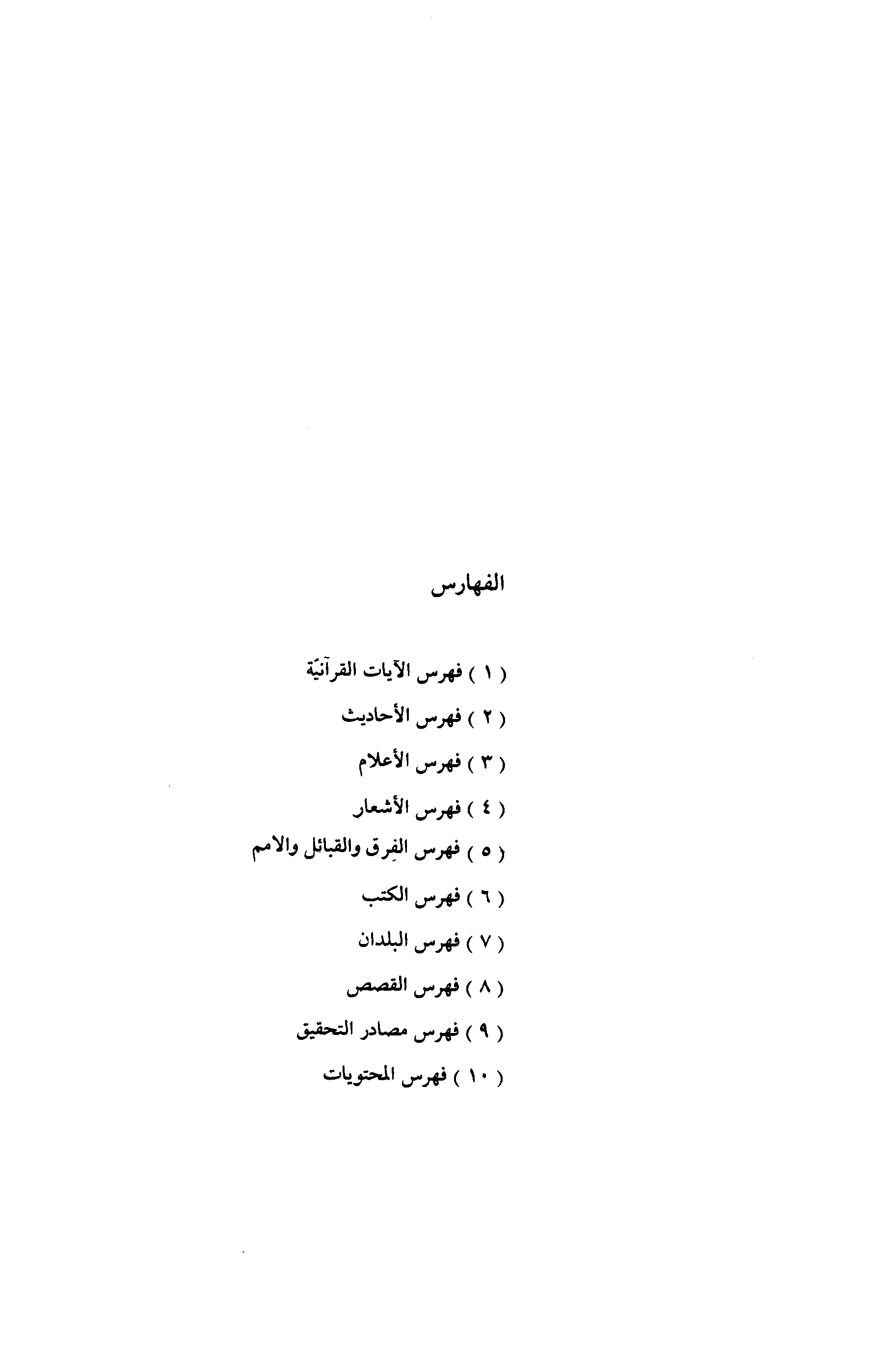
صورة
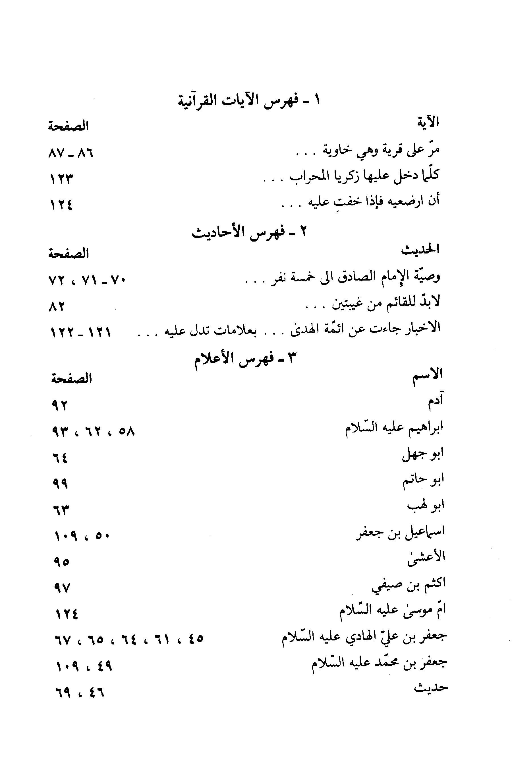
صورة
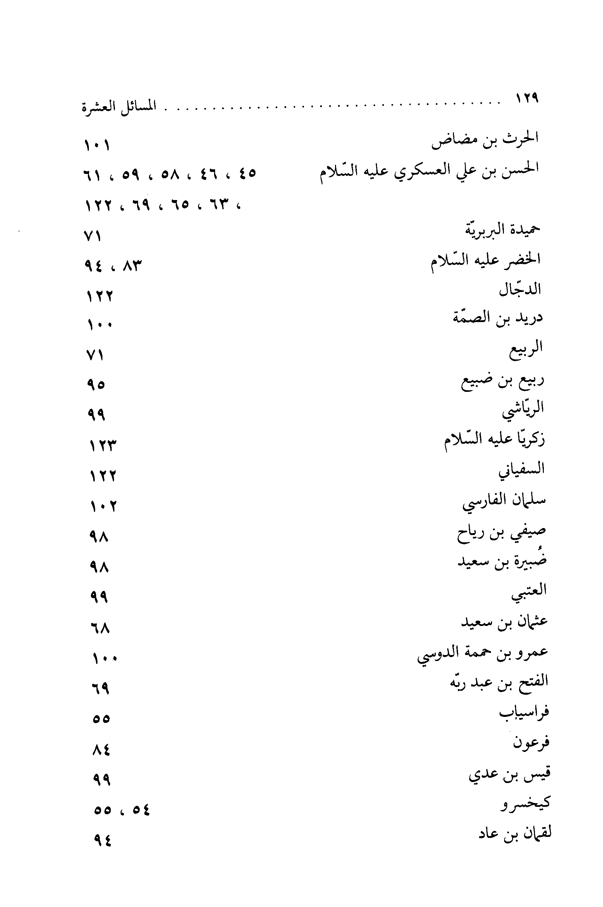
صورة
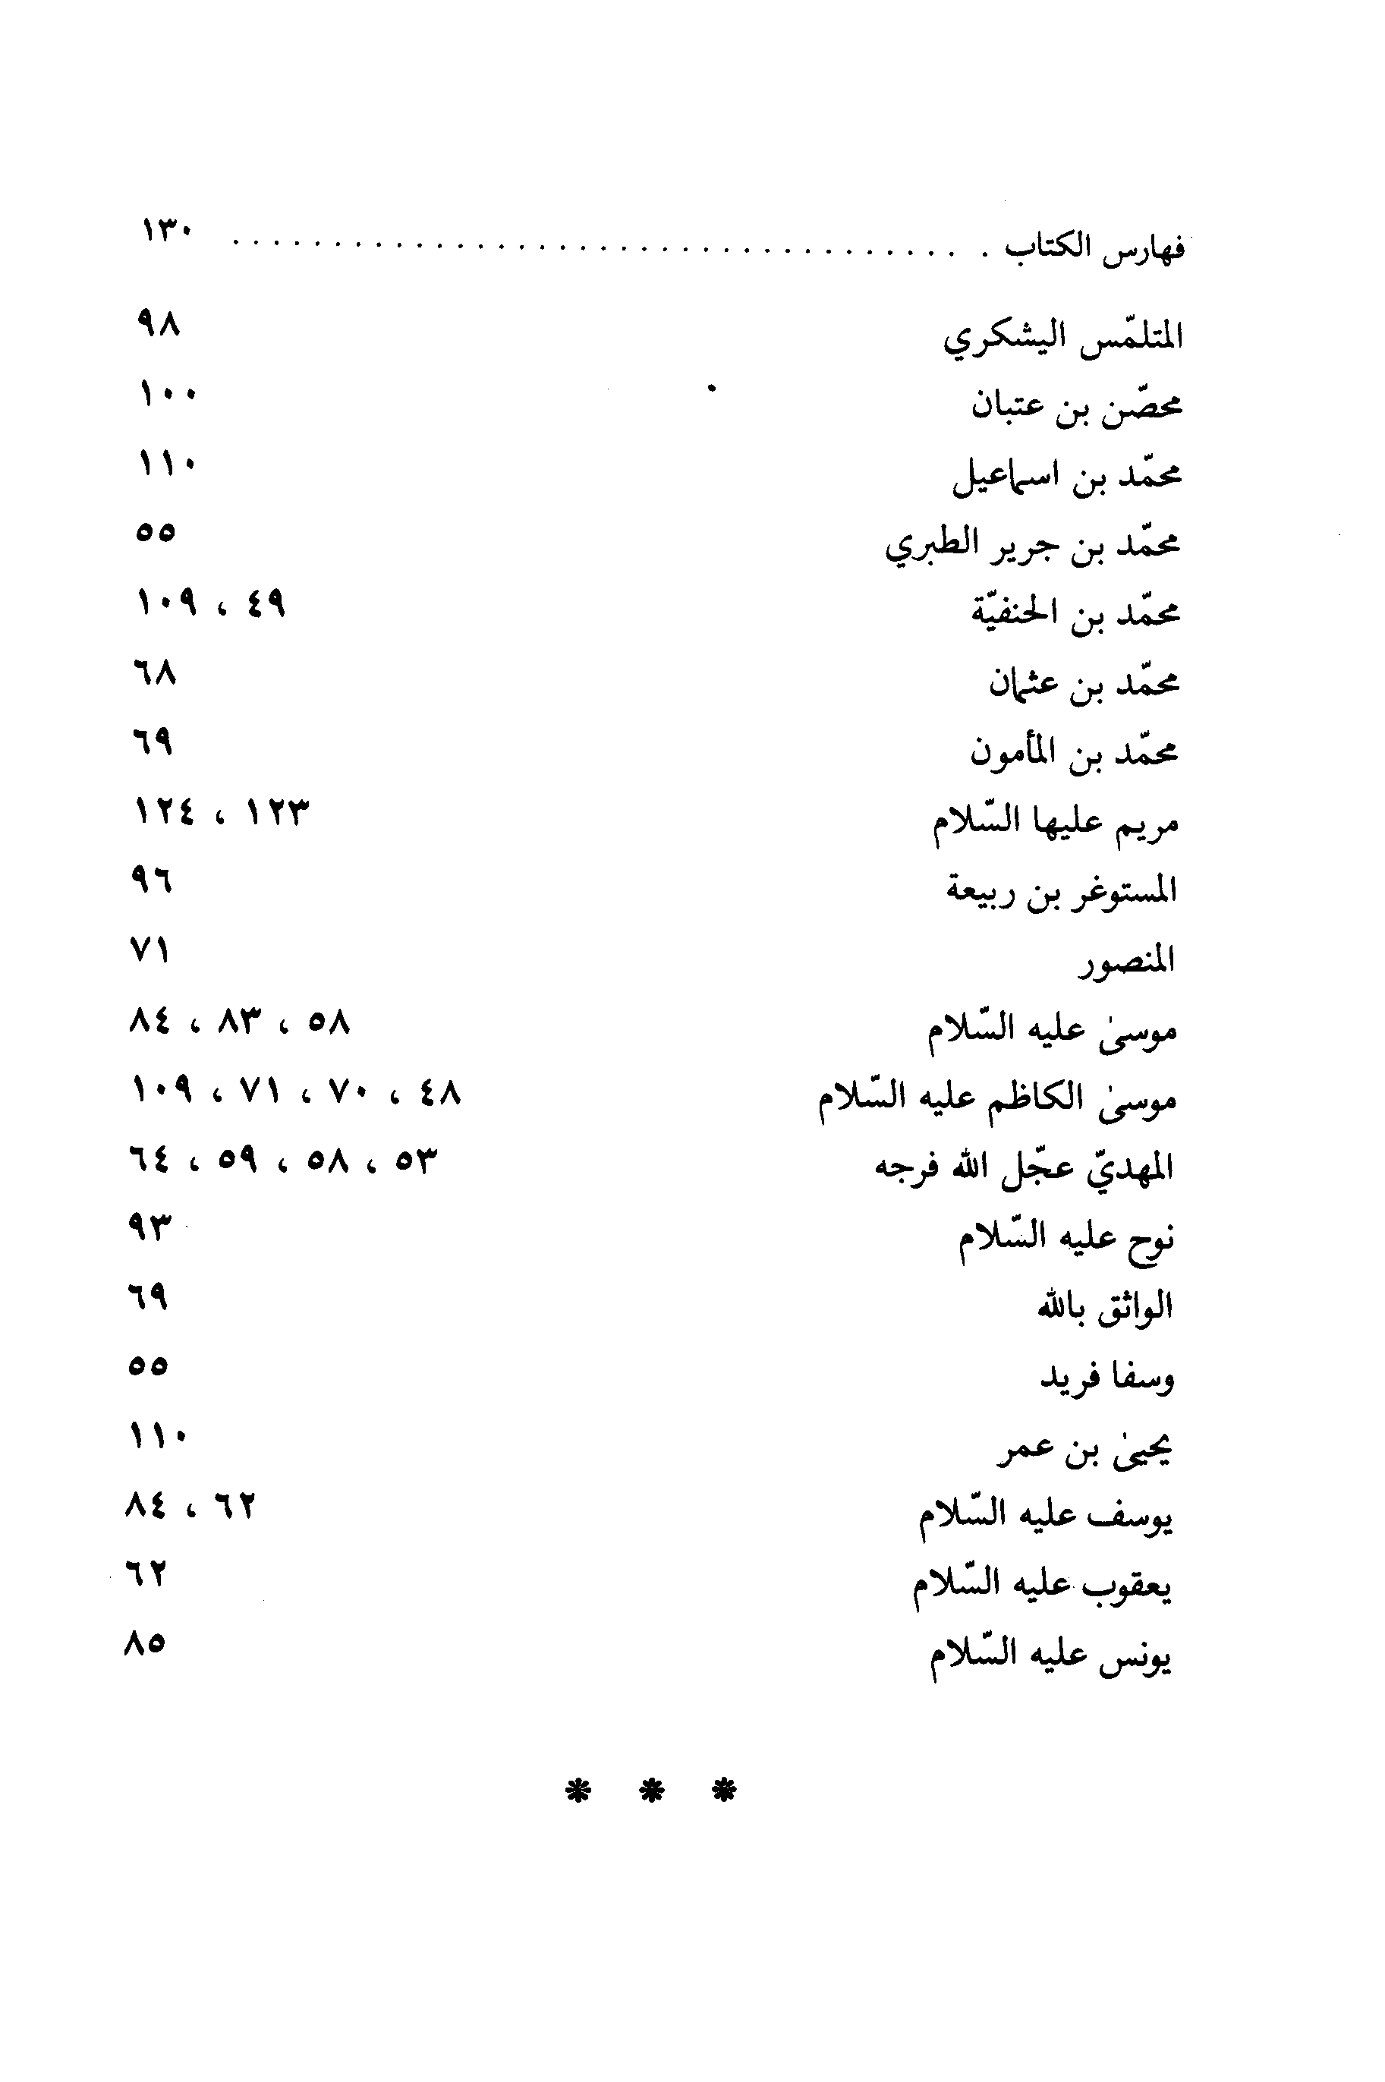
صورة
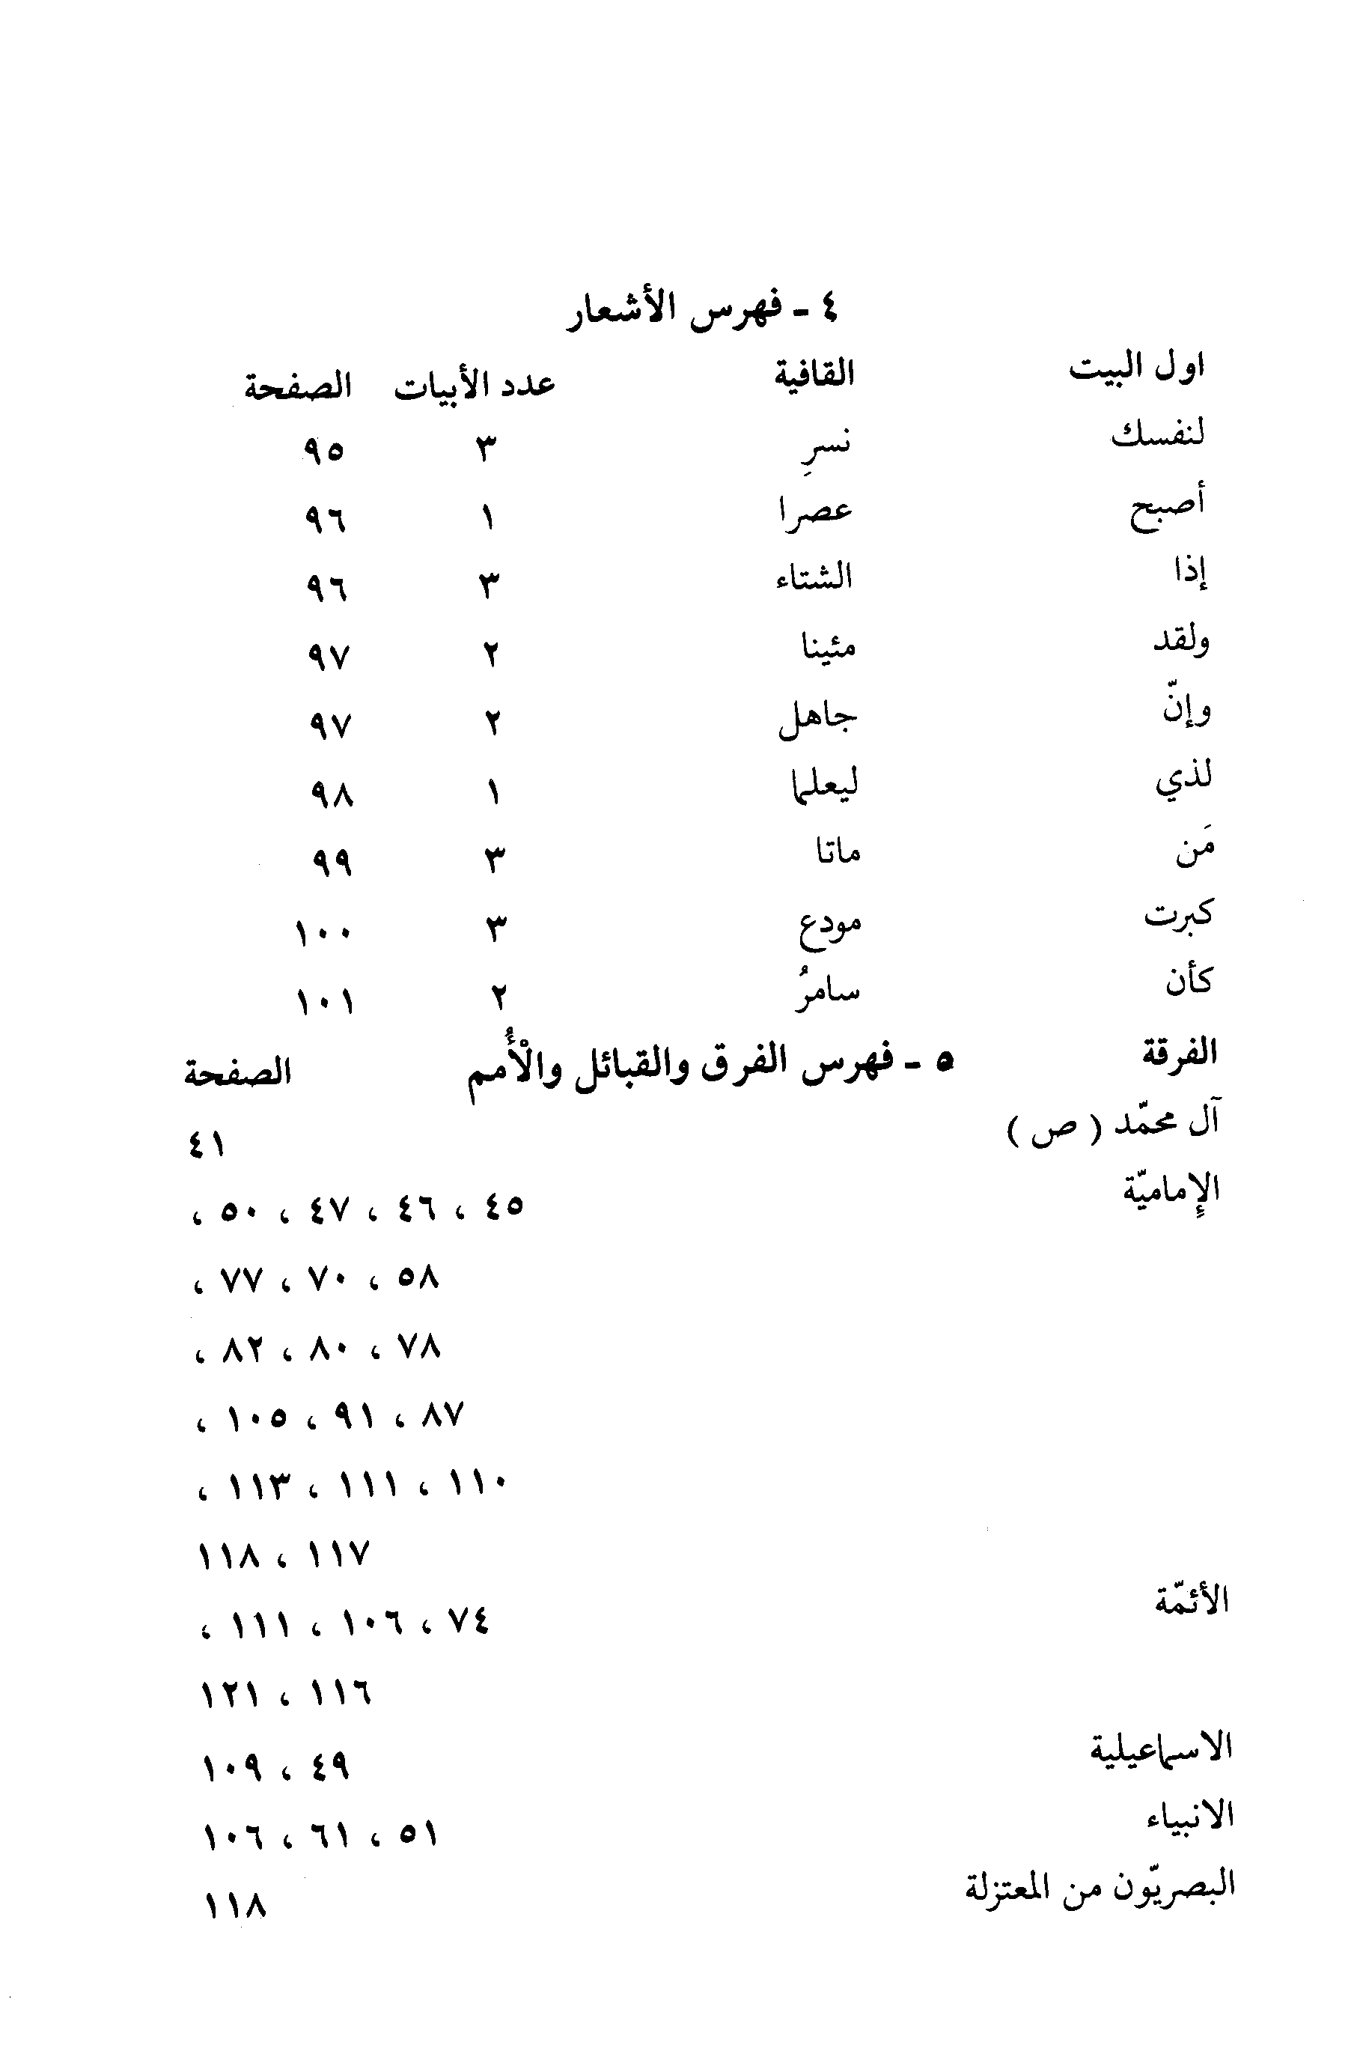
صورة
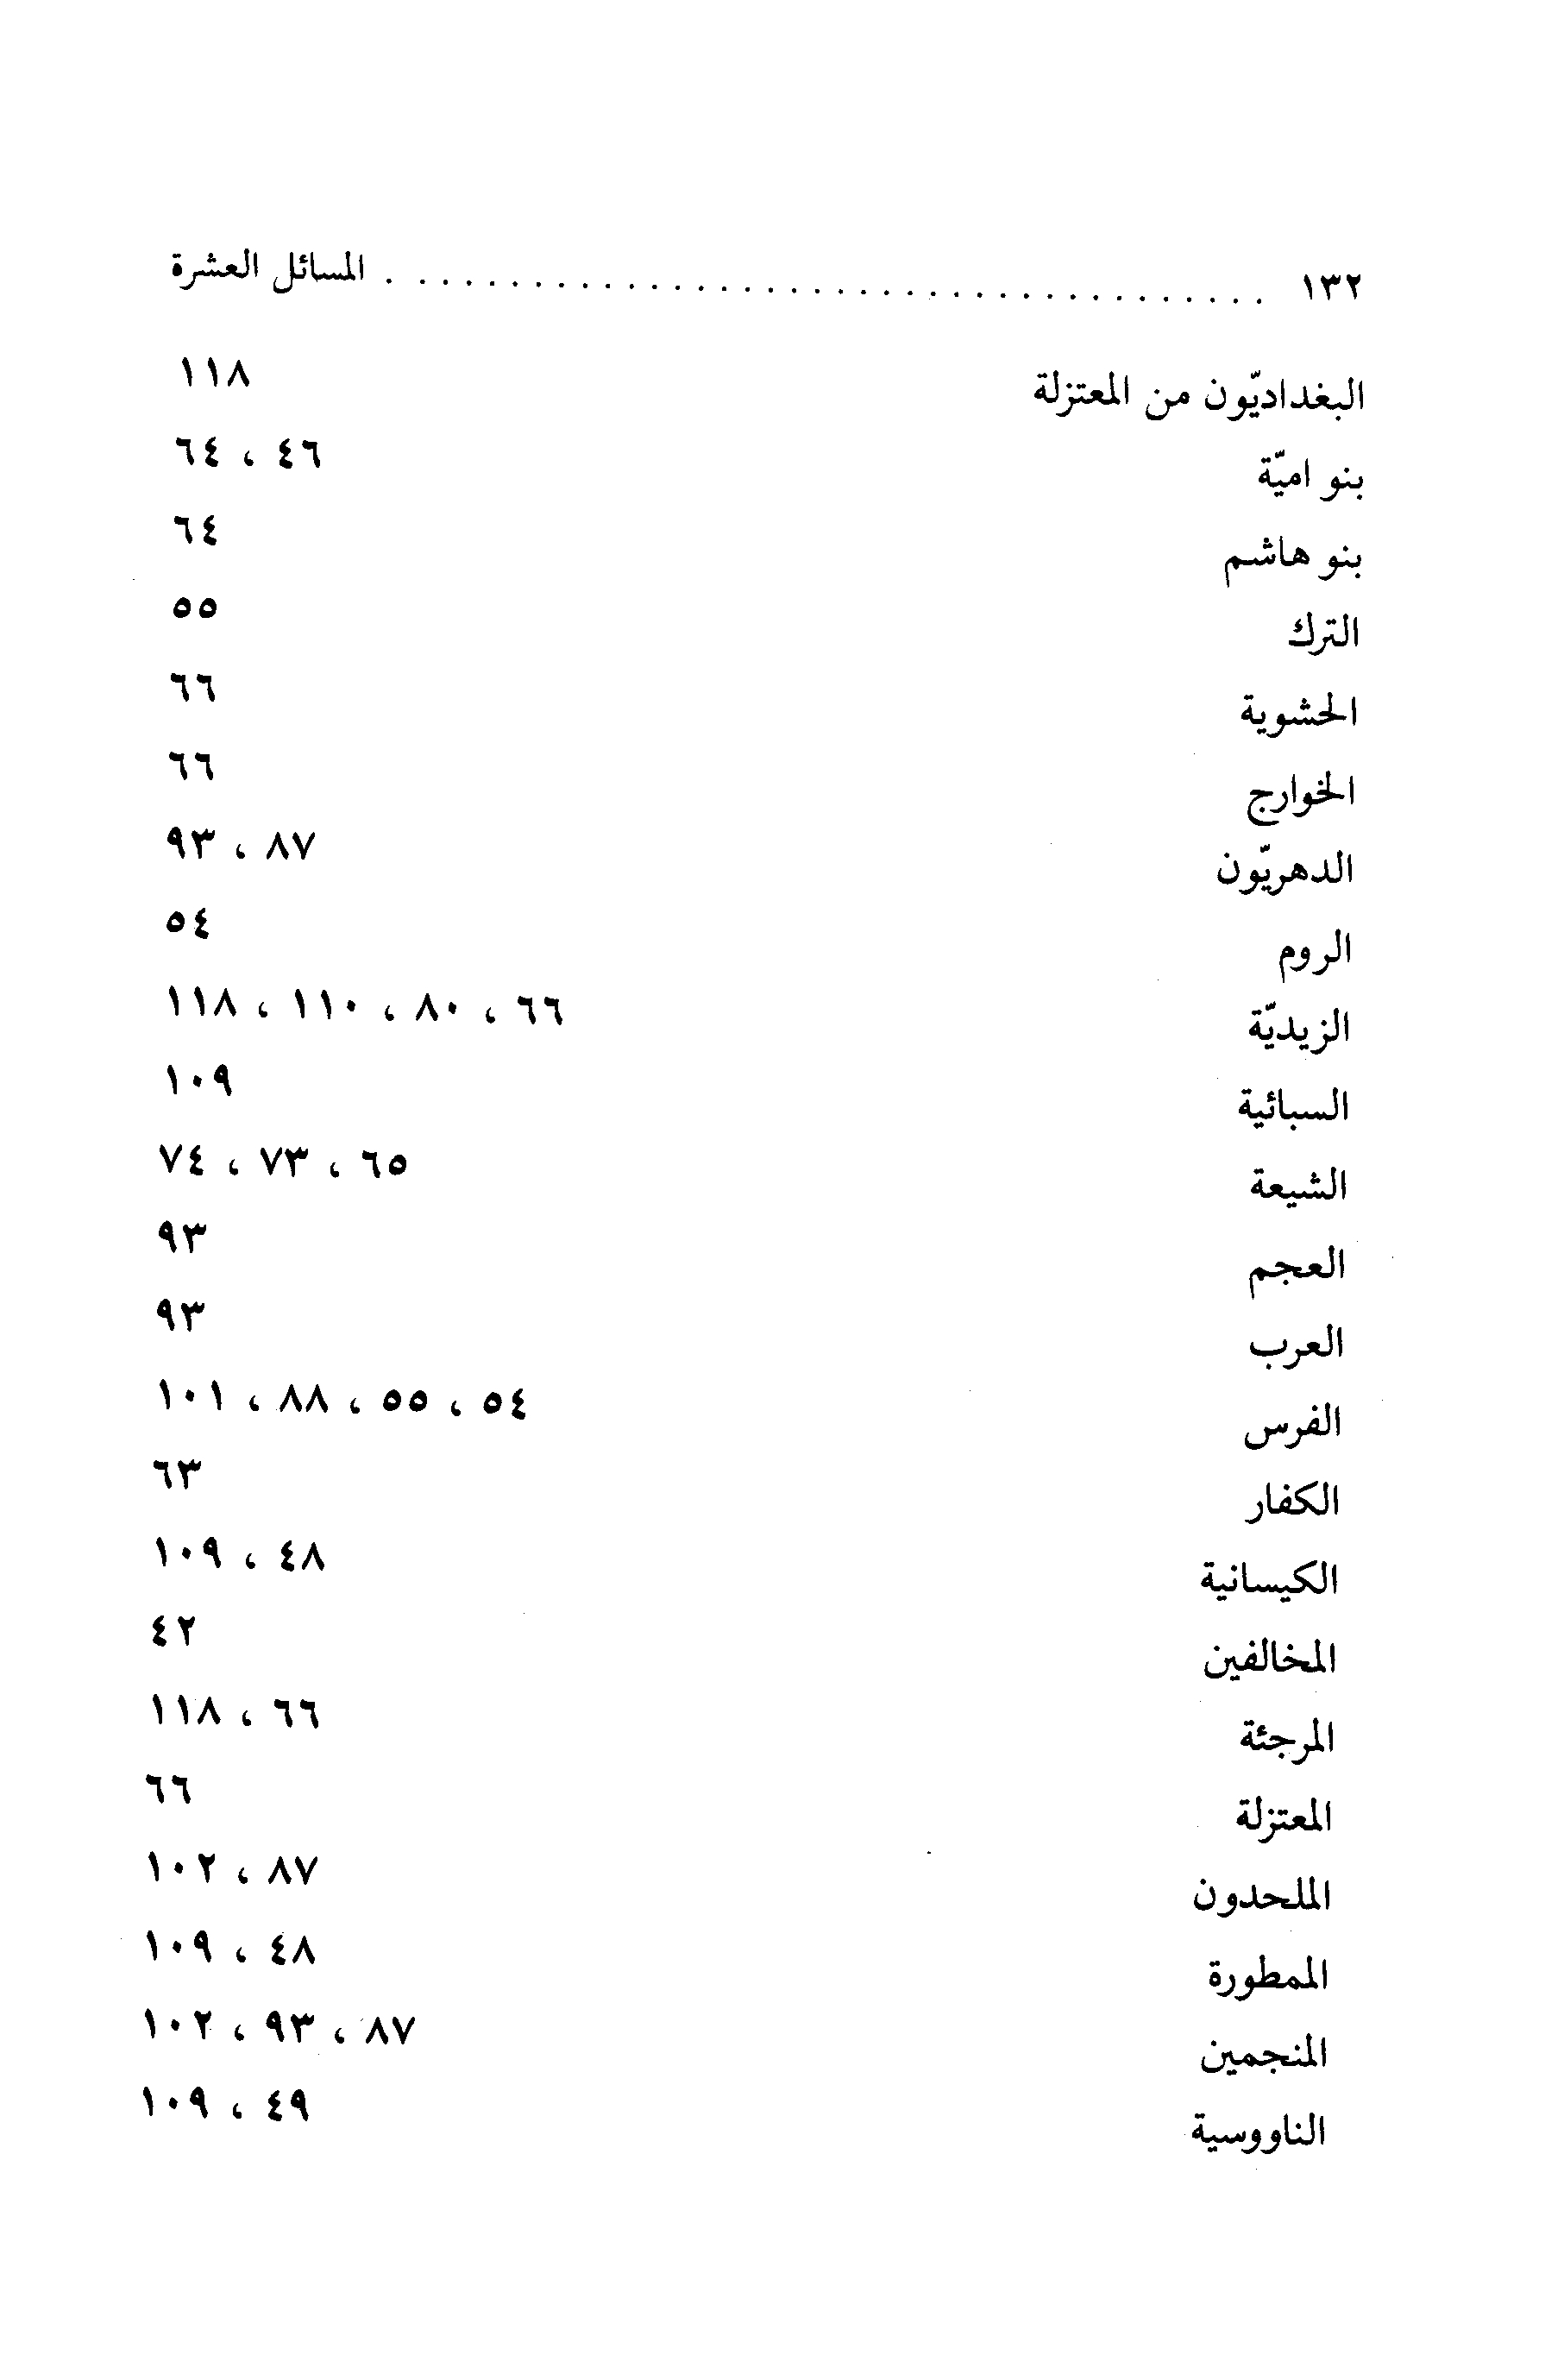
صورة
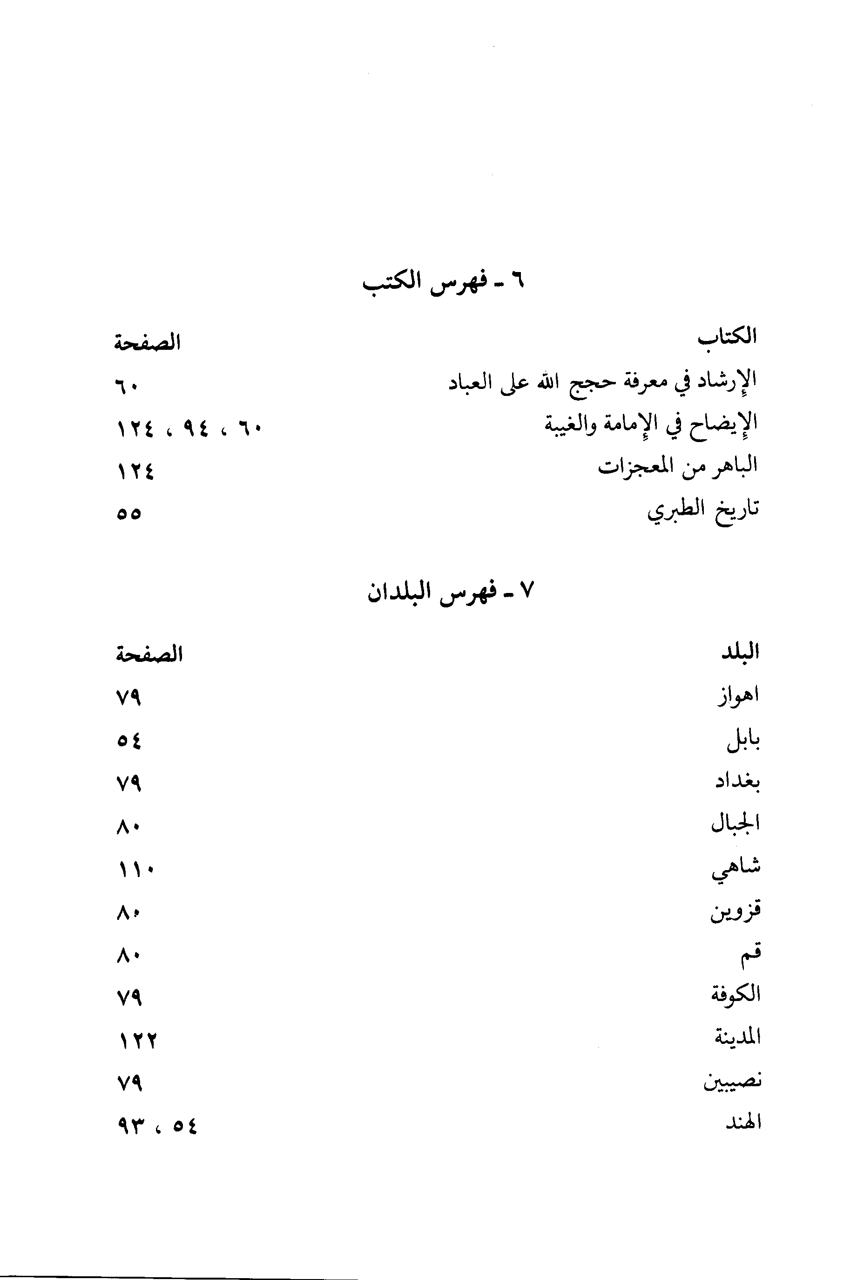
صورة
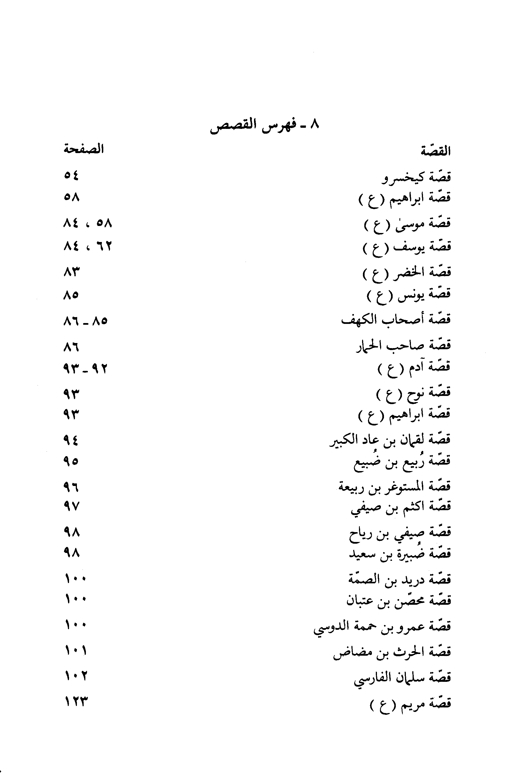
صورة
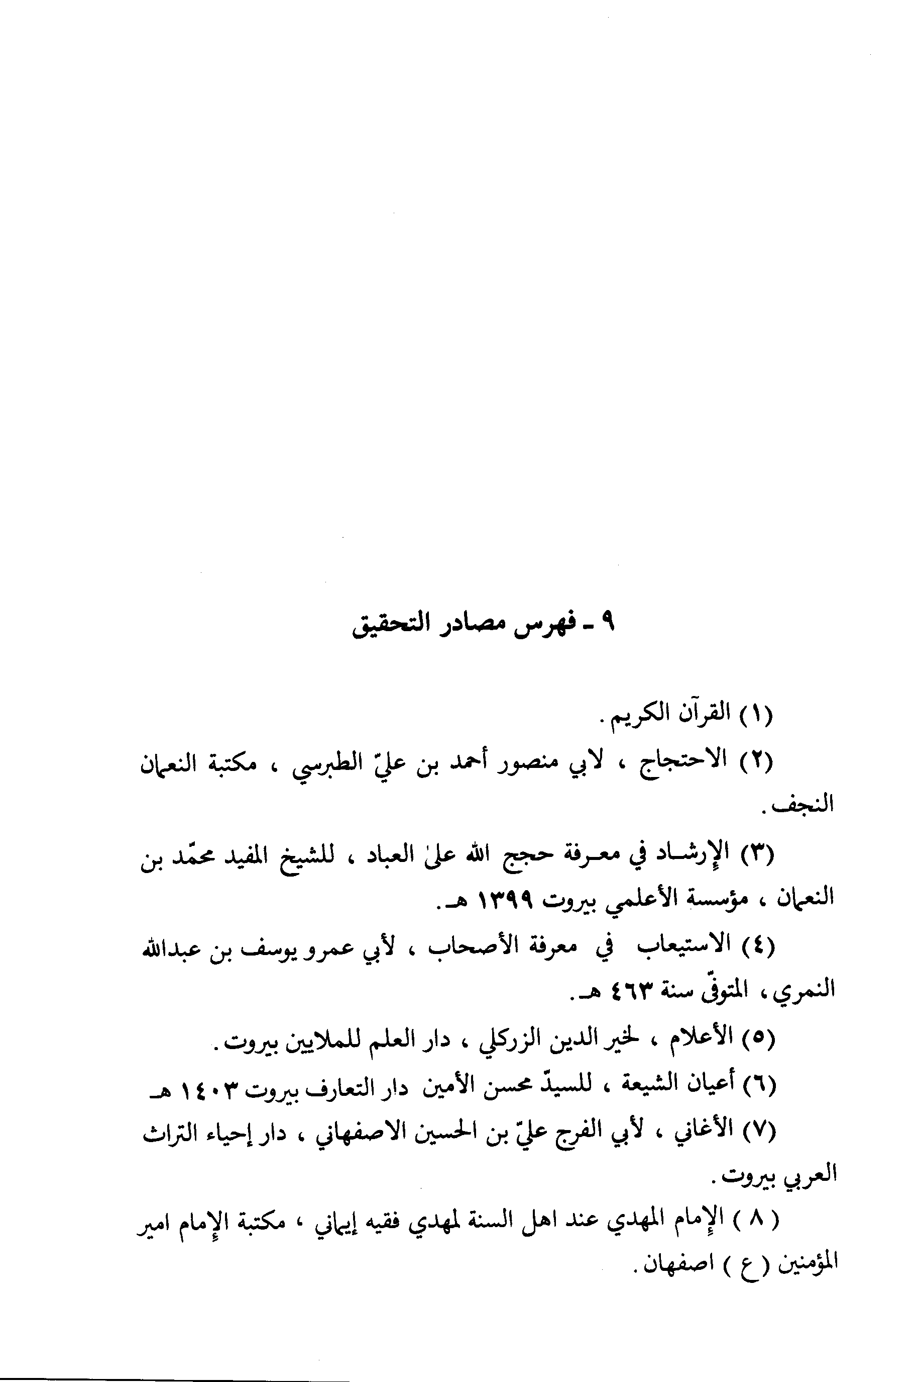
صورة
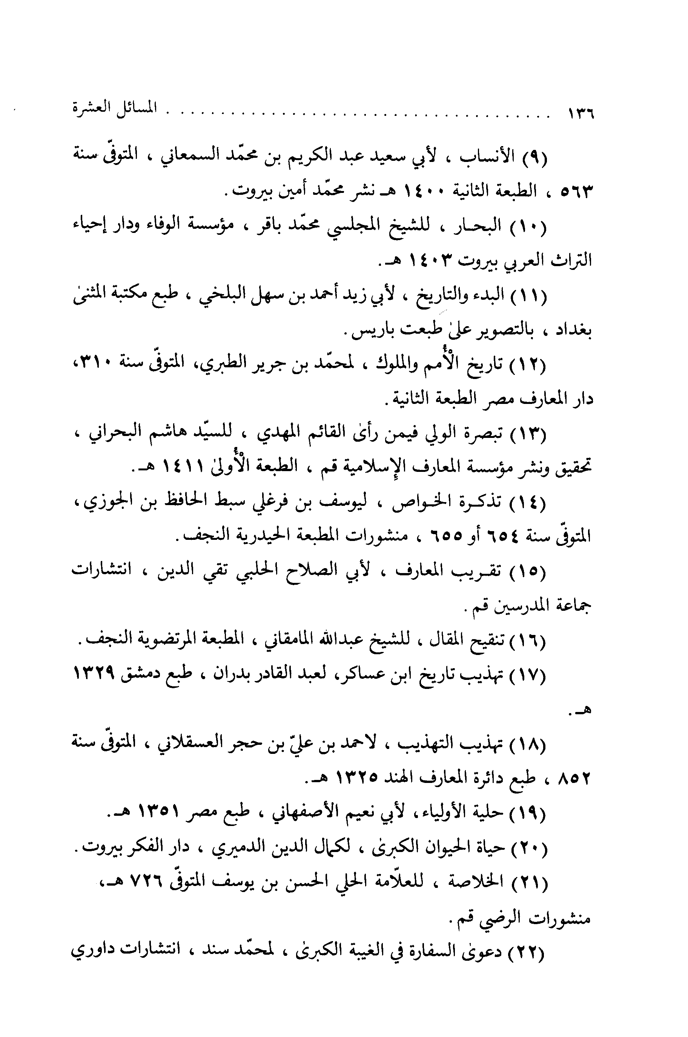
صورة
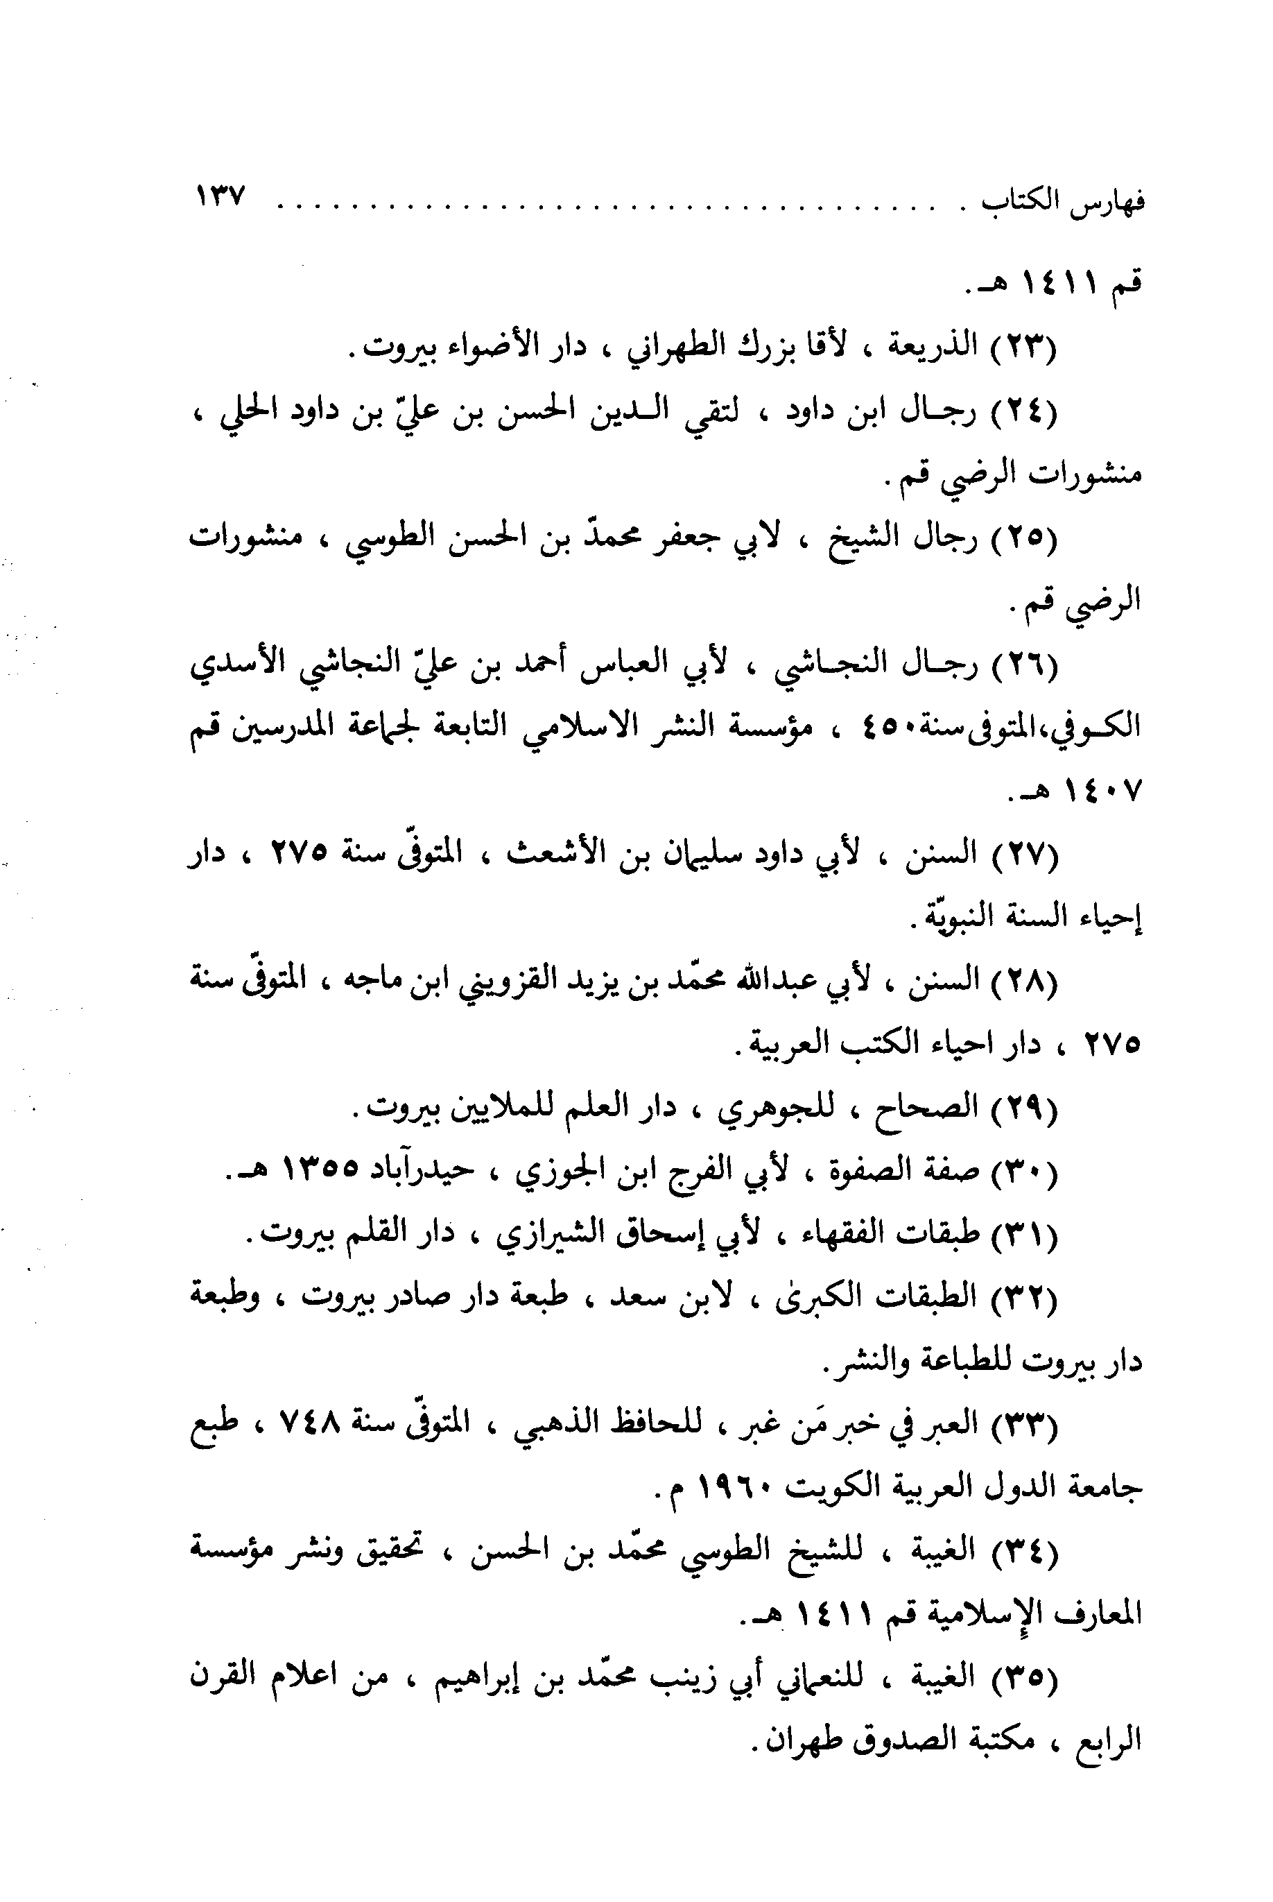
صورة
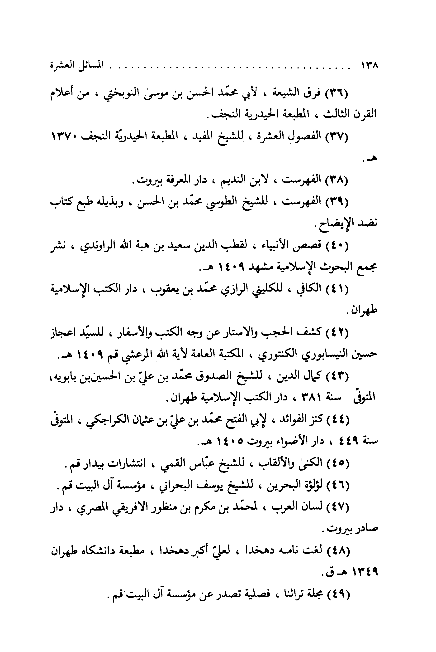
صورة
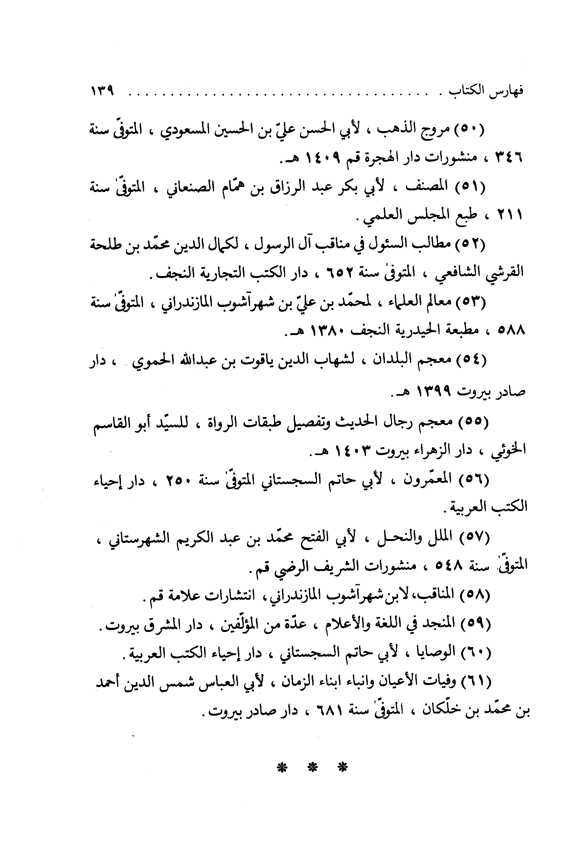
صورة
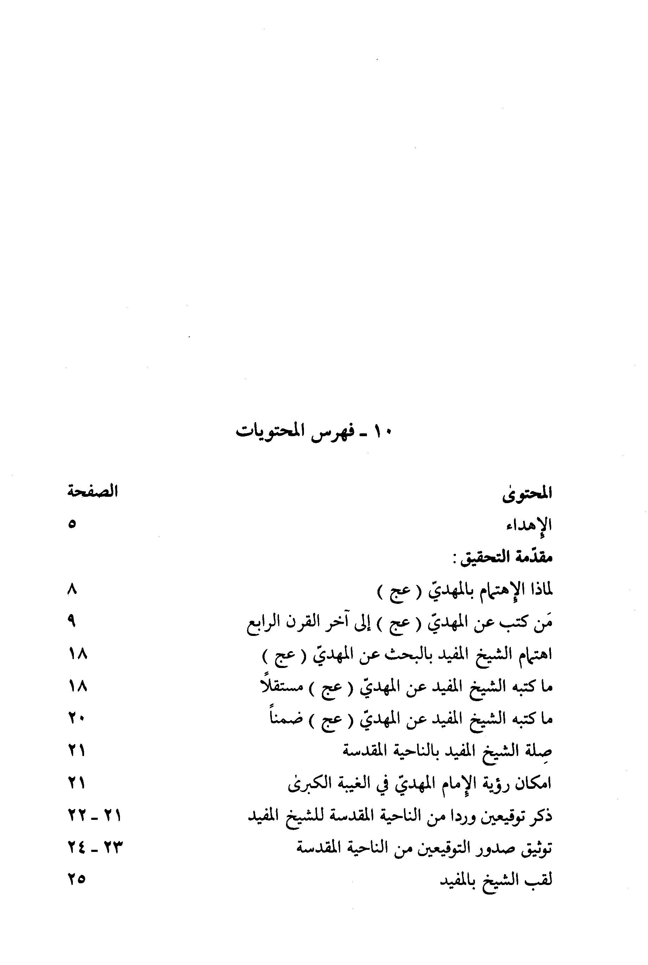
صورة
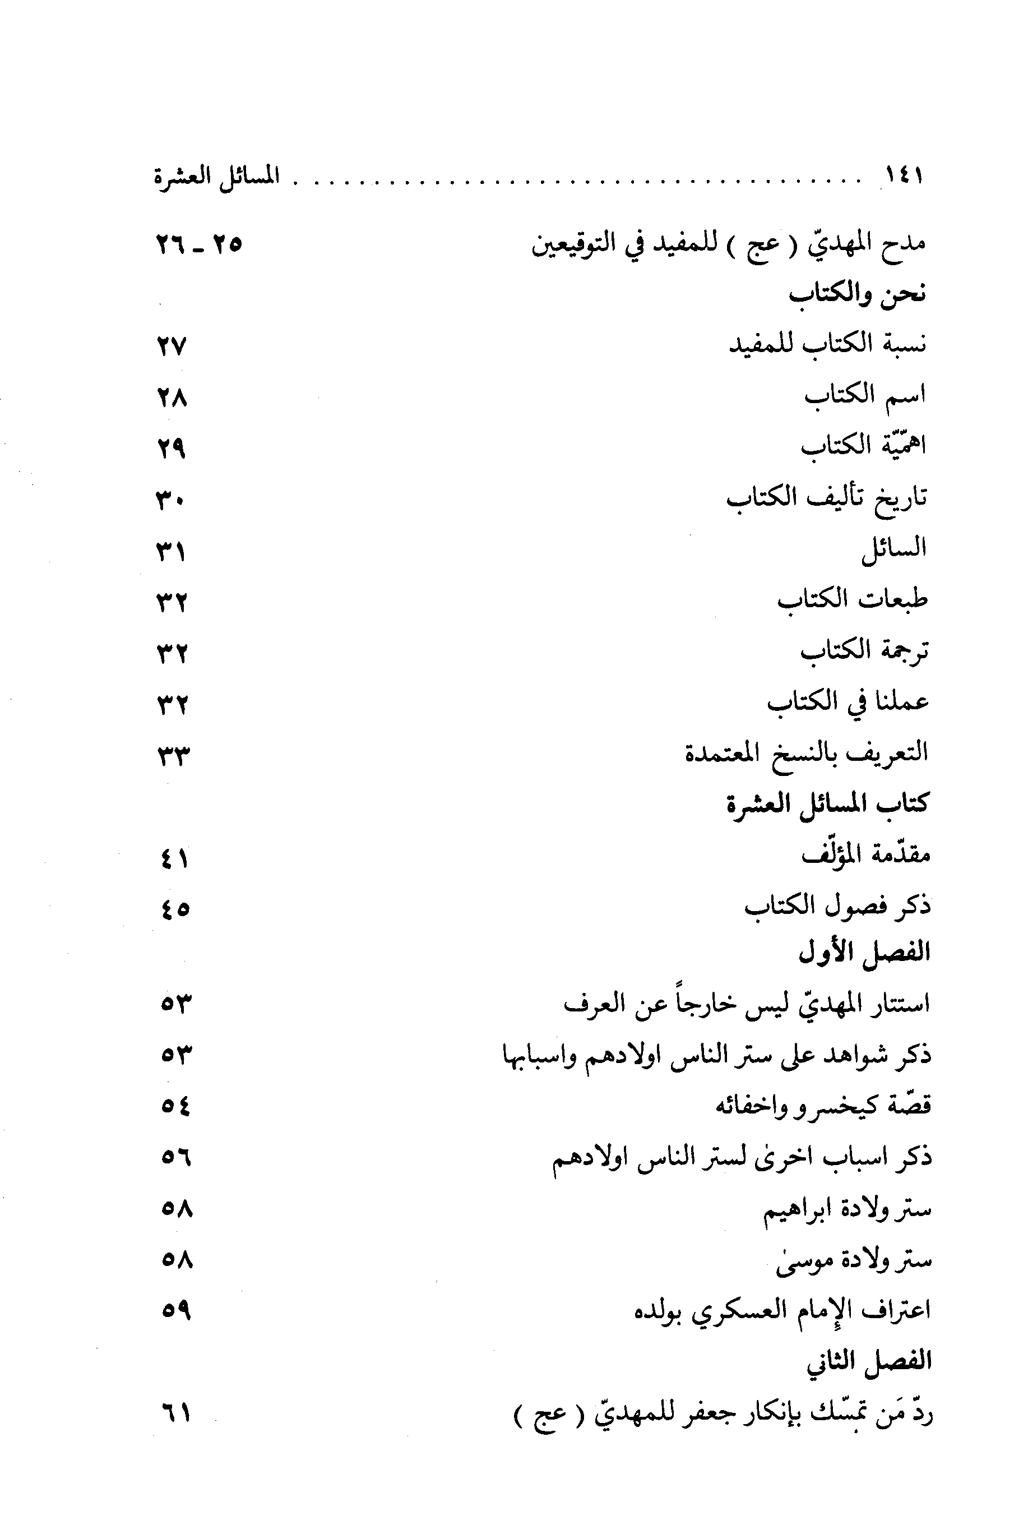
صورة
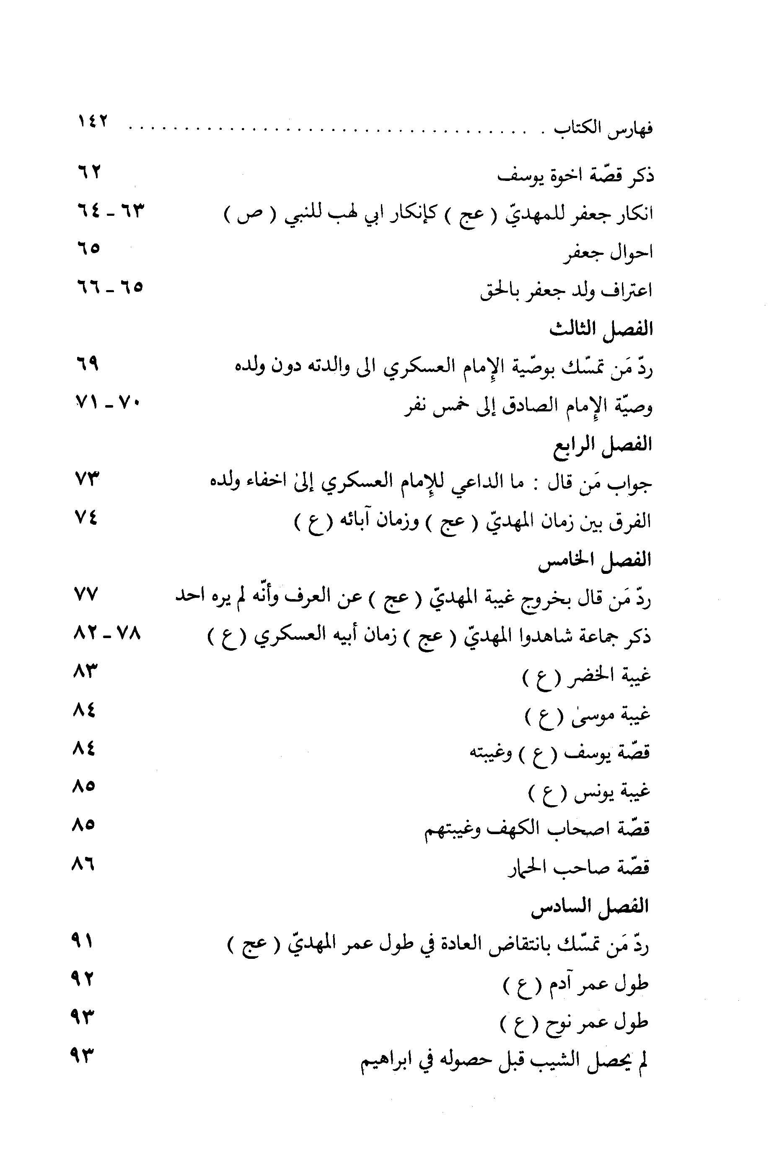
صورة
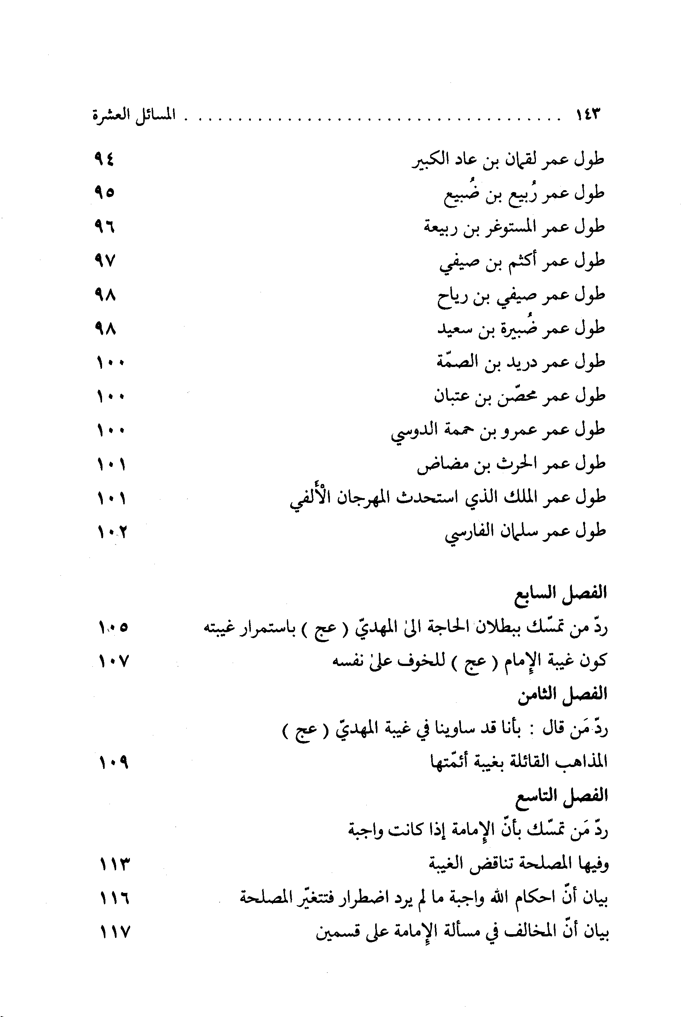
صورة
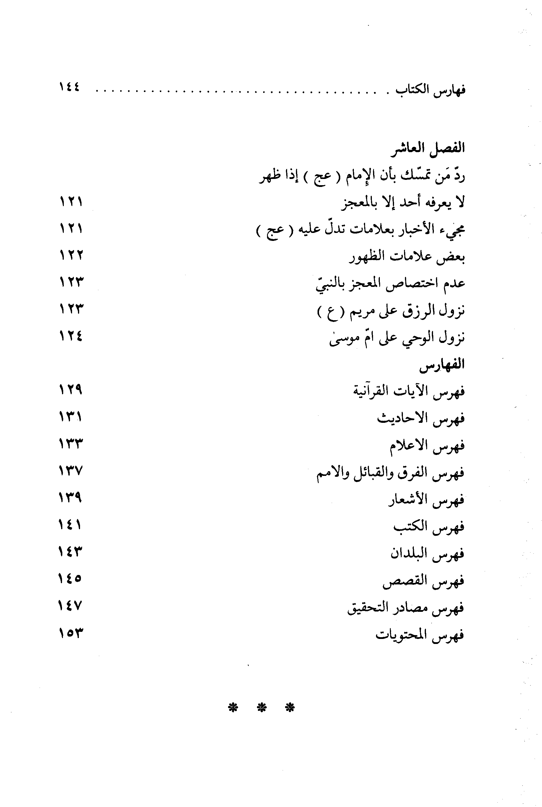

ghaemiyeh.com

كمال الدين 2: 516 رقم 44.
كمال الدين 2: 684 رقم 4.
رجال النجاشي: 19 رقم 21، الفهرست للشيخ: 10 - 11 رقم 11، الذريعة 16: 74 رقم 371.
النجاشي: 15 رقم 13، الفهرست: 14 رقم 19، معالم العلماء لابن شهر آشوب: 5 رقم 5، الذريعة 16: 75 رقم 373.
المعالم: 24 رقم 113.
مجلة تراثنا، العدد الاول
مجلة تراثنا، العدد الاول، صفحة 19، والعدد الرابع، صفحة 101، مقالة السيد عبد العزيز الطباطبائى: اهل الببت في المكتبة العربية.
النجاشي: 97 رقم 240، الفهرست: 33 رقم 66، المعالم: 8 رقم 82.
النجاشي: 86 - 87 رقم 209، الذريعة 1: 353 رقم 1860.
النجاشي: 85 رقم 206، الذريعة 16: 75 رقم 374.
النجاشي: 85 - 86 رقم 207، المعالم: 20 رقم 90.
الذريعة 16: 75 رقم 375.
الذريعة 1: 352 رقم 1852.
النجاشي: 64 رقم 150، المعالم: 36 رقم 215، الذريعة 16: 76 رقم 380.
النجاشي: 48 رقم 101.
النجاشي: 64 رقم 149، الذريعة 16: 83 رقم 416.
النجاشي: 147 رقم 380، الذريعة 16: 76 رقم 384.
النجاشي: 192 رقم 514، الذريعة 16: 83 رقم 419.
الفهرست: 176 رقم 374، المعالم: 88 رقم 612، الذريعة 1: 352 رقم 1852.
النجاشي: 380 رقم 741، الذريعة 16: 76 رقم 386.
النجاشي: 219 رقم 573، الفهرست 189 رقم 407 الذريعة 16: 83 رقم 415.
النجاشي: 247 رقم 652، الذريعة 16: 76 رقم 387.
النجاثي: 261 رقم 684، الفهرست للطوسي: 119، مقدمة كتاب الامامة والتبصرة المطبوع في بيروت 1407.
النجاثي: 270 - 271 رقم 708، الفهرست: 218 - 220 رقم 472 المعالم: 69 - 70 رقم 77،، الذريعة 16: 77 رقم 390.
الذريعة 1: 345 رقم 1803.
النجاشي: 259 - 260 رقم 679، الذريعة 16: 78 رقم 393.
النجاشي: 253 - 254 رقم 664.
النجاشي: 297 رقم 807، الفهرست: 249 - 250 رقم 549، المعالم: 86 رقم 593.
النجاشي: 306 - 307 رقم 840، الفهرست: 254 - 255 رقم 559، المعالم: 90 - 91 رقم 627، الذريعة 16 - 78 رقم 395.
النجاشي: 383 رقم 1043، المعالم: 118 رقم 783، الذريعة 16: 79 رقم 398.
كذا ورد اسم الكتاب في المعالم، وفي الفهرست ؟ إزالة الالوان عن قلوب الاخوان في معنى كتاب الغيبة، وفي النجاشي: كتاب إزالة الران عن قلوب الاخوان. راجع: النجاشي: 385 رفم 1047، الفهرست: 267 - 269 رقم 592، المعالم: 97
الذريعة 16: 37 رقم 157، و 16: 84 رقم 420.
الفهرست لابن النديم: 216 - 217، وفي كون المراد من صاحب الزمان الامام المهدي نظر.
المعالم: 96 رقم 662.
الفهرست: 284 رقم 617، المعالم: 103 - 104 رقم 689.
الفهرست: 285 - 288 رقم 620، المعالم: 114 - 115 رقم 766، الذريعة 16: 79 رقم 399.
الذريعة 16: 79 - 80 رقم 400.
كتابه الغيبة كتبه قبل ضلاله. راجع النجاشي: 378 رقم 1029، الذريعة 16: 80 رقم 401.
النجاشي: 389 - 392 رقم 1049، المعالم: 111 - 112، رقم 764، الفهرست: 304 - 305 رقم 661، الذريعة 16: 83 رقم 412 و 413 و 414، و 16: 80 رقم 402.
الذريعة 3: 92 رقم 292، كشف الحجب: 43 رقم 194.
الذريعة 16: 80 رقم 403.
النجاشي: 350 - 353 رقم 944، الفهرست: 317 - 320 رقم 690، المعالم: 99 - 100 رقم 668.
الذريعة 16: 82 رقم 406.
الفصول العشرة: 82 من طبعتنا هذه.
الاحتجاج 2: 495 - 498.
الاحتجاج 2: 498 - 499.
معجم رجال الحديث 17: 208 - 209.
الاحتجاج 1: 14.
لؤلؤة البحرين: 363 - 367، وراجع حياة ابن بطريق في هذا الكتاب أيضا: 283، ووفاة ابن بطريق سنة 600.
معالم العلماء: 113 رقم 765.
معجم رجال الحديث 17: 209 - 210.
الاحتجاج 2: 498 - 499.
رجال النجاشي: 399 رقم 1067.
معالم العلماء: 114 رقم 765
رجال النجاشي: 399 رقم 1067.
معالم العلماء: 114 رقم 765
المطبعة الحيدرية، النجف، 1370.
كشف الحجب: 509.
الذريعة 195: 5 رقم 899.
الذريعة 5: 228 رقم 10.
الذريعة 16: 241 رقم 957.
الذريعة 20: 358.
ر. ع. س: رب يسر.
ع. ل: من.
ر. ع: جلدت، ل: حللت.
ر. ع: مستحقها.
ر. ع. س: محاسن.
ر. ع. ل. ط: الى منهجهم.
ع. س: لخلاف قتله، ل. ط: لخلاف قتلهم، ر: بخلاف قتلهم.
ع. ل. ط: الفرقان القرآن.
ر. ع: وجه السؤال فيه والسؤال والجواب.
ر. ل. س. ط: فصاحته.
ر. ع. س: مسرته.
ل: ذكر.
راجع ما كتبنا. في المقدمة من مؤلفات المفيد مستقلا وضمنا عن الامام الحجة عليه السلام.
س. ط: ومهدته.
خرج التوقيع على عثمان العمري من الناحية المقدسة جواب أسئلة سالها اسحاق بن يعقوب:... وأما سبيل عمي جعفر وولده سبيل أخوة يوسف عليه السلام. كمال الدين: 483 - 484. وراجع البحار 50: 227 - 232 باب 6 أحوال جعفر، و 37: 8.
ر. ع: يعنه.
ر. ع: جواره.
ط: حالهن.
هي أم الحسن حديث أو حديثة، وقيل: سوسن، وقيل سليل، وكانت من الصالحات المتقيات العارفات بهذا الامر. الاعيان 1: 40.
ع: وأمضا بها.
ل: وموتهم.
ع. ل: في استتار الخلق، ر. س: في استتار الحق، والمثبت من ط ونسخة بدل في س.
اي: الى صاحبهم.
ل. ع. ط: وعدم خبر صرفة.
س. ط: إذا كان وجوده معها كعدمه.
هم: الواقفة الذين وقفوا على موسى بن جعفر عليه السلام، وهم فرق كثيرة: فمنهم من قال: بانه حي لم يمت ولا يموت حتى يملك شرق الارض وغربها، ويملأها كلها عدلا كما ملئت جورا، وأنه القائم. ومنهم من قال: إنه القائم وقد مات، ولا تكون الامامة لغيره حتى يرجع، وزعموا انه قد رجع بعد موته إلا انه مختف في موضع من المواضع. ومنهم من قال: إنه القائم وقد مات ويرجع وقت قيامه. وأنكر بعضهم قتله وقال: مات ورفعه الله إليه وانه يرده عند قيامه. وإنما لقبوا بالممطورة، لان علي بن إسماعيل الميثمي ويونس بن عبد الرحمن ناظرا بعض الواقفية فقال علي بن اسماعيل - وقد اشتد الكلام بينهم -: ما أنتم إلا كلاب ممطورة، أراد: انتن من الجيف، لان الكلب إذا اصابه المطر فهو انتن من الجيف. فرق الشيعة: 90 - 92.
ل. س. ط: شكوا.
هم الذين يعتقدون بإمامة محمد بن الحنفية، وهم فرق متعددة: فمنهم من قال بامامة محمد بن الحنفية بعد امير المؤمنين عليه السلام. ومنهم من قال بإمامته بعد الحسن والحسين عليهما السلام. ومنهم من قال بانه هو الامام المهدي، سماه به ابوه عليه السلام لم يمت ولا يموت، وليس لاحد أن يخالفه، وإنما خرج الحسن والحسين بإذنه. وإنما سموا بالكيسانية، لان محمد بن الحنفية استعمل المختار على العراقين، وامره بالطلب بدم الحسين وثاره وقتل قاتليه، وسماه كيسان لكيسه. فرق الشيعة: 41 - 45. اقول: عند التأمل في كتب التاريخ والتراجم نجزم بان محمد بن الحنفية لم يؤسس هذه الفرقة، ولا له بهم صلة، وإنما هم نسبوا انفسهم إليه، وانه كان يعلم بإمامة ابن اخيه السجاد، ولم يدع الامامة لنفسه قط.
هم فرقة قالوا: ان جعفر بن محمد حي لم يمت ولا يموت، حتى يظهر ويلي أمر الناس لانه هو المهدي، وزعموا أنهم رووا عنه أنه قال: ان رأيتم رأسي قد أهوى عليكم من جبل فلا تصدقوا، فاني انا صاحبكم. وإنما سميت بالناووسية، لان رئيسا لهم من أهل البصرة كان يقال له فلان بن فلان الناووس وقيل: اسمه عجلان بن ناووس، وقيل: اسمه ناوس، وقيل نسبوا إلى قرية نوسا. فرق الشيعة: 78.
فرقة قالوا: إن الامام بعد جعفر بن محمد ابنه اسماعيل بن جعفر، وانكرت موت إسماعيل في حياة ابيه، وقالوا كان ذلك على جهة التلبيس من أبيه على الناس، لانه خاف عليه فغيبه عنهم وزعموا أن اسماعيل لا يموت حتى يملك الارض يقوم بامر الناس، وأنه هو القائم، وهذه الفرقة هي الاسماعيلية الخالصة. فرق الشيعة: 80. أقول: منشا اشتباه. هذه الفرقة هو أن إسماعيل كان أكبر ولد أبيه الصادق، وكان رجلا صالحا، وكان أبوه شديد المحبة له والبر به، وكان يظن قوم من الشيعة في حياة أبيه انه القائم بعده. ولما مات اسماعيل في حياة ابيه بالعريض وحمل على رقاب الرجال إلى المدينة، امر الامام بوضع السرير على الارض قبل دفنه مرارا، وكان يكشف عن وجهه وينظر إليه، يريد بذلك تحيق امر وفاته عن الظانين خلافته له من بعده. وازالة الشبهة عنه. ومع كل هذه. الاجرائات منه، نرى تمسك فرقة بامامة اسماعيل بعد أبيه.
هو: أبو القاسم محمد الاكبر بن علي بن ابي طالب، والحنفية لقب أمه خولة بنت جعفر، كان كثير العلم والورع شديد القوة، وحديث منازعته في الامامة مع علي بن الحسين عليه السلام وإذعانه بامامته بعد شهادة الحجر له مشهور، بل في بعضها: وقوعه على قدمي السجاد بعد شهادة الحجر، ولم ينازعه بعد ذلك بوجه، توفي سنة 80 ه وقيل: 81 ه . الطبقات الكبرى 5: 91، وفيات الاعيان 4: 169، وتنقيح المقال 3: 115.
اسماعيل بن جعفر بن محمد بن علي بن الحسين بن علي بن أبي طالب الهاشمي المدني، رجل صالح، مات في حياة أبيه بالعريض، وحمل عل رقاب الرجال الى المدينة حتى دفن بالبقيع، وحزن عليه الصادق حزنا عظيما، وتقدم سريره بغير حذاء ولا رداء. تنقيح المقال 1: 131 - 132، وفيه بحث كامل حول ما تصوره البعض من ورود الذم لاسماعيل.
ع: ويناقض.
ع. ل: الامام.
ر: المحبة.
ط: عنه.
ع. ل. ر: والنظام التدبير.
ر: لصحة.
ع: للايات.
ط: والحاد لظهورها على غير من اختصت به.
هم بمنزلة الرعية التي تسوسها الملوك، سموا بذلك لان الملوك يسوقونهم فينساقون لهم. لسان العرب 10: 170 سوق.
ر. ل: الانسان.
ر. س. ط: استتر.
ل: شنق.
ط: ويتم الفساد به ويترتب ضرر.
ل. ط: يمر، بدون واو.
س. ط: تضيع.
كذا في جميع النسخ، ويصلح أن يكون مكانه عبارة: فيؤذن به ويعلن عنه، وإلا فلا.
جيل معروف في بلاد واسعة، واختلف في أصل نسبهم، فقيل: انهم من ولد روم بن سماحيق... بن إبراهيم عليه السلام، وحدود الروم: من الشمال والشرق: الترك والخزر ورس وهم الروس، ومن الجنوب: الشام والاسكندرية، ومن المغرب: البحر والاندلس وكانت الرقة والشامات كلها تعد في حدود الروم أيام الاكاسرة. معجم البلدان 3: 97 - 98.
دولة في جنوب آسيا، يحدها من الغرب باكستان الغربية، ومن الشمال الصين ونيبال، ومن الشرق بورما وباكستان الغربية، عاصمتها نيودلهي. المنجد: 731.
كذا في النسخ.
ر. س: فينظروا.
هذه الاسماء وردت مضطربة في النسخ، وما اثبتناه. من س والصدر. ففي ع: كيسخرو بن سواخس وكنفار بن ملك الفرس. وفي ل. ر: كسيخرو بن سواخس وكنفان بن ملك الفرس. وفي ط: كيخسرو أو ابن سياوخش وكيقاوس ملك الفرس. وفي المصادر الفارسية: كيخسرو بن سياوش بن كيكاوس.
ناحية من الكوفة والحلة، وكان ينزلها الكلدانيون، ويقال: اول من سكنها نوح عليه السلام بعد الطوفان. معجم البلدان 1: 309. (*)
س. ط: للكيخسرو.
في النسخ: أو أمه، والظاهر ما اثبتناه، لتعارف كثير من المستنسخين على ان يضعوا ألفا بعد الواو دائما.
ر. ع. ل: يوسفارند، ص: يوسفافريد، والمثبت من ط والمصدر. وفي المصادر الفارسية: فرنكسيس أو فرنكيز.
س. ط: افراسياب. وكذا في المصادر الفارسية.
أي: الاجتهاد، يحتمل أن تكون العبارة هكذا: مع الجد وما كان من...
ع: له أعظم.
ذكر الخبر ومصادره علي أكبر دهخدا في كتابه " لغتنامه " 29 / 744 حرف السين، و 38 / 457 حرف الكاف، و 35 / 200 حرف الفاء، و 22 / 535 حرف الخاء.
أبو جعفر محمد بن جرير الطبري، المؤرخ، عامي، ولد بآمل طبرستان سنة 224 وتوفي سنة 310 ببغداد، له مؤلفات كثيرة منها التفسير الكبير وكتاب طرق حديث الغدير الذي قال الذهبي: إني وقفت عليه فاندهشت لكثرة طرقه. واما كتابه التاريخ (تاريخ الامم والملوك) فهو من أحسن كتب التاريخ، جمع فيه أنواع الاخبار وروى فنون الاثار واشتمل على صنوف العلم. النجاشي: 322 رقم 879، الكنى والالقاب 1: 236 - 237.
تاريخ الامم والملوك (تاريخ الطبري) 1 / 504 - 509. وملخص القصة: أنه ولد لكيقاوس ابن، لم ير مثله في عصره في جماله وكماله وتمام خلقه، فسماه أبوه سياوخش... ورباه أحسن تربية إلى أن كبر، وكان كيقاوص تزوج
اي: العقد.
لفظ: به، لم يرد في ل.
ل. س. ط: أظهر من الرجال.
س. ط: من ستر ولده وأخفى شخصه.
ل. س. ط: بنسب.
س. ط: نسب.
ع: السر.
لفظ: أبي، لم يرد في ل.
س. ط: من.
تاريخ الطبري 1: 234، كمال الدين 1: 138 رقم 1، قصص الانبياء: 103.
س. ط: وستر.
ل: ومجئ القرآن بشرح.
ل. ط: عز وجل.
راجع سورة القصص 28: 7 - 13، وسورة طه 20: 38 - 40. وللتفصل راجع: كمال الدين 1: 147 رقم 13، قصص الانبياء: 148 - 150.
ع: ما ثبت.
س. ط: معونتهن.
ر. س. ع: عن الحسن بن محمد بن علي. وهو سهو.
ل. ع. ر: ومشاهدتهم من بعد لمن سماتهم، والظاهر أن لفظة لمروياتهم هي المقصودة من لمن سماتهم، والمثبت من س. ط.
لفظ: حجج، اثبتناه من س، ولم يرد في بقية النسخ.
الارشاد: 350، باب ذكر من رأى الامام الثاني عشر. وكتاب الارشاد في معرفة حجج الله على العباد، فيه تواريخ الائمة الطاهرين الاثني عشر عليهم السلام، والنصوص عليهم، ومعجزاتهم، وطرف من أخبارهم من ولادتهم ووفياتهم ومدة اعمارهم وعدة من خواص أصحابهم وغير ذلك. طبع في إيران مكررا، وطبعت ترجمته الفارسية الموسومة بتحفه سليمانية. نسخة منه في المكتبة العامة لاية المرعشي رقم 1144 كتبت سنة 565، وأخرى في المجلس النيابي كتبت سنة 575 رقم 14302، واخرى في مكتبة آية الله الكلبايكاني من القرن السابع والثامن. النجاشي: 399، الذريعة 1: 509 - 510 رقم 2506، ومعلومات أخرى متفرقة.
ع. ل. ط: الايضاح.
بدأ فيه برد شبهات العامة وأدلتهم على إثبات الخلافة، ثم ذكر أدلة إمامة المعصومين عليهم السلام، له نسخة في مكتبة السيد راجه محمد مهدي في ضلع فيض اباد الهند. وما ربما يتوهم من كونه متحدا مع الافصاح فهو بعيد جدا، لان ما احال عليه في هذا الكتاب في عدة موارد غير موجود في الافصاح، وصرح النجاشي بتعددها. راجع: النجاشي: 399، الذريعة 2: 490 رقم 1925.
س. ط: تكليف.
ل. ر. ع: الامامة. وهو خطأ.
ر: لتأكد.
ل. س. ط: نفيه.
س. ط: لشبهة.
ط: التعتق.
ل. ط: إنكاره.
س. ط: همه.
س: يجوز.
أي: أقرت به وأذعنت. ولعل الصحيح: وبخوع الشيعة.
لم يرد: ر. ل. ط.
س. ط: واستمراره.
اي: النبي صلى الله عليه وآله وسلم.
عبد العزى بن عبد المطلب بن هاشم، من قريش، عم النبي، وأحد الشجعان في الجاهلية، ومن أشد الناس عداوة للمسلمين في الاسلام، كان غنيا عتيا، كبر عليه ان -
ر. ع: عدوانه.
ط: أو فساده.
ع. ل. ر: ماكان، والمثبت من س. ط.
ل. ع. ر. س: وما كان ابن أبى جهل، والمثبت من ط. وأبو جهل هو عمرو بن هشام بن المغيرة المخزومي، كان من اشد الناس عداوة للنبي، قتل يوم بدر كافرا، وأخباره مع النبي وكثرة اذاه إياه مشهورة. الكنى والالقاب 1: 38، الاعلام 5: 87 وراجع المصادر التي ذكرها.
ط: سراره.
ل: شاركه في، س. ط: وشى به في.
ر. ل: جلدوها.
ل: مؤخر القول.
أول من سمي بهذا اللقب: جماعة بايعوا عليا عليه السلام بعد قتل عثمان واعتزلوا عنه وامتنعوا عن محاربته والمحاربة معه، منهم سعد بن مالك و عبد الله بن عمر. فرق الشيعة: 4 - 5.
جماعة قالوا: ان عليا وطلحة والزبير لم يكونوا مصيبين في حربهم، وأن المصيب هو الذي قعد عنهم، وهم يتولونهم جميعا ويتبرؤون من حربهم ويردون امرهم إلى الله عزوجل. فرق الشيعة: 15.
فرقة تدعي أن من دعا إلى الله عز وجل من آل محمد فهو مفترض الطاعة، وكان علي بن أبي طالب إماما في وقت ما دعا الناس وأظهر أمره ثم كان بعده الحسين اماما عند خروجه، ثم زيد بن علي بن الحسين المقتول بالكوفة، ثم يحيى بن زيد بن علي المقتول بخراسان. فرق الشيعة: 58.
جماعة قالوا: الحكمان كافران، وكفروا عليا حين حكمهما. ومسالة التحكيم كانت مفروضة على أمير المؤمنين عليه السلام، وذلك عندما أبى أصحابه إلا التحكيم وامتنعوا من القتال، رضي التحكيم بشرط الحكم بكتاب الله، فخالف الحكمان، فالحكمان هما اللذان ارتكبا الخطا وهو الذي اصاب. فرق الشيعة: 16.
لما قتل علي عليه السلام اتفق الناكثون والقاسطون وتبعه الدنيا على معاوية، وسموا بالمرجئة، وزعموا أن أهل القبلة كلهم مؤمنون باقرارهم الظاهر بالايمان، ورجوا لهم جميعا المغفرة، وافترقت المرجئة على أقسام:... فرق الشيعة: 6. (*)
ل: بوجود.
البحار 50: 329، وفي س: المسماة حديث.
ع. ل: وتسفيه، ر: وتسقيه.
هو: هارون بن محمد بن هارون الواثق بالله، ويكنى بابي جعفر، بويع في سنة سبع وعشرين ومائتين وهو ابن احدى وثلاثين سنة، وتوفي بسامراء وهو ابن سبع وثلاثين سنة، وكانت خلافته خمس سنين، وقيل: توفي سنة اثنين وثلاثين ومائتين وهو ابن اربع وثلانين سنة. -
س. ط: حراسته.
ع. ل: البينة.
كذا في النسخ، ويحتمل أن يكون: والتنزيه.
ر. ع. ل: وفراسته، س. ط: وحراسته، وما أثبتناه من حاشية نسخة ل.
ل: ثابتا، س. ط: نائيا.
ل. ر. ع. س: وقد يتوهم، وما اثبتناه من ط. وحاشية ل.
ل. س. ط: وما يعتمدوه.
ل. س. ط: وحراسة.
ر. ع: بوصية.
ل: واشباع.
ر. ل: نصبه.
س. ط: إفراده.
هو: أبو جعفر عبد الله بن محمد بن علي بن عبد الله بن العباس بن عبد المطلب، بوبع سنة ست وثلاثين ومائة وهو ابن احدى واربعين سنة، ومولده سنة خمس وتسعين، ووفاته سنة ثمان وخمسين ومائة، فكانت ولايته اثنتين وعشرين سنة. مروج الذهب 3: 281.
هي ام الامام الكاظم، والبريرية نسبة إلى بربر، وهم قبائل كثيرة في جبال المغرب، وتلقب حميدة بالمصفاة أيضا ولؤلوة، ويقال: هي اندلسية، وكانت من التقيات الثقات، وكان الصادق يرسلها مع ام فروة تقضيان حقوق أهل المدينة، ولها كرامات. تنقيح المقال 3: 76 - 77.
ذكر هذا الخبر الكليني في الكافي 1: 310، وابن شهر آشوب في المناقب 3: 310، والمجلسي في البحار 47: 3. وفي هذه المصادر أنه أوصى إلى خمسة: أبو جعفر المنصور، ومحمد بن سليمان، وعبد الله بن جعفر، وموسى بن جعفر، وحميدة.
ع. ر: ولم موسى.
ل: ولاقبض على ذكر غيره ممن سمينا.
ل. ر. ع: وثروهم، ط: ووثبهم.
ل: الافعال.
ع: ولا مؤهل الامن من بعدهم، ل: ولا مؤهل إلا من بعدهم، ط: ولا موهوا الامر من بعدهم.
يحتمل في بعض النسخ: وتسر.
ط: فيدعوهم.
ل: فيزيل خ ل.
ر: فكانوا.
ل. ر. ع. س: ولا يدعوهم، والمثبت من ط.
قال الجوهري: والفتق: شق عصا الجماعة ووقوع الحرب بينهم. الصحاح، 4 / 1539، فتق.
ل. ر. ع: والاعتقاد هم.
ل: وتعينه.
ط: لتزول.
س: أو علة.
ر. ع. ل: ويظهر، والمثبت من حاشية ل، وفي س. ط: لو ظهر.
ع. ل. ر. س: الحجة، والمثبت من ط.
كذا في الفسخ، ولعل الصحيح: لا يخيل أي لا يشكل، راجع لسان العرب.
س. ط: ولا يعرف له أثر.
ل. ع: ومكانه.
س. ط: لهم.
ل. ر. ع: ينفكون.
س. ط: من.
لديهم، لم يرد في ل.
ل. ر: واختصهم امثاله.
ع. ل. ر: ملاكه.
ع. ل. ر. س: معروفين، والمثبت من ط.
ع. ل. ر. س: كابي عثمان، والمثبت من ط.
أبو عمرو عثمان بن سعيد العمري السمان ويقال له الزيات الاسدي، جليل القدر، النائب الاول لصاحب الزمان، خدم الامام الهادي وله أحد عشر سنة وله إليه عهد معروف، وهو وكيل الامام العسكري أيضا. رجال الشيخ: 420 رقم 36، 434 رقم 22، الخلاصة: 126 رقم 2، رجال -
أبو جعفر محمد بن عثمان بن سعيد العمري، الوكيل الثاني لصاحب الزمان عليه السلام، له منزلة جليلة، وكان محمد قد حفر لنفسه قبرا وسواه. بالساج، فسئل عن ذلك فقال: للناس اسباب، ثم سئل بعد ذلك فقال: قد أمرت أن أجمع أمري، فمات بعد شهرين من ذلك في جمادي الاولى سنة خممس وثلاثمائة وقيل: اربع، وقال عند موته: امرت أن اوصي إلى الحسين بن روح. رجال الشيخ: 509 رقم 101، الخلاصة: 149 رقم 57، رجال ابن داود: 178 رقم 1449.
مدينة فيما بين النهرين - تركيا حاليا - كانت منذ القرن الثالث الميلادي مهد الاداب السريانية حتى سقوطها في أيدي الساسانيين. المنجد: 710.
منطقة في غرب ايران على الخليج، غنية بالنفط. المنجد: 85.
ع. ر: الركورلي، ل: الركوزفي.
مدينة في العراق على ساعد الفرات، اتخذها أمير المؤمنين علي بن أبي طالب مقرا له وفيها استشهد، جعلها العباسيون عاصمة في سنة 749 م، بالقرب منها النجف ومشهد علي انجبت علماء ومحدثين ونحويين، كانت مع البصرة مركزا للثقافة العربية. المنجد: 598.
عاصمة العراق حاليا، شيدها المنصور العباسي سنة 762 م، ازدهرت بغداد ازدهارا منقطع النظير بين 754 - 833 م، أخذت بالانحطاط بعد نقل المعتصم العاصمة إلى سامراء، ودمرها هولاكو وبعده تيمورلنك. المنجد: 126 - 127.
بالفتح ثم السكون وكسر الواو، مدينة مشهورة بينها وبين الري سبعة وعشرون فرسخا، والى أبهر اثنا عشر فرسخا، أول من استحدثها سابور ذو الاكتاف. معجم البلدان 4: 342 - 344، المنجد: 550.
مدينة في غرب ايران تذكر مع قاشان، وهي مدينة مستحدثة اسلامية، وهي خصبة ماؤها من الابار ملحة في الاصل، وهي محجة للعلوين وفيها قبور أوليائهم. معجم البلدان 4: 397 - 398، المنجد: 557.
بلاد العراق العجمي شرقي آذربايجان، تقع فيها قلعة الا موت. المنجد: 207.
ع. ر. س: معروفين.
روى الشيخ الصدوق عن محمد بن محمد الخزاعي، قال: حدثنا أبو علي الاسدي عن أبيه، عن محمد بن أبي عبد الله الكوفي إنه ذكر عدد من انتهى إليه ممن وقف على معجزات صاحب الزمان عليه السلام ورآه من الوكلاء: ببغداد: العمري، وابنه، وحاجز، والبلالي، والعطار. ومن الكوفة: العاصم. ومن أهل الاهواز: محمد بن إبراهيم بن مهزيار. ومن أهل قم: أحمد بن إسحاق. ومن أهل همدان: محمد بن صالح. ومن أهل الري: البسامي، والاسدي، يعني: نفسه. ومن أهل آذربايجان: القاسم بن العلاء. ومن أهل نيسابور: محمد بن شاذان. ومن غير الوكلاء: من أهل بغداد: أبو القاسم بن أبي حليس، وأبو عبد الله الكندي، وأبو عبد الله الجنيدي، وهارون القزاز، والنيلي، وابو القاسم بن دبيس، وأبو عبداللة بن فروخ، ومسرور الطباخ مولى أبو الحسن عليه السلام، وأحمد ومحمد ابنا الحسن، وإسحاق الكاتب من بني نيبخت، وصاحب النواء، وصاحب الصرة المختومة. -
الضن: البخل، والمراد هنا: اعتزازا بهم وبخلا بهم على غيرهم. اللسان 13: 261 ضمن.
ل. ر. س: فرقهم.
من قوله: عليهم السلام، الى هنا لم يرد في ل.
ع. ل. ر. س: احدهما.
ل. س: تقاة.
ر. ع: فالاخبار.
راجع مقدمة هذا الكتاب، رقم 2، من كتب عن المهدي.
ل. س. ط: وكان.
ع. ل. ر: من.
ط: مستتر.
ع. ر. ل. س: يامه. ومعنى يؤمه: يقصده. اللسان 12: 122 مم.
ط: وثم ولي الله.
الكهف 18: 65 - 82. وراجع: كمال الدين 2: 385 - 393.
ل: وبظن بعض رآه، ط: ويظن بعض الناس رآه.
ع. ل. ر: وفراله، والمثبت من س. ط.
القصص 28: 21 - 32. وراجع: كمال الدين 2: 145 - 153، قصص الانبياء: 148 - 176.
سورة يوسف، رقم 12. وراجع للتفصيل: كمال الدين 1: 141 - 145، قصص الانبياء: 126 - 138.
س. ط: وهم يعاملونه ويبتاعون منه وياتونه.
ع. ر: ونقصت.
لفظ: عليه، لم يرد في ل. س. ط.
ع. ر: وانهتك، ل: وانحل.
ع. ل. ر: دعائنا، والمثبت من س. ط.
ر: قبل.
ع. ل. ر: عبادتنا.
الصافات 37: 139 - 146. وراجع: قصص الانبياء: 251 - 253.
الكهف 18: 9 - 22. وراجج: قصص الانبياء: 253 - 261.
ط: تغير بالموت
ل. س. ط: وكان.
ر. س. ط: ينقلب.
ع. ر. س: لعادوا.
ع. ل. ر: نصيبهم.
ع. ل. ر: عبادتنا.
في النسخ: أن يكون، والظاهر ما أثبتنا..
البقرة 2: 259.
ر. س. ط: عمارتهم.
لفظ: بحاله، لم يرد في ل. ط.
ل. س. ط: طباع.
أي: لم يمت.
ل. س. ط: حتى.
ط: أحيى.
البقرة 2: 259.
ع. ل. ر. ط: عادتها.
زيادة أوردناها لاقتضاء السياق لها.
زيادة أوردناها لاقتضاء السياق لها.
ل. ط: أو زيادة.
ع. ل. س: من.
ر. س: مستمولون.
ع. ل. ر. س: ولا غير.
ع. ل. ط: وكم.
ل: على إبطاله.
ل: من عرفهم وعاداتهم.
ل. ط: لاقرار.
س. ط: استنباطهم.
ر: يصرحوا.
ع. ل: فظاهروا، س. ط: فتظاهروا.
ع. ل: لمذاهب، ر: المذاهب.
س. ط: سنن النفاق، ع. ر. ل: سئ للاتفاق، ويحتمل: سني للانفاق، وما أثبتنا. هو المناسب للعبارة.
أي: تكامل قواه وآلاته. لسان العرب 14: 25 ادا.
س. ط: وانه منذ.
ع. ر: قول للامامية.
س. ط: الى.
ط: حكمهم.
ر. س: يدعو بها.
ل: يختار.
ع. ر: قول للامامية.
ط: بالامامة.
س. ط: التشبيب.
س: ووقارة.
لفظ: نحن، لم يرد في س. ط.
ط: ولو لم تجر بذلك عادة جلة.
أي: الادلة.
س. ط. ل: وتكذيبهم.
س. ط: نحو الف.
راجع كمال الدين 2: 523 رقم 3، قصص الانبياء: 54 و 55 و 65.
لفظ: من غير بدو، لم يرد في ط، وفي ع. ل. ر. س: من غير يد وصح، والظاهر ما اثبتناه، إذ لفظ: صح ورد لاجل سقط كان في نسخة، فتوهم المستنسخ انها من المتن.
العنكبوت 29: 14. وللتفصيل راجع: كمال الدين 2: 523 رقم 1 و 2 و 3، وقصص الانبياء: 84 و 85.
راجع: قصص الانبياء: 109.
ع. ل. ر: منه.
ع. ل: تعطل قصاتهم، ر. س: تعطل قضاتهم.
راجع: كتاب المعمرون: 1 - 114، كمال الدين 2: 523 باب 46 ما جاء في التعمير، مطالب السئول في مناقب آل الرسول الجزء الثاني الباب الثاني عشر، تذكرة الخواص: 364، الغيبة للطوسي: 113 - 323، البحار 51: 225 - 393 باب 14 ذكر اخبار المعمرين، تقريب المعارف: 207 - 214، كنز الفوائد 2: 114 - 134.
ع. ل. ر: كافهم.
أي: نقصدهم. اللسان 12: 22 أمم.
وفي بعض المصادر: لقمان بن عاديا، وفي بعضها: لقمان العادي. وهو غير لقمان الذي عاصر النبي داود عليه السلام، وكان من بقية عاد الاولى، وكان وفد عاد الذين بعثهم قومهم الى الحرم ليستسقوا لهم، واعطي من السمع والبصر على قدر ذلك، وله احاديث كثيرة. المعمرون: 4 - 5، كمال الدين 2: 559، حياة الحيوان 2: 351.
ع. ر: الف.
طائر معروف، جمعه في القلة أنسر وفى الكثرة نسور، وسمي نسرا لانه ينسر الشئ ويبتلعه، وهو أطول الطير عمرا، وانه يعمر الف سنة، وهو اشد الطير طيرانا، ويقال في المثل: أعمر من نسر. حياة الحيوان الكبرى 2: 348 - 253.
أبو بصير ميمون بن قيس بن جندل من بن قيس بن ثعلبة الوائلي يعرف باعشى قيس، ويقال له: اعشى بكر بن وائل، أحد المعورفين من شعراء الطبقة الاولى في الجاهلية وفحولهم، وكانت العرب تعنى بشعر الاعشى، سكن الحيرة وكان كثير الوفود على الملوك من العرب والفرس، غزير الشعر. الكنى والالقاب 2: 38، الاعلام 7: 341.
في كتاب المعمرون: خلوت.
ع. ل. ر: اذخل.
للتفصيل راجع: المعمرون: 4 - 5، كمال الدين 2: 559.
س. ط: ضبع، وكذا في كتاب كمال الدين.
ع. ل. ر: عيسى.
في بعض المصادر: انه عاش مائتين وأربعين سنة. وقصته مع عبد الملك ودخوله عليه
ل: خسرا.
ع. ر: يراى.
ط: مسرته الفناء، وفي النسخ الاخرى المسرة والفناء، والمثبت من كتاب المعمرون وكتاب كمال الدين، ويروى عجز البيت الاخير أيضا: فقد ذهب التخيل والفتاء. والفتاء: الشباب. لسان العرب 15: 145 فتا. وللتفصيل راجع: المعمرون: 8 - 10، كمال الدين 2: 549 - 550، 2:
هو: المستوغر بن ربيعة بن كعب بن زيد مناة بن تميم، عاش زمنا طويلا، أدرك الاسلام ولم يسلم، وكان من فرسان العرب في الجاهلية. المعمرون: 12 - 14، كمال الدين 2: 561.
ع. ر: من بعد السنين سنينا، ل. س: من بعد الستين مأتينا، ط: من عدد السنين ماتينا، والمثبت من كتاب المعمرون.
ع. ر. س: بعد.
للتفصيل راجع: المعمرون: 12 - 14، كمال الدين 2: 561.
اكثم بن صيفي أحد بنى اسد بن عمرو بن تميم، ادرك الاسلام واختلف في اسلامه، إلا أن الاكثر لا يشك في انه لم يسلم، ولم تكن العرب تقدم عليه احدا في الحكمة. المعمرون: 14 - 25، كمال الدين 2: 570.
كذا في النسخ، وفي ر: وقادها، وفي كمال الدين: وفي ست وأربع.
في كمال الدين: وذلك من عد الليالي.
للتفصيل راجع كمال الدين 2: 570، المعمرون: 14 - 25.
ع. ل: اكثر، ر: اكبر. وهو: صيفي بن رباح بن اكثم أحد بني أسد بن عمر بن تميم أبو اكثم، ومن وصاياه:... ومن سوء الادب كثرة العتاب، واقرع الارض بالعصا، فذهب مثلا، والقرع الضرب، والمراد: أن ينبه الانسان صاحبه عند خطئه. واصل المثل: ان عامر بن الظرب لما طعن في السن وأنكر قومه من عقله شيئا أمر اولاده ان يقرعوا الى المجن بالعصا إذا خرج من كلامه واخذ من غيره. الوصايا: 146، كمال الدين 2: 570.
ع. ل. ر: شيئا.
في النسخ اضطراب في ضبط الاسم، وما أثبتناه هو الصحيح. وهو: جرير بن عبد المسيح أو عبد العزى من ضبيعة من ربيعة، شاعر جاهلي، واخواله بنو يشكر. راجع: الاغاني 24: 260، الاعلام 2: 119، المعمرون: 58.
ع. ل. ر: فيه، بدلا من: قبل.
للتفصيل راجع: كمال الدين 2: 570، الوصايا: 146.
هو: ضبيرة بن سعيد بن سعد بن سهم بن عمرو بن هصيص القرشي، عاش ماتين وعشرين سنة وقل: مائة وثمانين، وادرك الاسلام فهلك فجاة. المعمرون: 25، كمال الدين 2: 565.
ع. ر: ولم.
أبو حاتم سهل بن محمد بن عثمان بن يزيد الجشيمي السجستاني البصري الكوفي توفي سنة 248 و 250 و 254، قرأ على الاخفش. راجع تفصيل حياته في مقدمة كتاب المعمرون للسجستاني، بقلم عبد المنعم عامر.
ع. ر. ل: الرياشي، والصحيح: أبو حاتم والرياشي كما هو في الغيبة للطوسي: 116 وبقية المصادر. والرياشي هو: أبو الفضل العباس بن الفرج النحوي اللغوي، قتل في المسجد الجامع بالبصرة في أيام العلوي صاحب الزنج في سنة 257. الانساب 6: 200 - 201.
أبو عبد الرحمن محمد بن عبيدالله بن عمرو بن معاوية بن عمرو بن عتبة بن ابى سفيان صخر بن حرب، الشاعر البصري.، وكان راوية للاخبار وايام العرب، روى عن ابيه وسفيان بن عيينة ولوط بن مخنف، روى عنه أبو حاتم السجستاني وأبو الفضل الرياشي، توفي سنة 228. العبر 9: 403 - 404، وفيات الاعيان 4: 398 - 400.
ع. ر. س. ط: ولا تهلكوا.
ل. ر: حفاتا. وللتفصيل راجع: كمال الدين 2: 565، المعمرون: 25.
دريد بن الصمة الجشمي من جشم بن سعد بن بكر، عاش نحوا من مائتي سنة حتى سقط حاجباه من عينيه، قتل يوم حنين، وانما خرجت به هوازن تتيمن به. المعمرون: 27 - 28.
ع. ل. ر: ومقدمتهم.
للتفصيل راجع: المعمرون: 27 - 28.
ع. ر: محصن غسان، ل. س: محصن عتبان، وما اثبتناه هو الصحيح.
محصن بن عتبان بن ظالم بن عمرو بن قطعية بن الحارث بن سلمة بن مازن الزبيدي. المعمرون: 26 - 27، كمال الدين 2: 567.
للتفصيل راجع: كمال الدين 2: 567، المعمرون: 26 - 27.
ع. ل. ر: عمر بن حممة الدوسي. قال في المعمرون: عمرو بن حممة الدوسي، قضى على العرب ثلاثمائة سنة. المعمرون: 58.
ص: مثل، ط: مر.
للتفصيل راجع: المعمرون 58.
س: الحارث، وكذا في كتاب المعمرون.
في المعمرون: الحارث بن مضاض الجرهمي. راجع: المعمرون: 8، تذكرة الخواص: 365.
الحجون: موضع بمكة ناحية من البيت، وقيل الجبل المشرف مما يلي شعب الجزارين بمكة. لسان العرب 13: 109 حجن. (ها) ع. ل. ر: يسمو. (5) في المعمرون: فازالنا. (6) الجدود جمع جد، وهو: البخت والحظ. لسان العرب 3: 107 جدد. (7) ع. ل. ر: والحدود الغوابر. وللتفصيل راجع: تذكرة الخواص: 365، المعمرون: 8. (8) قال الشيخ الطوسي في الغيبة 123: وأما الفرس فانها تزعم فيما تقدم من ملوكها جماعة طالت أعمارهم، فيردون أن الضحاك صاحب الحيتين عاش ألف سنة ومائتي سنة، وافريدون العادل عاش فوق الف سنة، ويقولون ان الملك الذي أحدث المهرجان عاش -
ع. ر: بان المنكر لتطاول الاعمار إنما طائفة.
هو أبو عبد الله سلمان الفارسي، وهذا اسمه بعد الاسلام، اما قبله، فقيل: ما به بن بوذخان بن مورسلان، وقيل: اسمه بهبود، ويلقب: سلمان الخير وسلمان المحمدي وسلمان ابن الاسلام، شهد الخندق - وهو الذي اشار بحفره - ولم يفته بعد الخندق مشهدا، توفي بالمدائن سنة 35 أو 37، أو 33، وقبره ظاهر معروف بقرب ايوان كسرى، وكان سلمان وصي وصي عيسى، وقرأ الكتابين، وما سجد قط لمطلع الشمس، وكان عطاؤه خمسة آلاف وكان إذا خرج تصدق به ويأكل من عمل يده. وأما عمره فمئتان وخمسون سنة فمما لا شك فيه، ولكن الاختلاف في الاكثر، فقيل ثلاثمائة، وقيل: ثلاثمائة وخمسون. تهذيب التهذيب 4: 137 رقم 233، اعيان الشيعة 7: 279 - 287، كمال الدين 1: 161، الكنى والالقاب 3: 150، تذكرة الخواص: 365.
أبو حفص عمر بن الخطاب، روى عن النبي وأبي بكر وأبي، روى عنه اولاده وغيرهم قتل سنة 23. -
عبارة عن مدن سبع، من بناء اكاسرة العجم، على طرف دجلة ببغداد، كان يسكنها ملوك بنى ساسان إلى زمن عمر، وفي الجانب الشرقي مشهد سلمان. الكنى والالقاب 3: 146 - 148.
نص أكثر المؤرخين أن سلمان كان أميرا على المدائن، واختلف في سنة وفاته، فقيل: في زمن عثمان، وقيل: في زمن أمير المؤمنين، والشيخ المفيد هنا ذهب إلا أنها وسط ايام عمر بن الخطاب. للتفصيل راجع: الطبقات الكبرى 4: 75 - 93، تهذيب التهذيب 4: 137، تهذيب ابن عساكر 6: 188، حلية الاولياء 1: 185، صفة الصفوة 1: 210، تذكرة الخواص: 365، اعيان الشيعة 3: 150، الكنى والالقاب 3: 150.
ع. ل. ر: ولا يؤتي.
ع. ل. ر: ونطلب الحاجة إليه في حقه، وبطلت الحاجة إليه في حقه.
ر: المعالم.
ع. ل: لا تحل.
ل. س. ط: لهم.
ل: توالي.
س. ط: باتباعهم. [4] يناى.
س. ط: باتباعهم.
س. ط: باتباعهم.
ط: نبوتهم.
ع. ل. ر. س: ولذلك.
ر: وقد يتولى أمراء الائمة لهم.
ع. ر. ل. س: وولايتهم.
ل: المولى، وفي حاشية ل: المتولي.
ع. ر: ولذلك.
ع. ل. س: عدة.
ع. ل. ر: مما.
ع. ل. ر: ايمان.
لفظ: عليه، لم يرد في ل. ط.
ل: بوجوده.
ل: وضاعت.
ط: أو أعدم.
كذا. (*)
ع. ل. س: القول.
ل: الكيانية. والسبائية: فرقة قالت: ان عليا لم يقتل ولم يمت، ولا يقتل ولا يموت، حتى يسوق العرب بعصاه. ويملا الارض عدلا وقسطا كما ملئت ظلما وجورا، وهي أول فرقة قالت في الاسلام بالوقف بعد النبي من هذه الامة، وأول من قال منها بالغلو، وإنما سموا بالسبائية نسبة لعبدالله بن سبأ. فرق الشيعة: 22.
من قوله: وقول الممطورة إلى هنا لم يرد في ر. ل. ط.
فرقة زعمت أن الامام بعد الصادق عليه السلام محمد بن اسماعيل بن جعفر، وقالوا: إن الامر كان لاسماعيل في حياة أبيه، فلما توفي قبل أبيه جعل جعفر بن محمد الامر لمحمد بن اسماعيل، واصحاب هذا القول يسمون المباركية لرئيس لهم يسمى المبارك مولى اسماعيل بن جعفر. فرق الشيعة: 80.
محمد بن اسماعيل بن جعفر بن محمد، وهو الذي سعى بعمه موسى الكاظم إلى هارون الرشيد، وقال له: يا امير المؤمنين خليفتان في الارض موسى بن جعفر بالمدينة يجئ له الخراج وانت بالعراق يجئ إليك الخراج، فقال: والله ؟ قال: والله، وكان الامام الكاظم يصل محمد بن جعفر كثيرا، حتى أن محمدا لما فارق الامام من المدينة قال: يا عم اوصني، فقال: اوصيك أن تتقي الله في دمي. تنقيح المقال 2: 82.
ر: في مثل ذلك.
يحيى بن عمر بن يحيى بن الحسين بن زيد بن علي بن الحسين السبط، ثائر، خرج في ايام المتوكل العباسي سنة 235 واتجه ناحية خراسان بجماعة فرده عبد الله بن طاهر الى بغداد فضرب وحبس ثم أطلق، فاقام مدة في بغداد وتوجه إلى الكوفة في ايام المستعين بالله، وقاربها وأخذ ما في بيت المال وفتح السجون وعسكر بالفلوجة، وقصده جيش فظفر عليه يحيى، واقبل عليه جيش آخر جهزه محمد بن عبد الله بن طاهر، فاقتتلا بشاهي قرب الكوفة، فتفرق عسكر الطالبي وبقي في عدد قليل، وتقنطر به فرسه فقتل، وحمل رأسه إلى المستعين. راجع: الاعلام 8: 160، وما ذكره من مصادر الترجمة.
قال الحموي: موضع قرب القادسية فيما احسب. معجم البلدان 3: 316.
ع. ل. ر: كان. (*)
س. ل: تفطنوا.
ع. ل. س: وشهدوا.
ل: فاتموا.
ل. ر: تثبت.
س: انكارا بمحسوس.
ع. ل. ر. س: من فكر، والمثبت من ط، وهو الانسب.
س. ط: لم.
ع. ل. ر: لم، بدون واو.
ع. ل: فصل: وأما الكلام في الفصل التاسع.
ع. ل. ر: وان.
ع. س: للامامة.
ع. ر. س. ط: لشمول.
في س. ط: وتمكنه في البلاد والعباد.
ع. ل: الامام.
ع. ل. س: وسوغه.
ل. ط: ووجود.
س. ط: بتغيير.
ل: وأخيه.
ع. س. ط: ما.
ل. ط: ينبؤهم، ويحتمل في ع. ر: يكسهم.
ل. ط: ليستمروا.
ل: الاموال، ط: في الاعمال.
ع. ل. ر: اللذات.
ع. ط: توفرهم.
لفظ: ذلك، لم يرد في ل. ط.
ع. ل. ر. س: الشيعة، يحتمل: الشنعة.
ل: ليكسهم.
س. ط: جمالا.
ل: لغيرت.
ل: لوجب.
ع. ل. ر: موات.
ل. ط: وحسن منه ذمهم وحر عليهم، وفي س. ع: جربهم، بدلا من: حربهم.
الى هنا انتهت نسخة ع، فالاعتماد في ضبط النص يكون على نسخة: ل. ر. س. ط.
ر. س: والاحق.
ل. ر: ملومون.
ل: وتغيبته.
ل. ر: الملليم.
ل. ر: باستتار.
ل. ر. س: كون، بدون واو.
ر. س: للاصل.
س. ط: احرى. والمعنى: أن الصلاح الالهي الذي اقتضى غيبة الامام هو الاصل الذي كان خلق العباد للتوصل إليه ومن أجله.
وهم اصحاب أبي الحسين بن أبي عمرو الخياط مع تلميذه أبي القاسم بن محمد الكعبي ويعبر عن مذهبهما بالخياطية والكعبية. الملل والنحل 1: 73.
ل: وهم البغداديون من المعتزلة وكثير من المعتزلة وكثير من المرجئة.
ر. ل. س: أن وجوبها.
وهم أصحاب أبي علي محمد بن عبد الوهاب الجبائي وأبنه أبي هاشم عبد السلام، ويعبر عن مذهبهما بالجبائية والبهشمية. الملل والنحل 1: 73.
الجبرية اصناف، فالجبربة الخالصة: هي التى لا تثبت للعبد فعلا ولا قدرة على الفعل أصلا، وأما من اثبت للقدرة الحادثة أثرا ما في الفعل وسمي ذلك كسبا فليس بجبري. الملل والنحل 1: 79.
ر. ل. س: قد مات.
كذا. ولعل الصحيح: وإذا أظهر ثبتت...
كمال الدين 2: 649 باب 57 ماروي في علامات خروج القائم عليه السلام، الغيبة للنعماني: 252 حديث 9، الغيبة للطوسي: 433 ذكر طرف من العلامات الكائنة قبل خروجه.
ل: وخروج خ ل.
كمال الدين 2: 525 باب 47 حديث الدجال وما يتصل به من أمر القائم عليه السلام و 2: 649 باب 57 ما روي في علامات خروج القائم عليه السلام، الغيبة للطوسي: 433 ذكر طرف من العلامات الكائنة قبل خروجه.
ل: عليهما.
كمال الدين 2: 649 باب 57 ما روي في علامات خروج القائم عليه السلام، الغيبة للنعماني: 252 حديث 9، الغيبة للطوسي: 433 ذكر طرف من العلامات الكائنة قبل خروجه.
كمال الدين 2: 649 باب 57 ما روي في علامات خروج القائم عليه السلام، الغيبة للنعماني: 252 حديث 9، الغيبه للطوسي: 433 ذكر طرف من العلامات الكائنة قبل خروجه.
راجع علائم الظهور عند أهل السنة في المصنف الجزء 11 باب المهدي، سنن ابن ماجة 2: 23 حديث 4084، سنن ابي داوود 4: 107 حديث 4286 و 158 حديث 4289 البدء والتاريخ 1: 17 و 976 و 186، وللتفصيل أكثر راجع: الامام المهدي عند أهل السنة بجزأيه.
س. ط: نبوته.
ر: تصحيح، ل: التصحيح.
ل: خرق العادة.
آل عمران 3: 37 - 38. (*)
القصص 28: 7.
ر: لخصومتهم.
وسماه النجاشي في رجاله: 401 بالزاهر من المعجزات. وهو يبحث عن معجزات الانبياء والائمة، واثبت فيه ان المعجز غير مختص بالانبياء، وهذا الكتاب لا اثر له الان.
ر. ل: في معانيها.
ل: ليصح.
ل: من ذوي.
ل: وافيت.
لفظ: ولاحول، لم يرد في ر.
ر: ولا قوة إلا باللله وحده وحده، ولفظ: وحده وحده، لم يرد في ل. س.

